Table of Contents

Uvod 3

1. Opis sustava 4

2. Fotonaponski izvor 5

2.1. Dimenzioniranje 5

3. Baterijski sustav 7

3.1. Modeliranje 7

4. Istosmjerni uzlazni pretvarač 9

4.1. Opis pretvarača 9

4.2. Naponski način upravljanja 11

4.2.1 Kontinuirani režim rada 12

4.2.2 Diskontinuirani režim rada 17

4.3. Strujni način upravljanja 22

4.3.1 Kontinuirani režim rada 22

4.3.2 Diskontinuirani režim rada 33

5. Upravljanje pretvaračem 38

5.1. Granica kontinuiranog režima rada 38

5.2. Upravljanje s promjenjivim parametrima regulatora 39

5.3. Punjenje konstantnim naponom 40

5.3.1 Mjerni filter 40

5.3.2 Kontinuirani režim rada 41

5.3.3 Diskontinuirani režim rada 43

5.3.4 Simuliranje rada 45

5.4. Punjenje maksimalnom snagomNormal 47

5.4.1 MPPT algoritam 48

5.4.2 Kontinuirani režim rada 51

5.4.3 Diskontinuirani režim rada 53

5.4.4 Simuliranje rada 53

6. Cjeloviti model procesa i regulacijske petlje 56

7. Rezultati 58

7.1. Prijelaz iz punjenja maksimalnom snagom u način punjenja konstantnim naponom 58

Literatura 59

Sažetak 59

Abstract 60

# Uvod

U današnje vrijeme sve je izraženija potreba za korištenjem obnovljivih izvora energije. Iako trenutno zauzimaju manji udio u globalnoj proizvodnji električne energije u usporedbi s fosilnim gorivima i nuklearnom energijom, obnovljivi izvori energije postaju sve primamljiviji zbog niske cijene po proizvedenoj jedinici električne energije te potencijala da omoguće energetsku neovisnost državama siromašnim prirodnim resursima.

U okviru obnovljivih izvora energije, fotonaponski sustavi su sve zastupljeniji zbog svoje niske cijene, modularnosti, jednostavnosti implementacije te činjenici da je sunčeva energija sveprisutna na Zemlji. Međutim, fotonaponski izvori proizvode istosmjernu struju, naponske razine ovise o sunčevom ozračenju te mala tromost sustava uzrokuje fluktuacije u naponu. Kako bi se postigla što veća iskoristivost fotonaponskog izvora, često se uparuje s uređajima energetska elektronike i sustavima za pohranu energije.

Ovaj diplomski rad bavi se projektiranjem i upravljanjem izoliranog energetskog sustava (engl. *off grid*) koji se sastoji od fotonaponskog izvora, istosmjernog pretvarača i baterijskog sustava pohrane energije. S obzirom na to da je riječ o sustavu male snage, niži ulazni napon karakterističan za fotonaponske izvore male snage je potrebno podići na razinu napona baterijskog sustava. Iz tog razloga, tip energetskog pretvarača je uzlazni. Poseban izazov predstavlja upravljanje uzlaznim pretvaračem na način da se postigne maksimalna proizvodnja električne energije iz fotonaponskog izvora. U tu svrhu potrebno je implementirati algoritam praćenja točke maksimalne snage (*engl. maximum power point tracking*) fotonaponskog izvora.

Zaključno, cilj je izvesti upravljački zakon koji iskorištava fotonaponski izvor na što efikasniji način uz osiguranje od prepunjavanja sustava pohrane energije. Potrebno je modelirati sustav kako bi se funckionalnost regulacijske petlje mogla dokazati u programskom okruženju *Matlab.*

# Opis sustava

Cilj rada jest analiza i razvoj sustava automatskog upravljanja kojim se osigurava potpuno upravljanje fotonaponskim izvorom s ciljem optimalnog iskorištenja proizvedene električne energije za punjenje baterijskog paketa na izlazu pretvarača. Sustav se sastoji od sljedećih komponenata (Slika 1.1):

* fotonaponski izvor – spoj više fotonaponskih članaka u serijski spoj koji proizvodi manji napon od minimalnog napona baterijskog paketa
* istosmjerni uzlazni pretvarač – izvedba bez galvanskog odvajanja s dodatnim električnim kapacitetom na ulazu u svrhu filtriranja oscilatornosti fotonaponskog izvora
* dodatno trošilo – djelatno trošilo koje se može uključiti ovisno o stanju napunjenosti baterijskog paketa
* litij-ionska baterija – baterijski paket koji se sastoji od više baterijskih ćelija spojenih u seriju, čiji napon je u svakoj točci napunjenosti veći od maksimalnog napona fotonaponskog izvora

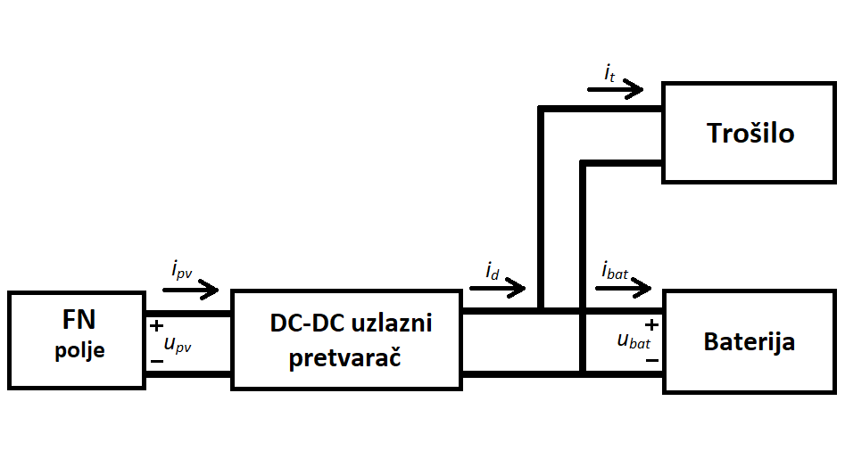Slika 1.1: Idealizirana blokovska shema sustava

# Fotonaponski izvor

Fotonaponski izvori su iznimno nelinearni izvori energije i kao takvi predstaljaju izazov sa stajališta sustava automatskog upravljanja. Njihovo ponašanje uvelike ovisi o trenutnom sunčevom ozračenju i temperaturi članka, zbog čega se izlazne karakteristike stalno mijenjaju. Glavna problematika je određivanje napona pri kojem izvor proizvodi maksimalnu snagu za zadano ozračenje.

## Dimenzioniranje

Fotonaponski članci su poluvodički elektronički elementi koji pretvaraju sunčevo zračenje vidljivog i bliskog infracrvenog dijela elektromagnetskog spektra u električnu energiju kroz proces zvan fotonaponski efekt. Pojedinačni članci se serijski i paralelno spajaju u module.

Idealni solarni članak je PN spoj koji za vrijeme operacaije generira fotostruju suprotnog smjera toka struje koja protječe kroz standardnu diodu 1. Zato se može modelirati kao paralelni spoj idealnog strujnog izvora i reverzno polarizirane diode (Slika 2.1).

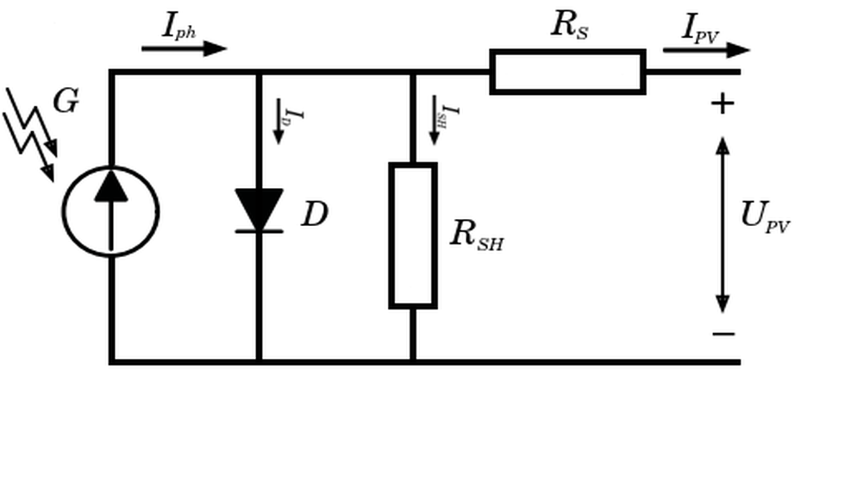Slika 2.1: Nadomjesna shema fotonaponskog članka

Preciznost modela se dodatno unaprijeđuje uvođenjem otpora *RS* i *RSH*:

* *RS* predstavlja unutarnje otpore strujnom toku unutar članka kao što su otpor kontakata i otpor materijala samog poluvodiča
* *RSH* je paralelni otpor i predstavlja curenje kroz neidalnosti spoja

Programsko okruženje Simulink sadrži unaprijed definiran model fotonaponskog izvora, koji će se parametrizirati prema karakteristikama prikazanim u tablici (Tablica 1).

Tablica 1: Parametri fotonaponskog izvora

|  |  |  |  |
| --- | --- | --- | --- |
| *Parametar* | *Vrijednost* | *Parametar* | *Vrijednost* |
| *nS* | *10* | *ISC* | *1.97 A* |
| *nP* | *1* | *UOC* | *7.09 V* |
| *RS* | *0.25 Ω* | *IPH* | *1.97 A* |
| *Rsh* | *1 MΩ* |  |  |

Dijagram (Slika 2.2) prikazuje naponsko-strujnu karakteristku fotonaponskog modula kao i karakteristiku snage. Na obe karakteristike označena je točka proizvodnje maksimalne snage *PMPP* fotonaponskog modula.

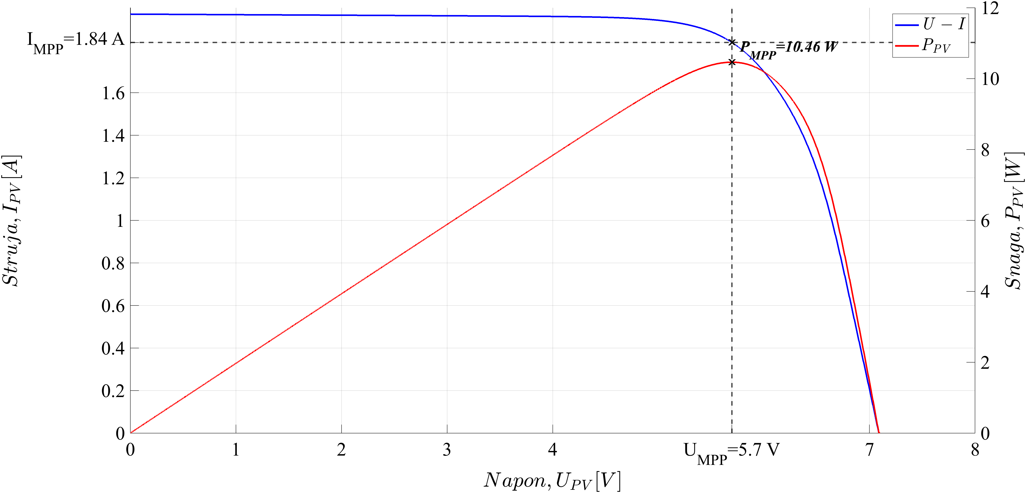Slika 2.2: Prikaz naponsko-strujne karakteristike i karakteristike snage fotonaponskog izvora radnu točku: G = 1000 W/m2, t = 25 °C

Tablica (Tablica 2) definira parametre modula za točku proizvodnje maksimalne snage *PMPP* fotonaponskog modula.

Tablica 2: Parametri fotonaponskog izvora za rad u točki maksimalne snage pri ozračenju G = 1000 W/m2, t = 25 °C

|  |  |
| --- | --- |
| *Parametar* | *Vrijednost* |
| *IMPP* | *1.85 A* |
| *UMPP* | *5.7 V* |
| *PMPP* | *11 W* |

# Baterijski sustav

Većina trošila zahtjeva neprekidan izvor napajanja pa sustavi za pohranu energije predstavljaju neizostavan dio mrežno odvojenih fotonaponskih sustava. U ovom slučaju, baterijski sustav ujedno djeluje kao glavno trošilo te se cijeli sustav može promatrati kao fotonaponski napajani punjač baterije s mogućnošču priključenja dodatnog djelatnog trošila.

## Modeliranje

Baterijski spremnik sačinjen je od Litij-ionskih baterijskih članaka spojenih u seriju te se modelira kao realni naponski izvor. Ovakav model obuhvaća idealni naponski izvor aproksimiran električnim pločastim kondenzatorom napona *uOC* u serijskoj vezi s unutarnjim otporom *Ru* (Slika 3.1). Uz to postoji i mogućnost spajanja dodatnog djelatnog trošila *Rt*.

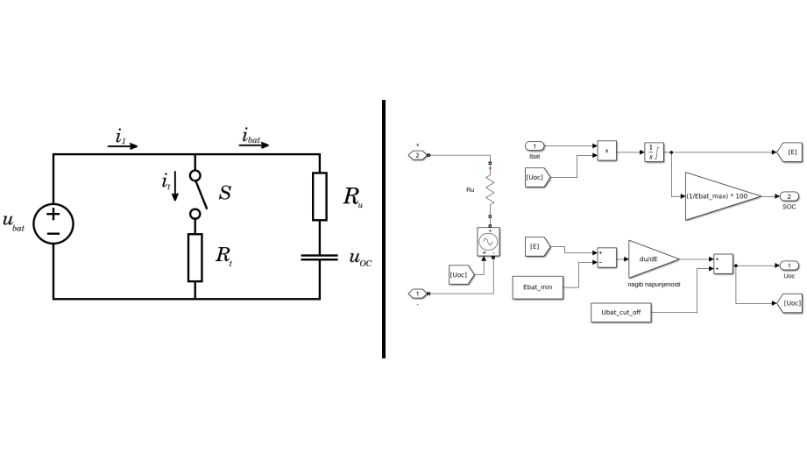

Slika 3.1: Načelna shema baterije i trošila te odgovarajuća implemetacija unutar Simulink programskog okruženja

Kako bi smo mogli ispravno modelirati rad baterije i trošila, potrebno je definirati jednadžbu izlazne struje pretvarača *i1* koja je uvijek istog smjera zato što uzlazni pretvarač sadrži blokirajuću diodu u smjeru izlaznog kruga. Definicija struje *i1*:

|  | (3.1) |
| --- | --- |

Dodatno, potrebno je odrediti jednadžbu napona *uoc* tj. prijenosnu funkciju u ovisnosti o izlaznom naponu pretvarača *ubat*:

|  | (3.2) |
| --- | --- |

S obzirom na to da smo aproksimirali bateriju jednostavnim električnim kapacitetom, ovisnost napona članka *uoc* o pohranjenoj energiji *E* u bateriji je linearna te se predstavlja jednadžbom pravca:

| $$u_{oc}=\frac{u_{ocmax}−u_{ocmin}}{E_{max}−E_{min}}\left(E−E_{min}\right)+u_{ocmin}$$ | (3.3) |
| --- | --- |

Za svrhu projektiranja upravljačke petlje potrebno je definirati prijenosnu funkciju ovisnosti izlazne struje pretvarača *i1* o izlaznom naponu *ubat*. Laplaceovom transformacijom izraza (3.1) i uvrštavanjem prijenosne funkcije (3.2), dobije se:

| $$I_{1}\left(s\right)=\left(\frac{R_{u}+R_{t}}{R_{t}R_{u}}−\frac{1}{R_{u}\left(R_{u}C_{bat}s+1\right)}\right)U_{bat}\left(s\right)$$ | (3.4) |
| --- | --- |

Parametri baterije i trošila definirani su u tablici(Tablica 3).

Tablica 3:Parametri baterije i trošila

|  |  |  |  |
| --- | --- | --- | --- |
| *Parametar* | *Vrijednost* | *Parametar* | *Vrijednost* |
| *Unominal* | *10.8 V* | *nS* | *3* |
| *Ucharged* | *12.6 V* | *nP* | *1* |
| *Ucutoff* | *7.5 V* | *Ru* | *1 Ω* |
| *Icharge* | *4 A* | *Rt* | *100 kΩ* |
| *Idischarge* | *10 A* | *C* | *2118 F* |
| *Emax* | *37.8 Wh* | *Emin* | *0 Wh* |

# Istosmjerni uzlazni pretvarač

Energetska elektronika ima široku primjenu u fotonaponskim sustavima. S obzirom na to da takvi izvori energije mijenjaju izlazne karakteristike ovisno o sunčevom ozračenju, potreban je aktivni element regulacije kako bi se postigao odgovarajući izlazni napon uz visoku energetsku učinkovitost.

U nadolazećim potpoglavljima cilj je izvesti matematički model koji opisuje rad uzlaznog istosmjernog pretvarača u svim njegovim režimima rada te projektirati regulaciju tako da se može omogućiti punjenje baterijskog sustava, ovisno o stanju napunjenosti, maksimalnom snagom i konstantnim naponom.

## Opis pretvarača

Istosmjerni uzlazni pretvarač (Slika 4.1) jedan je od temeljnih uređaja energetske elektronike koji na svom ulazu prima napon *UPV*, a na izlazu proizvodi napon *UBAT* veće srednje vrijednosti. To se postiže primjenom samo jednog aktivnog elementa – sklopke *S*. Sklopka, naječešće MOSFET pluvodički ventil (*engl. Metal-Oxide-Semiconductor Field-Effect Transistor*), svojim ukpanjem diktira kada će zavojnica *L* pohranjivati energiju, a kada će ju oslobađati.

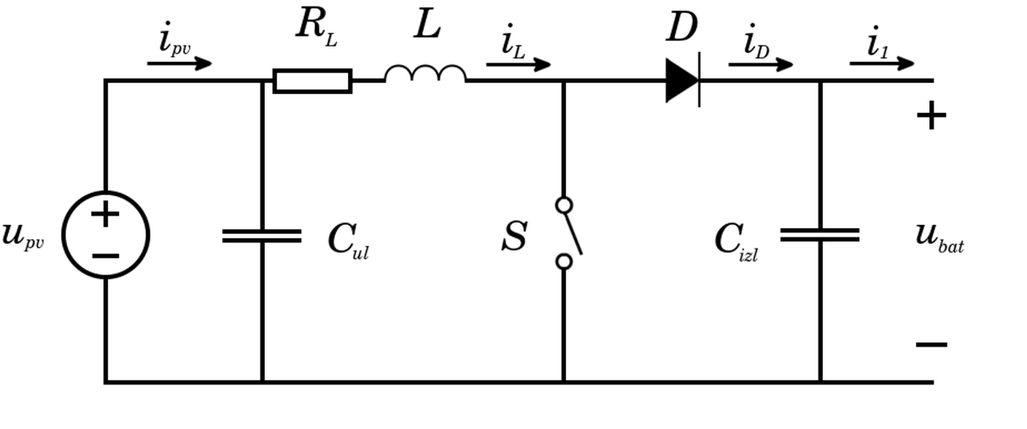

Slika 4.1: Načelna shema istosmjernog uzlaznog pretvarača

Rad sklopke *S* regulira se upravljačkim signalom *upr* (Slika 4.2) visoke frekvencije, obično u rasponu od *100*-*500* *kHz*. Faktor vođenja *D* (engl. *duty cycle*) označava udio vremena tijekom jedne periode upravljačkog signala *upr* u kojem je sklopka uklopljena. Drugim riječima, faktor vođenja je omjer perioda *TON* i *TOFF* (Slika 4.2). Ovakav način upravljanja, u kojem se koristi pravokutni upravljački signal konstantne frekvencije i promjenjive širine impulsa, naziva se modulacija širinom impulsa (engl. *pulse-width modulation, PWM*).

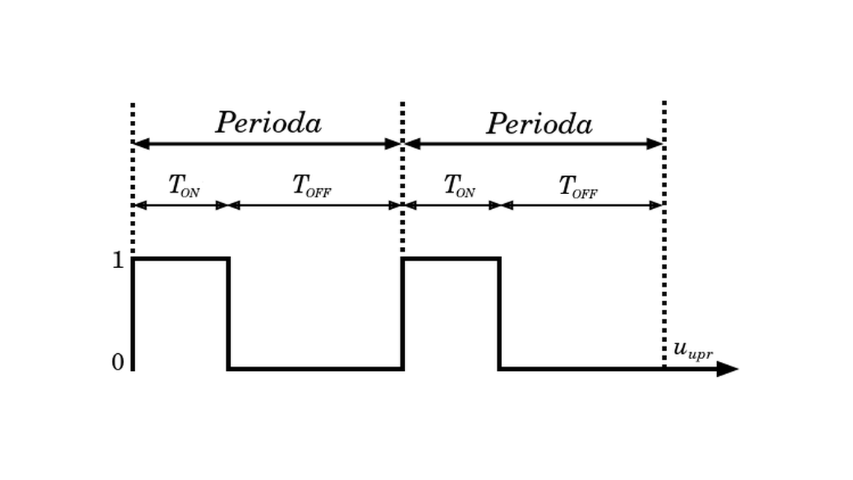

Slika 4.2: Upravljački signal sklopke

Svojim uklapanjem (*S=ON*)sklopka pretvara induktivitet *L* u trošilo koje pohranjuje energiju, a svojim isklapanjem (*S=OFF*)isti pretvara u izvor energije (Slika 4.3). Kada induktivitet *L* oslobađa pohranjenu energiju (*S=OFF*) on inducira napon koji se zbraja na napon samog izvora *UPV* te se na taj način postiže veći izlazni napon.

|  |  |
| --- | --- |
|  |  |

Slika 4.3: Lijevo: sklopka S=ON Desno: sklopka S=OFF

Izlazni kapacitet *Ci* je iznimno bitan u periodu punjenja induktiviteta *L* (*S=ON*). U tom periodu, izlazni kapacitet se ponaša kao izvor energije za trošilo spojeno na samom izlazu pretvarača. Stoga, glavna funckija izlaznog kapaciteta je smanjivanje valovitosti izlaznog napona *UBAT.*

Dodatno, specifično za rad uzlaznog pretvarača sa fotonaponskim izvorom, u sklop (Slika 4.1) se dodaje i ulazni kapacitet *Cu* koji smanjuje oscilacije ulaznog napona *UPV* uzrokovane inherentno malom tromosti fotonaponskih izvora.

Parametri pretvarača definirani su tablicom (Tablica 4).

Tablica 4:Parametri istosmjernog uzlaznog pretvarača

|  |  |  |  |
| --- | --- | --- | --- |
| *Parametar* | *Vrijednost* | *Parametar* | *Vrijednost* |
| *L* | *40 mH* | *f* | *100 kHz* |
| *RL* | *100 mΩ* | *T* | *10 ms* |
| *Cu* | *1500 mF* | *Ci* | *1200 mF* |

U nadolazećim poglavljima razmotrit će se dvije metode upravljanja pretvaračem temeljene na modulaciji širinom impulsa (PWM):

* naponski način upravljanja – upravljački signal generira se usporedbom referentnog napona s pilastim (nosivim) naponom
* strujni način upravljanja – upravljački signal generira se usporedbom referentne i stvarne vrijednosti struje induktiviteta

Prednosti strujnog načina upravljanja u odnosu na naponski uključuju smanjenje efektivnog reda sustava, mogućnost izbjegavanja nule u desnoj poluravnini (nemonofaznog ponašanja sustava) te brži odziv na promjene referentne vrijednosti. Međutim, jedna od mana strujnog načina upravljanja jest pojava oscilacija pri vrijednostima faktora vođenja *D > 0.5*, koje se u ovom radu uklanjaju primjenom kompenzacijske rampe.

Zbog navednih razloga, iako će se obraditi model pretvarača za oba načina upravljanja, za projektiranje regulacijske petlje koristit će se isključivo strujni način upravljanja.

## Naponski način upravljanja

Pri naponskom načinu upravljanja uzlaznim pretvaračem regulacijska petlja određuje referentnu vrijednost izlaznog napona *UBAT, ref* koju komparator uspoređuje s vrijednošću pilastog naponskog signala. Sjecište pilastog napona i pravca definiranog s *UBAT, ref* određuje trenutak isljkučenja poluvodičke sklopke *S* te se na taj način postiže modulacija širinom impulsa PWM (engl. *pulse width modulation*).

### Kontinuirani režim rada

Kontinuirani (engl. *continuous conduction mode, CCM*) je jedan od dva režima rada istosmjernog uzlaznog pretvarača. Valni oblici napona *uL* i struje zavojnice *iL* prikazani su na dijagramu (Slika 4.4). Ono što je karakteristično za ovaj režim rada je to da struja zavojnice *L* nikad ne pada na nulu tijekom jednog ciklusa preklapanja sklopke *S,* tj. zavojnica ne potroši svu pohranjenu energiju prije kraja jedne periode *T*.

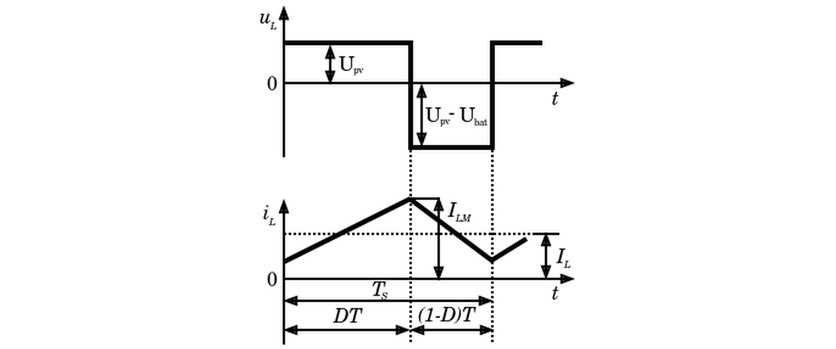Slika 4.4: Napon uL i struja iL zavojnice u kontinuiranom režimu rada pretvarača

Na slici (Slika 4.4) je vidljiv i faktor vođenja *D* (engl. *duty cycle*) koji označava udio vremena tijekom jedne periode preklapanja *TS* u kojem je sklopka *S* uklopljena. Drugim riječima, faktor vođenja je omjer perioda *TON* i *TOFF*. To znači da se svaki ciklus preklapanja sklopke *S* može podijeliti na *DTS* i *(1-D)TS*.

Ako je pretvarač kontinuiranom režimu rada i u ustaljenom stanju, možemo reći da funkcionalno djeluje poput istosmjernog transformatora s većim brojem zavoja na sekundarnoj strani uz to da vrijedi sljedeće:

* srenjda vrijednost napona na induktivitetu *L* je jednaka nuli
* srednja vrijednost struje na izlaznom kapacitetu *Ci* je jednaka nuli.

Matematički model ovog uzlaznog pretvarača (Slika 4.1) može se opisati u potpunisti s 3 diferencijalne jednadžbe tj. sustavom trećeg reda. Svaka diferencijalna jednadžba predstavlja jedan od spremnika energije u sustavu: *Cu*, *L* i *Ci*. Prvi korak je raspisati izvode za svako stanje sklopke zasebno – kada je uključena te kada je isključena. Tijekom vremenskog intervala kada je sklopka *S* uključena vrijede sljedeći odnosi:

| $$L\frac{{di}_{L}}{dt}=u_{pv}−R_{L}i_{L}$$ | (4.1) |
| --- | --- |
| $$C_{u}\frac{{du}_{pv}}{dt}=i_{pv}−i_{L}$$ |
| $$C_{i}\frac{{du}_{bat}}{dt}=−i_{1}$$ |

Za vremenski interval kad je skopka *S* isključena vrijedi:

| $$L\frac{{di}_{L}}{dt}=u_{pv}−R_{L}i_{L}−u_{bat}$$ | (4.2) |
| --- | --- |
| $$C_{u}\frac{{du}_{pv}}{dt}=i_{pv}−i_{L}$$ |
| $$C_{i}\frac{{du}_{bat}}{dt}=i_{L}−i_{1}$$ |

U praksi se model pretvarača za kontinuirani, odnosno diskontinuirani režim rada realizira usrednjavanjem izraza (4.1) i (4.2). Primjenom usrednjenog modela gubi se valovitost struje zavojnice *iL* i izlaznog napona *UBAT*, no istodobno se značajno ubrzava vrijeme simulacije rada modela, čime se olakšava i projektiranje regulacijske petljes. Množenjem jednadžbi (4.1) s *D* i jednadžbi (4.2) s *(1-D)*, a zatimnjihovim zbrajanjem, dobiva se usrednjeni model pretvarača:

| $$L\frac{{di}_{L}}{dt}=u_{pv}−R_{L}i_{L}−\left(1−D\right)u_{bat}$$ | (4.3) |
| --- | --- |
| $$C_{u}\frac{{du}_{pv}}{dt}=i_{pv}−i_{L}$$ |
| $$C_{i}\frac{{du}_{bat}}{dt}=\left(1−D\right)i_{L}−i_{1}$$ |

Ako u model pretvarača uključimo i strujni krug na izlazu pretvarača, izlazna struja *i1* se supstituira izrazom (3.1) uz uvjet da sustav dobije još jednu varijablu stanja:

| $$L\frac{{di}_{L}}{dt}=u_{pv}−R_{L}i_{L}−\left(1−D\right)u_{bat}$$ | (4.4) |
| --- | --- |
| $$C_{u}\frac{{du}_{pv}}{dt}=i_{pv}−i_{L}$$ | (4.5) |
| $$C_{i}\frac{{du}_{bat}}{dt}=\left(1−D\right)i_{L}−\frac{R_{u}+R_{t}}{R_{t}R_{u}}u_{bat}+\frac{1}{R_{u}}u_{oc}$$ | (4.6) |
| $$C_{bat}\frac{{du}_{oc}}{dt}=\frac{1}{R_{u}}u_{bat}−\frac{1}{R_{u}}u_{oc}$$ | (4.7) |

Prikaz sustava u prostoru stanja matrični je zapis matematičkog modela koji daje jasan uvid u energetske spremnike dinamičnog sustava. Usrednjeni model (4.3) može se prikazati pomoću zapisa u prostoru stanja, međutim model je trenutno nelinearan. Sljedeći korak je provesti linearizaciju modela primjenom Taylorovog reda prvog stupnja. Prostor stanja sastoji se od četiri varijable stanja i jedne ulazne varijable:

| $$\left[\begin{matrix}\overset{˙}{{Δi}_{L}} \\ \overset{˙}{{Δu}_{pv}} \\ \overset{˙}{{Δu}_{bat}} \\ \overset{˙}{{Δu}_{oc}}\end{matrix}\right]=\left[\begin{matrix}a_{11} & a_{12} & a_{13} & a_{14} \\ a_{21} & a_{22} & a_{23} & a_{24} \\ a_{31} & a_{32} & a_{33} & a_{34} \\ a_{41} & a_{42} & a_{43} & a_{44}\end{matrix}\right]⋅\left[\begin{matrix}{Δi}_{L} \\ {Δu}_{pv} \\ {Δu}_{bat} \\ {Δu}_{oc}\end{matrix}\right]+\left[\begin{matrix}b_{1} \\ b_{2} \\ b_{3} \\ b_{4}\end{matrix}\right]⋅\left[\begin{matrix}ΔD\end{matrix}\right]$$ | (4.8) |
| --- | --- |
| $$\left[\begin{matrix}\overset{˙}{{Δu}_{bat}}\end{matrix}\right]=\left[\begin{matrix}c_{1} & c_{2} & c_{3} & c_{4}\end{matrix}\right]⋅\left[\begin{matrix}{Δi}_{L} \\ {Δu}_{pv} \\ {Δu}_{bat} \\ {Δu}_{oc}\end{matrix}\right]+d_{1}⋅\left[\begin{matrix}ΔD\end{matrix}\right]$$ |

Linearizacija jednadžbe struje zavojnice (4.4):

| $$a_{11}=\frac{∂\overset{˙}{i_{L}}}{∂i_{L}}=−\frac{R_{L}}{L}$$ | $$a_{12}=\frac{∂\overset{˙}{i_{L}}}{∂u_{pv}}=\frac{1}{L}$$ | (4.9) |
| --- | --- | --- |
| $$a_{13}=\frac{∂\overset{˙}{i_{L}}}{∂u_{bat}}=\frac{D−1}{L}$$ | $$b_{1}=\frac{∂\overset{˙}{i_{L}}}{∂D}=\frac{U_{bat}}{L}$$ |

Linearizacija jednadžbe ulaznog napona (4.5) uz uvjet da se linearizacija provodi oko točke maksimalne proizvodnje snage fotonaponskog izvora:

| $$\frac{{dP}_{pv}}{{du}_{pv}}=0 → \frac{{Δi}_{pv}}{{Δu}_{pv}}=−\frac{I_{PV}}{U_{PV}}$$ | | (4.10) |
| --- | --- | --- |
| $$a_{21}=\frac{∂\overset{˙}{u_{pv}}}{∂i_{L}}=−\frac{1}{C_{u}}$$ | $$a_{22}=\frac{∂\overset{˙}{u_{pv}}}{∂u_{pv}}=−\frac{I_{PV}}{C_{u}U_{PV}}$$ |

Linearizacija jednadžbe izlaznog napona (4.6):

| $$a_{31}=\frac{∂\overset{˙}{u_{bat}}}{∂i_{L}}=\frac{1−D}{C_{i}}$$ | $$a_{33}=\frac{∂\overset{˙}{u_{bat}}}{∂u_{bat}}=−\frac{R_{u}+R_{t}}{C_{i}R_{U}R_{t}}$$ | (4.11) |
| --- | --- | --- |
| $$a_{34}=\frac{∂\overset{˙}{u_{bat}}}{∂u_{oc}}=\frac{1}{C_{i}R_{u}}$$ | $$b_{3}=\frac{∂\overset{˙}{u_{bat}}}{∂D}=−\frac{I_{L}}{C_{i}}$$ |

Linearizacija jednadžbe izlaznog kruga (4.7):

| $$a_{33}=\frac{∂\overset{˙}{u_{oc}}}{∂u_{bat}}=\frac{1}{C_{BAT}R_{u}}$$ | $$a_{34}=\frac{∂\overset{˙}{u_{oc}}}{∂u_{oc}}=−\frac{1}{C_{BAT}R_{u}}$$ | (4.12) |
| --- | --- | --- |

Konačan zapis modela uzlaznog pretvarača za kontinuirani režim rada u prostoru stanja je:

| $$\left[\begin{matrix}\overset{˙}{{Δi}_{L}} \\ \overset{˙}{{Δu}_{pv}} \\ \overset{˙}{{Δu}_{bat}} \\ \overset{˙}{{Δu}_{oc}}\end{matrix}\right]=\left[\begin{matrix}−\frac{R_{L}}{L} & \frac{1}{L} & \frac{D−1}{L} & 0 \\ −\frac{1}{C_{u}} & −\frac{I_{PV}}{C_{u}U_{PV}} & 0 & 0 \\ \frac{1−D}{C_{i}} & 0 & −\frac{R_{u}+R_{t}}{C_{i}R_{t}R_{u}} & \frac{1}{C_{i}R_{u}} \\ 0 & 0 & \frac{1}{C_{BAT}R_{u}} & −\frac{1}{C_{BAT}R_{u}}\end{matrix}\right]⋅\left[\begin{matrix}{Δi}_{L} \\ {Δu}_{pv} \\ {Δu}_{bat} \\ {Δu}_{oc}\end{matrix}\right]+\left[\begin{matrix}\frac{U_{BAT}}{L} \\ 0 \\ −\frac{I_{L}}{C_{i}} \\ 0\end{matrix}\right]⋅\left[\begin{matrix}ΔD\end{matrix}\right]$$ | (4.13) |
| --- | --- |
| $$\left[\begin{matrix}\overset{˙}{{Δu}_{bat}}\end{matrix}\right]=\left[\begin{matrix}0 & 0 & 1 & 0\end{matrix}\right]⋅\left[\begin{matrix}{Δi}_{L} \\ {Δu}_{pv} \\ {Δu}_{bat} \\ {Δu}_{oc}\end{matrix}\right]+0⋅\left[\begin{matrix}ΔD\end{matrix}\right]$$ |

Konačna prijenosna funkcija usrednjenog modela uzlaznog pretvarača može se dobiti iz prostora stanja (4.13) primjenom formule (4.14). Prijenosna funkcija je bitna zato što opisuje odziv izlazne varijble na male promjene ulazne varijable oko radne točke oko koje je model lineariziran.

| $$G\left(s\right)=C{\left(sI−A\right)}^{−1}B+D$$ | (4.14) |
| --- | --- |

Konačna prijenosna funkcija sustava:

| $$G\left(s\right)=\frac{U_{BAT}\left(s\right)}{D\left(s\right)}=\frac{k_{6}s^{3}+k_{7}s^{2}+k_{8}s+k_{9}}{k_{1}s^{4}+k_{2}s^{3}+k_{3}s^{2}+k_{4}s+k_{5}}$$ | (4.15) |
| --- | --- |

Trenutno prijenosna funkcija (4.15) je četvrtog reda, ali ako se pretpostavi da vrijednost kapaciteta baterije teži u beskonačnost *CBAT → ∞,* red prijenosne funkcije se smanji za jedan spremnik energije:

| $$G_{CCM}\left(s\right)=\frac{U_{BAT}\left(s\right)}{D\left(s\right)}=\frac{k_{5}s^{2}+k_{6}s+k_{7}}{k_{1}s^{3}+k_{2}s^{2}+k_{3}s+k_{4}}$$ | (4.16) |
| --- | --- |
| $$k_{1}=C_{i}C_{u}LR_{t}R_{u}U_{PV}$$ |
| $$k_{2}=C_{u}LR_{t}U_{PV}+C_{u}LR_{u}U_{PV}+C_{i}I_{PV}LR_{t}R_{u}+C_{i}C_{u}R_{L}R_{t}R_{u}U_{PV}$$ |
| $$\begin{aligned}k_{3}=C_{u}R_{t}R_{u}U_{PV}D^{2}−2C_{u}R_{t}R_{u}U_{PV}D+I_{PV}L\left(R_{t}+R_{u}\right)+C_{u}R_{L}U_{PV}\left(R_{u}+R_{t}\right) \\ +R_{t}R_{u}U_{PV}\left(C_{i}+C_{i}\right)+R_{t}R_{u}\left(C_{u}U_{PV}+C_{i}I_{PV}R_{L}\right)\end{aligned}$$ |
| $$k_{4}=I_{PV}R_{t}R_{u}D^{2}−2I_{PV}R_{t}R_{u}D+U_{PV}\left(R_{t}+R_{u}\right)+I_{PV}R_{L}\left(R_{t}+R_{u}\right)+I_{PV}R_{t}R_{u}$$ |
| $$k_{5}=−C_{u}I_{L}LR_{t}R_{u}U_{PV}$$ |
| $$k_{6}=C_{u}R_{t}R_{u}U_{BAT}U_{PV}−I_{L}I_{PV}LR_{t}R_{u}−C_{u}DR_{t}R_{u}U_{BAT}U_{PV}−C_{u}I_{L}R_{L}R_{t}R_{u}U_{PV}$$ |
| $$k_{7}=I_{PV}R_{t}R_{u}U_{BAT}\left(1−D\right)−I_{L}R_{t}R_{u}\left(U_{PV}+I_{PV}R_{L}\right)$$ |

Polovi sustava za naponski način upravljanja su konjugirano kompleksni tj. prigušenje sustava je *ζ < 1*. Nazivnik se ne može zapisati kao umnožak zasebnih polova, a posotji i nula u duensoj polravnini što onemogućuje zanemarivanje učinka nule (Slika 4.5).

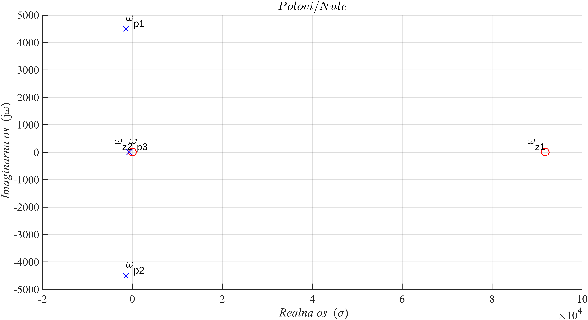Slika 4.5: Grafički prikaz polova i nula prijenosne funkcije *GCCM*(s) z*a parametre pretvarača definirane tablicom (Tablica 4)*

Snimanjem odziva lineariziranog modela pretvarača (4.16) i odziva nelinearnog modela ostvarenog realnim električnim komponentama, moguće je potvrditi kvalitetu pojednostavljenog modela i točnost same linearizacije (Slika 4.6).

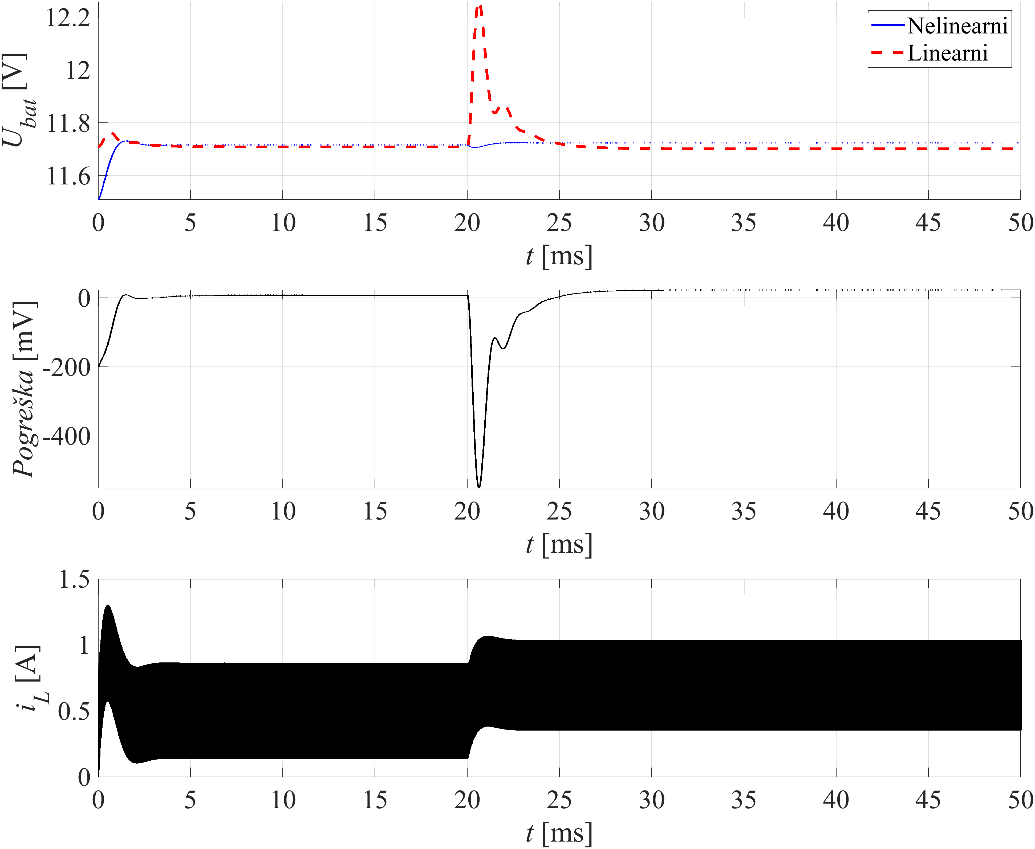

Slika 4.6: Odziv izlaznog napona UBAT nelinearnog modela pretvarača i lineariziranog usrednjenog modela, pogreške linearizacije i struje zavojnice iL nelinearnog modela na na skokovitu pobudu D(t) = 0.5275 + 0.1S(t – 0.02) uz parametre: UPV = 5.7 V, UBAT = 11.7 V , L = 40 mH, RL  = 100 mΩ, Cu = 1500mF, Ci = 1200mF

### Diskontinuirani režim rada

Diskontinuirani režim rada (engl. *discontinuous conduction mode, DCM*) pretvarača nastupa u trenutku kada struja zavojnice *iL* krajem jedne periode uklapanja *TS* padne na nulu (Slika 4.7). Ovakav način rada pojavljuje se pri malim opterećenjima pretvarača kada trošilo zahtjeva malu izlaznu struju *i1*. Period u kojem sklopka *S* ne vodi (*TOFF*) se sada dijeli u ovisnosti o postojanju struje zavojnice *iL* na periode *D1TS* i *D2TS.*

Zavojnica krajem svake periode uklapanja *TS* preda svu svoju energiju (Slika 4.7) što ujedno znači da prijelazna pojava punjenja struje zavojnice iz kontinuiranog režimar rada (4.4) ovdje nije prisutna. Nadalje, to znači da se struja zavojnice *iL* više nije definirana diferencijalnom jednadžbom već algebarskim izrazom. Srednja vrijednost struje zavojnice *iL* i faktor vođenja *D1* mogu se odrediti iz maksimalne vrijednosti struje zavojnice *ILM*:

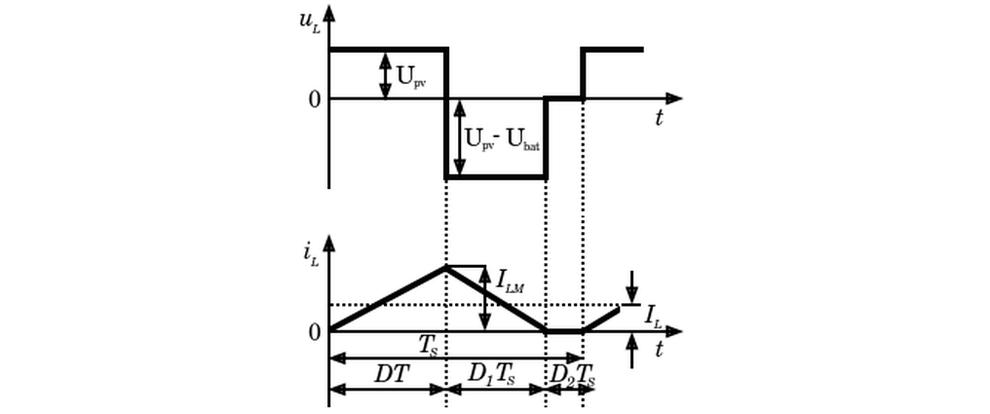Slika 4.7: Napon uL i struja iL zavojnice u diskotinuiranom režimu rada pretvarača

| $$I_{LM}=\frac{U_{PV}DT}{L}=\frac{\left(U_{BAT}−U_{PV}\right)D_{1}T}{L}$$ | (4.17) |
| --- | --- |
| $$D_{1}=\frac{U_{PV}}{U_{BAT}−U_{PV}}⋅D$$ |
| $$\bar{i_{L}}=\left(\frac{I_{LM}DT}{2}+\frac{I_{LM}D_{1}T}{2}\right)⋅\frac{1}{T}$$ |
| $$\bar{i_{L}}=\frac{U_{PV}U_{BAT}D^{2}T}{2L\left(U_{BAT}−U_{PV}\right)}$$ |

Trenutni izraz za srednju vrijednost struje zavojnice (4.17) je nelinearan te ga je potrebno linearizirati:

| $${Δi}_{L}=k_{1}{Δu}_{pv}+k_{2}{Δu}_{bat}+k_{3}Δd$$ | (4.18) |
| --- | --- |
| $$k_{1}=\frac{∂i_{L}}{∂u_{pv}}=\frac{U_{BAT}^{2}D^{2}T}{2L{\left(U_{BAT}−U_{PV}\right)}^{2}}$$ |
| $$k_{2}=\frac{∂i_{L}}{∂u_{bat}}=−\frac{U_{PV}^{2}D^{2}T}{2L{\left(U_{BAT}−U_{PV}\right)}^{2}}$$ |
| $$k_{3}=\frac{∂i_{L}}{∂d}=\frac{U_{PV}^{2}U_{BAT}D^{2}T}{L{\left(U_{BAT}−U_{PV}\right)}^{2}}$$ |

Diferencijalne jednadžbe usrednjenog modela uzlaznog pretvarača u diskontinuiranom režimu rada:

| $$C_{ul}\frac{{du}_{pv}}{dt}=i_{pv}−i_{L}$$ | (4.19) |
| --- | --- |
| $$C_{i}\frac{{du}_{bat}}{dt}=i_{D}−i_{1}$$ | (4.20) |
| $$C_{bat}\frac{{du}_{oc}}{dt}=\frac{1}{R_{u}}u_{bat}−\frac{1}{R_{u}}u_{oc}$$ | (4.21) |

Jednadžba ulaznog napona (4.19) i jednadžba izlaznog kurga (4.21) ostaju iste kao i za kontinuirani režim rada, ali jednadžba izlaznog napona zabilježava promjenu (4.20). Srednja struja kroz diodu se može opsati na sljedeći način:

| $$I_{DM}=\frac{\left(U_{BAT}−U_{PV}\right)D_{1}T}{L}$$ | (4.22) |
| --- | --- |
| $$i_{D}=\frac{1}{T}\left(\frac{I_{DM}⋅D_{1}T}{2}\right)=\frac{U_{PV}^{2}D^{2}T}{2L\left(U_{BAT}−U_{PV}\right)}$$ |

Odnostruje kroz diodu *iD* (4.22) struje kroz zavojnicu *iL* (4.17) može se opisati omjerom njihovih srednjih vrijednosti:

| $$\frac{i_{D}}{i_{L}}=\frac{U_{PV}}{U_{BAT}}$$ | (4.23) |
| --- | --- |

Uvrštavanjem izraza izlazne struje *i1* (3.1) i struje kroz diodu *iD* (4.23) u (4.20) dobiju se konačne diferencijalne jednadžbe koje opisuju rad uzlaznog pretvarača u diskontinuiranom načinu rada:

| $$C_{ul}\frac{{du}_{pv}}{dt}=i_{pv}−i_{L}$$ | (4.24) |
| --- | --- |
| $$C_{i}\frac{{du}_{bat}}{dt}=\frac{U_{PV}}{U_{BAT}}i_{L}−\frac{R_{u}+R_{t}}{R_{t}R_{u}}u_{BAT}+\frac{1}{R_{u}}u_{oc}$$ |
| $$C_{bat}\frac{{du}_{oc}}{dt}=\frac{1}{R_{u}}u_{bat}−\frac{1}{R_{u}}u_{oc}$$ |

Zapisivanjem jednadžbi (4.24) u prostor stanja dobija se model s tri varijable stanja, jendim ulazom i jednim izlazom:

| $$\left[\begin{matrix}\overset{˙}{{Δu}_{pv}} \\ \overset{˙}{{Δu}_{bat}} \\ \overset{˙}{{Δu}_{oc}}\end{matrix}\right]=\left[\begin{matrix}a_{11} & a_{12} & a_{13} \\ a_{21} & a_{22} & a_{23} \\ a_{31} & a_{32} & a_{33}\end{matrix}\right]⋅\left[\begin{matrix}{Δu}_{pv} \\ {Δu}_{bat} \\ {Δu}_{oc}\end{matrix}\right]+\left[\begin{matrix}b_{1} \\ b_{2} \\ b_{3}\end{matrix}\right]⋅\left[\begin{matrix}ΔD\end{matrix}\right]$$ | (4.25) |
| --- | --- |
| $$\left[\begin{matrix}\overset{˙}{{Δu}_{bat}}\end{matrix}\right]=\left[\begin{matrix}c_{1} & c_{2} & c_{3}\end{matrix}\right]⋅\left[\begin{matrix}{Δu}_{pv} \\ {Δu}_{bat} \\ {Δu}_{oc}\end{matrix}\right]+d_{1}⋅\left[\begin{matrix}ΔD\end{matrix}\right]$$ |

Za linearizaciju jednadžbe ulaznog napona se koristi supstitucija (4.10) koja vrijedi samo u točki maksimalne snage te se struja zavojnice *iL* supstituira izrazom (4.18):

| $$a_{11}=\frac{∂\overset{˙}{u_{pv}}}{∂u_{pv}}=−\frac{1}{C_{u}}⋅\left(\frac{U_{BAT}^{2}D^{2}T}{2L{\left(U_{BAT}−U_{PV}\right)}^{2}}+\frac{I_{PV}}{U_{PV}}\right)$$ | $$b_{1}=\frac{∂\overset{˙}{u_{pv}}}{∂d}=−\frac{1}{C_{u}}\frac{U_{PV}^{2}U_{BAT}D^{2}T}{L{\left(U_{BAT}−U_{PV}\right)}^{2}}$$ | (4.26) |
| --- | --- | --- |
| $$a_{12}=\frac{∂\overset{˙}{u_{pv}}}{∂u_{bat}}=\frac{1}{C_{u}}\frac{U_{PV}^{2}D^{2}T}{2L{\left(U_{BAT}−U_{PV}\right)}^{2}}$$ |

Linearizacija jednadžbe izlaznog napona uz supstituciju struje zavojnice *iL* izrazom (4.18):

| $$a_{22}=\frac{∂\overset{˙}{u_{bat}}}{∂u_{bat}}=−\frac{1}{C_{i}}\left(\frac{U_{PV}^{3}D^{2}T}{2U_{BAT}L{\left(U_{BAT}−U_{PV}\right)}^{2}}+\frac{R_{u}+R_{t}}{R_{t}R_{u}}\right)$$ | | (4.27) |
| --- | --- | --- |
| $$a_{21}=\frac{∂\overset{˙}{u_{bat}}}{∂u_{pv}}=\frac{1}{C_{i}}\frac{U_{PV}U_{BAT}D^{2}T}{2L{\left(U_{BAT}−U_{PV}\right)}^{2}}$$ | $$a_{23}=\frac{∂\overset{˙}{u_{bat}}}{∂u_{oc}}=\frac{1}{C_{i}}\frac{1}{R_{u}}$$ |
| $$b_{2}=\frac{∂\overset{˙}{u_{bat}}}{∂D}=\frac{1}{C_{i}}\frac{U_{PV}^{3}D^{2}T}{L{\left(U_{BAT}−U_{PV}\right)}^{2}}$$ | |

Linearizacija jednadžbe izlaznog kruga se provodi identično kao i za kontinuirani režim rada (4.7). Konačan zapis lineariziranog usrednjenog modela u prostoru stanja:

| $$A=\left[\begin{matrix}−\frac{1}{C_{u}}⋅\left(\frac{U_{BAT}^{2}D^{2}T}{2L{\left(U_{BAT}−U_{PV}\right)}^{2}}+\frac{I_{PV}}{U_{PV}}\right) & \frac{1}{C_{u}}\frac{U_{PV}^{2}D^{2}T}{2L{\left(U_{BAT}−U_{PV}\right)}^{2}} & 0 \\ \frac{1}{C_{i}}\frac{U_{PV}U_{BAT}D^{2}T}{2L{\left(U_{BAT}−U_{PV}\right)}^{2}} & −\frac{1}{C_{i}}\left(\frac{U_{PV}^{3}D^{2}T}{2U_{BAT}L{\left(U_{BAT}−U_{PV}\right)}^{2}}+\frac{R_{u}+R_{t}}{R_{t}R_{u}}\right) & \frac{1}{C_{i}}\frac{1}{R_{u}} \\ 0 & \frac{1}{C_{BAT}R_{u}} & −\frac{1}{C_{BAT}R_{u}}\end{matrix}\right]$$ | (4.28) |
| --- | --- |
| $$B=\left[\begin{matrix}−\frac{1}{C_{u}}\frac{U_{PV}^{2}U_{BAT}D^{2}T}{L{\left(U_{BAT}−U_{PV}\right)}^{2}} \\ \frac{1}{C_{i}}\frac{U_{PV}^{3}D^{2}T}{L{\left(U_{BAT}−U_{PV}\right)}^{2}} \\ 0\end{matrix}\right]$$ |
| $$\left[\begin{matrix}\overset{˙}{{Δu}_{bat}}\end{matrix}\right]=\left[\begin{matrix}0 & 1 & 0\end{matrix}\right]⋅\left[\begin{matrix}{Δu}_{pv} \\ {Δu}_{bat} \\ {Δu}_{oc}\end{matrix}\right]+0⋅\left[\begin{matrix}ΔD\end{matrix}\right]$$ |

Rješavanjem jednadžbe (4.14) dobije se prijenosna funkcija čiji su koeficijenti predugački za praktičan prikaz:

| $$G_{DCM}\left(s\right)=\frac{U_{BAT}\left(s\right)}{D\left(s\right)}=\frac{k_{4}s+k_{5}}{k_{1}s^{2}+k_{2}s+k_{3}}$$ | (4.29) |
| --- | --- |

Usporedba odziva izlaznog napon *UBAT* lineariziranog modela i nelinearnog modela sačinjenog od realnih električnih komponenata vidljiva je na grafičkom prikazu (Slika 4.8).

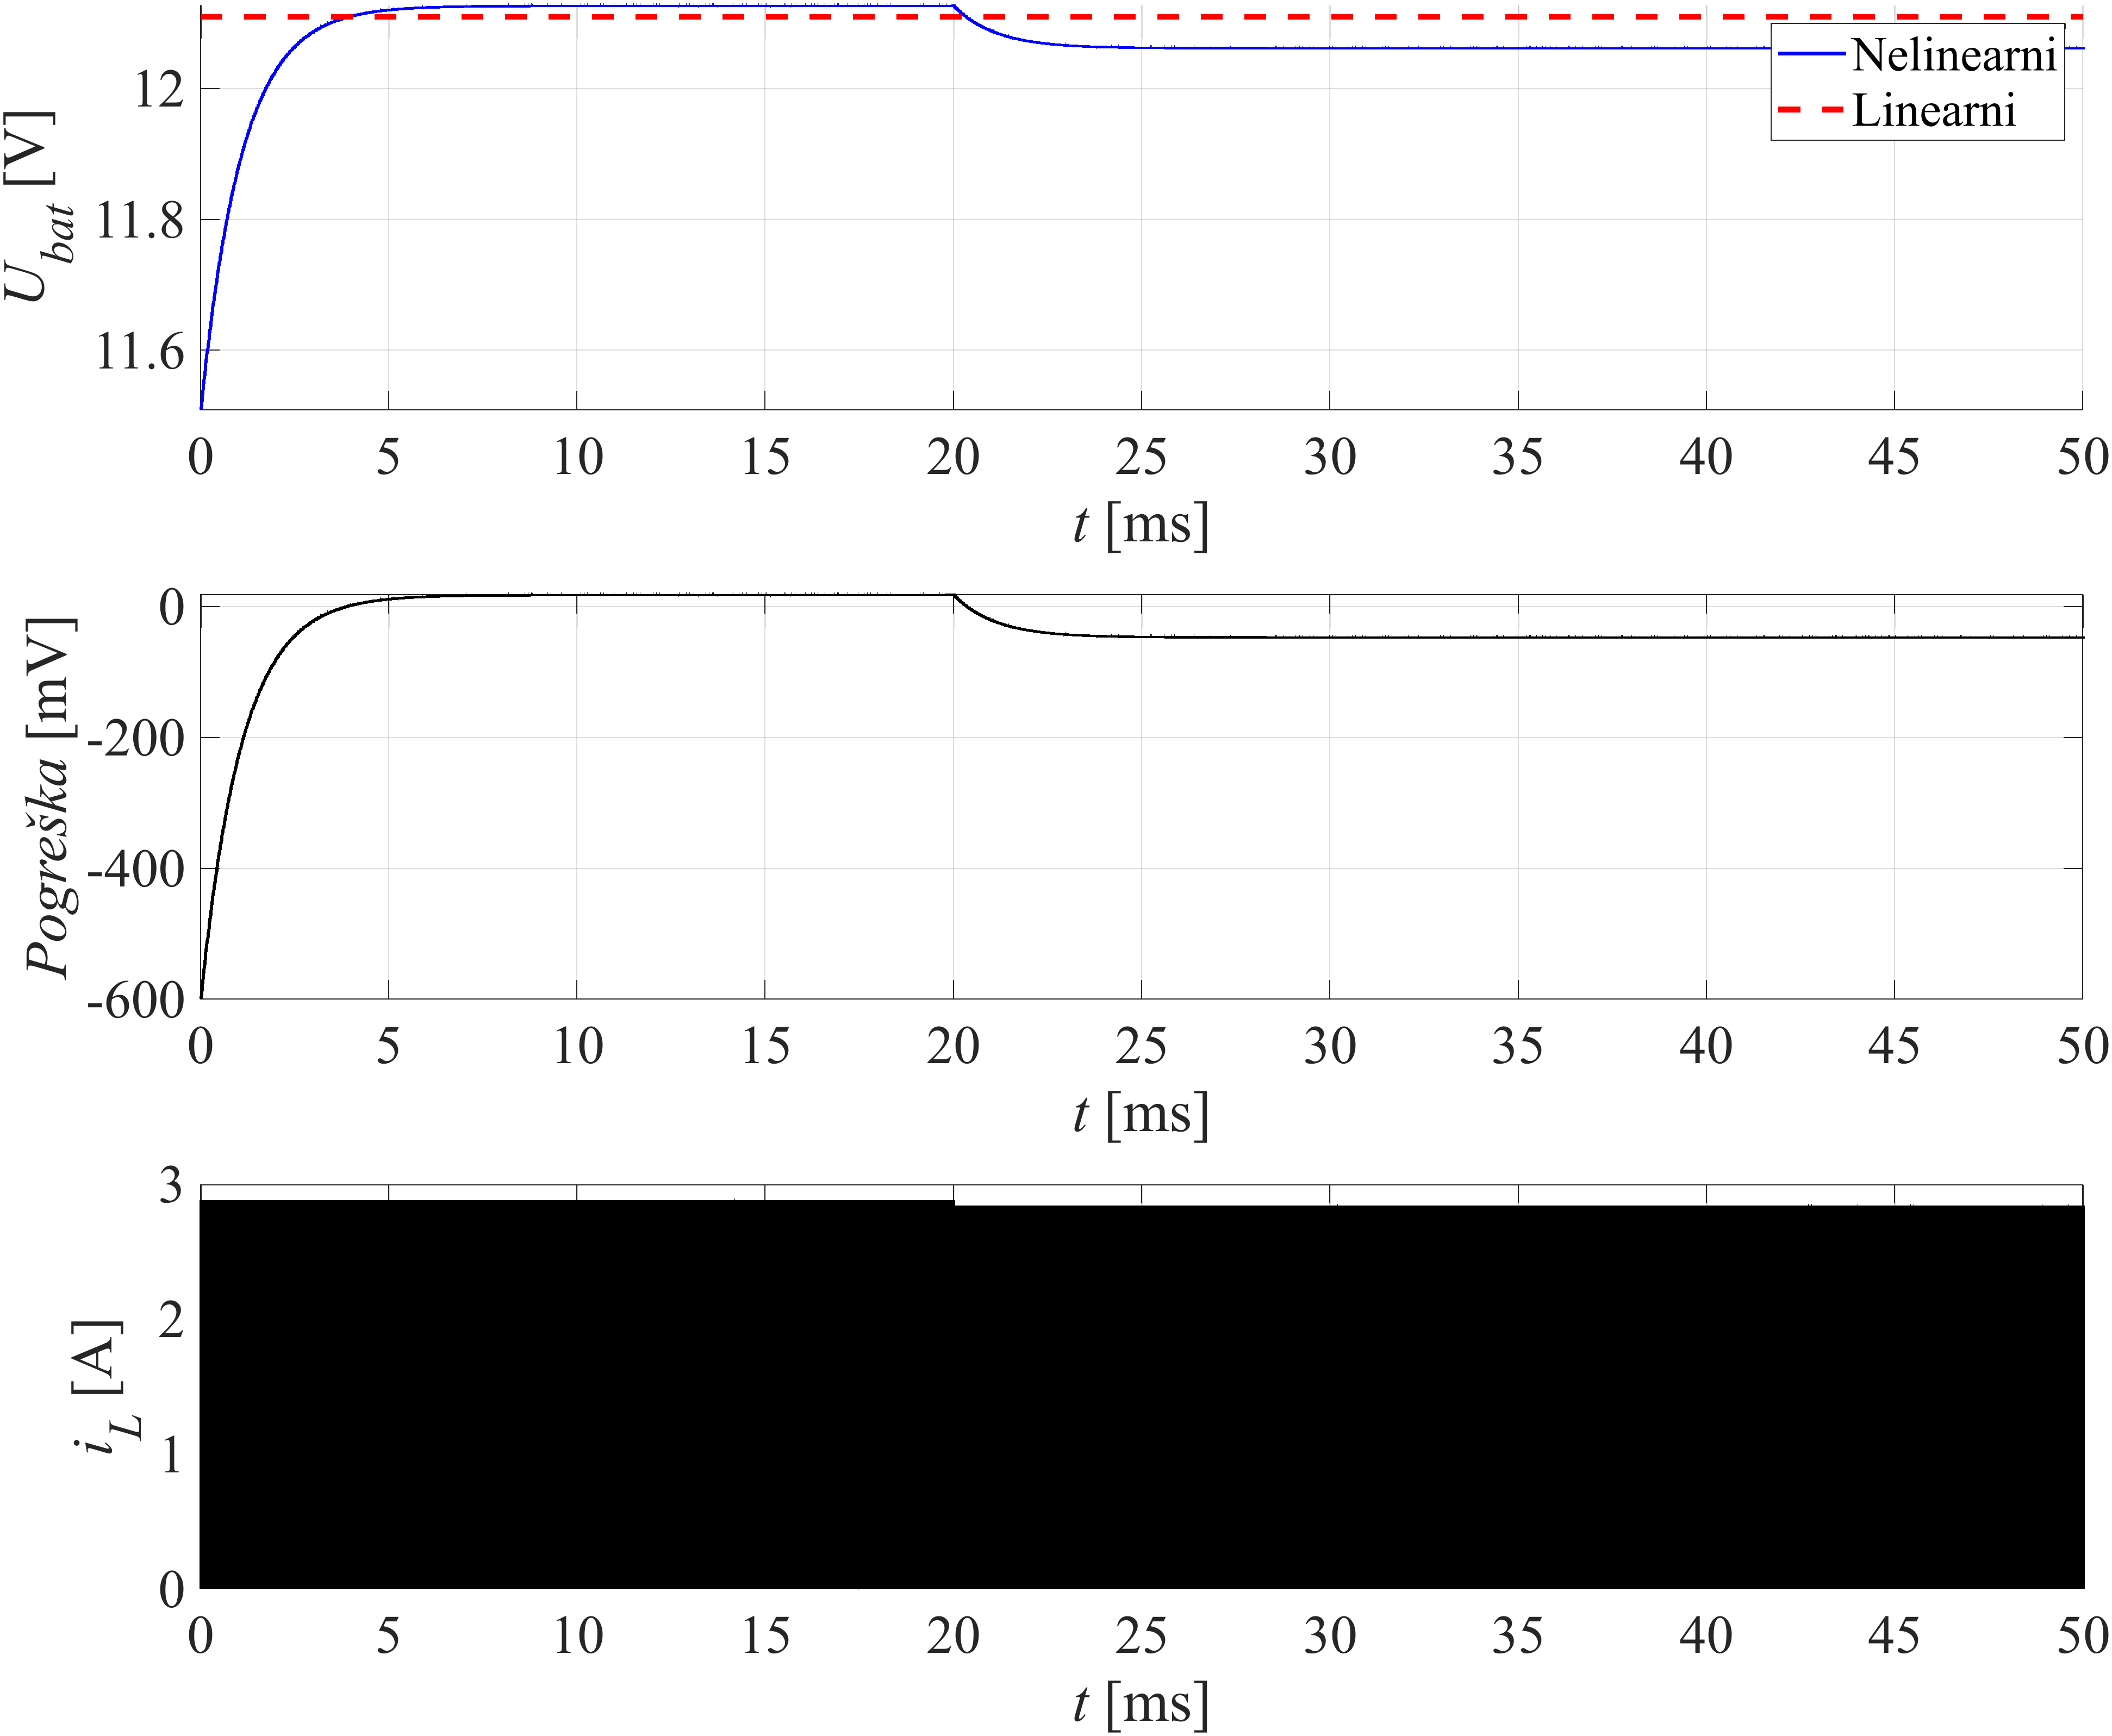

Slika 4.8: Odziv izlaznog napona UBAT nelinearnog modela pretvarača i lineariziranog usrednjenog modela, pogreške linearizacije i struje zavojnice iL nelinearnog modela na na skokovitu pobudu D(t) = 0.5101 + 0.01S(t – 0.02) uz parametre: UPV = 5.7 V, UBAT = 12.2 V , L = 10 mH, RL = 100 mΩ, Cu = 1500mF, Ci = 1200mF

## Strujni način upravljanja

Strujni način upravljanja temelji se na strujnom signalu zavojnice pretvarača. Na *S* ulaz bistabila postavlja se pulsni signal čija frekvencija diktira frekvenciju tranzistorske sklopke (Slika 4.9). U tenutku kad trenutna struja zavojnice nadmaši referentnu struju zavojnice, na ulaz *R* se prosljeđuje logička jedinica te time uzrokuje isključivanje tranzistorske sklopke. Na ovaj način na izlazu se proizvodi pulsni singal specifičnog faktora popunjenosti *D* i postiže se modulacija širinom impulsa (eng. *pulse width modulation*).

### Kontinuirani režim rada

Za ispravno modeliranje rada pretvarača u strujnom načinu rada iznimno su bitni valni oblici struje zavojnice *iL* i struje kroz diodu *iD1* (Slika 4.9). Minimalna struja zavojnice *Im* predstavlja iznos struje početkom, dok *If* predstavlja iznos struje zavojnice na kraju svake periode uklapanja tranzistorske sklopke. Stoga, *Im*služi za ispravno modeliranje prijelazne pojave punjenja induktiviteta električnom energijom.

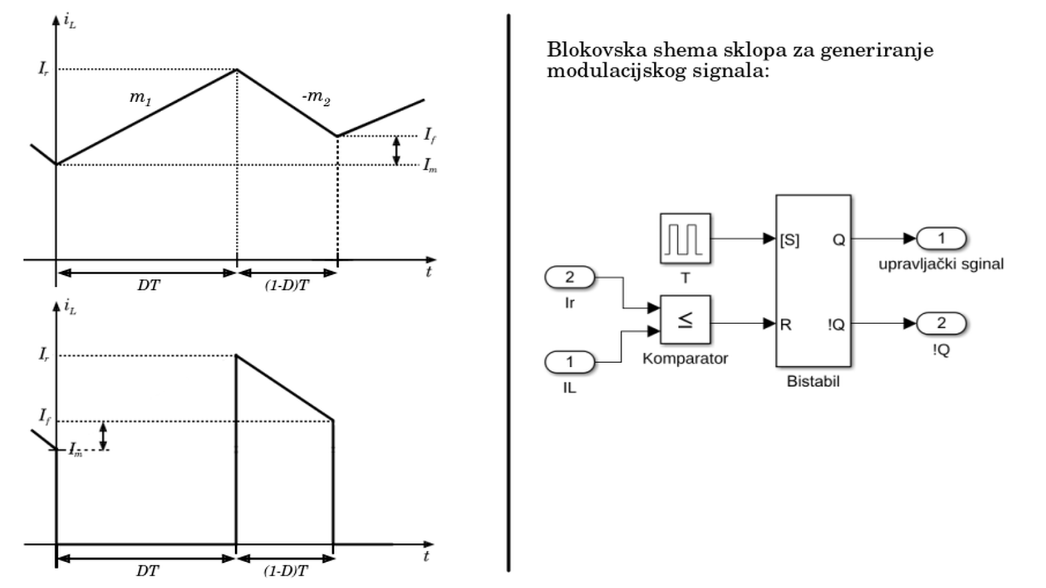Slika 4.9: Valni oblici Struje zavojnice iL i struje kroz diodu ID1 u kontinuiranom režimu rada strujno upravljanog pretvarača(lijevo) i blok shema generatora signala (desno)

Koristeći se valnim oblicima s dijagrama (Slika 4.9), možemo odrediti rastući nagib struje zavojnice u periodu *DT* te padajući nagib u periodu *(1-D)T:*

| $$m_{1}=\frac{I_{r}−I_{m}}{DT}=\frac{U_{PV}}{L}$$ | $$m_{2}=\frac{I_{r}−I_{f}}{\left(1−D\right)T}=\frac{U_{BAT}−U_{PV}}{L}$$ | (4.30) |
| --- | --- | --- |

Iz prethodnih izraza moguće je odrediti faktor popunjenosti *D* upravljačkog signala:

| $$D=\frac{L}{T}⋅\frac{I_{r}−I_{m}}{U_{PV}}$$ | (4.31) |
| --- | --- |

Međutim, ovakav upravljački zakon je problematičan u kontinuiranom režimu rada pretvarača (Slika 4.10). U stacionarnom stanju pri iznosima popunjenosti upravljačkog signala *D > 0.5*, što je čest slučaj kod uzlaznog pretvarača, pojavljuje se nestabilnost. Pri takvim uvjetima, padajući nagib *m2* je znatno veći od rastućeg nagiba *m1*. Ako dođe do perturbacije signala struje zavojnice te se maksimum dostigne malo ranije ili kasnije naspram očekivanog, diktiranog faktorom popunjenosti *D* u ustaljenom stanju, dolazi do odstupanja *ΔI*. Iznos odstupanja proporiconalno raste s povećanjem faktora *D.*

U stacionarnom stanju nema prijelazne pojave tj. minimalna struja *Im* i konačna struja *If* su jednake pa se za izračun nagiba struje zaojvnice koriste sljedeći izrazi:

| $$m_{1}=\frac{I_{r}−I_{m}}{DT}=\frac{U_{PV}}{L}$$ | $$m_{2}=\frac{I_{r}−I_{m}}{\left(1−D\right)T}=\frac{U_{BAT}−U_{PV}}{L}$$ | (4.32) |
| --- | --- | --- |

Sada je moguće odrediti iznos odstupanja *ΔI* u ovisnosti o faktoru popunjenosti *D*:

| $$\frac{m_{2}}{m_{1}}=\frac{D}{1−D}$$ ${ΔI}_{0}=m_{1}Δt$; ${ΔI}_{1}=−m_{2}Δt$ ${ΔI}_{1}=\left(−\frac{D}{1−D}\right)⋅{ΔI}_{0}$ => ${ΔI}_{n}={\left(−\frac{D}{1−D}\right)}^{n}⋅{ΔI}_{0}$ | (4.33) |
| --- | --- |

Iz izvoda (4.33) je vidljivo da za iznose faktora *D > 0.5*, odstupanja *ΔI* svakom sljedećom periodom *T* rastu. To znači da bi svaku sljedeću periodu *T,* pogreška *ΔI* postajala sve veća tj. pojavila bi se pozitivna povratna veza.

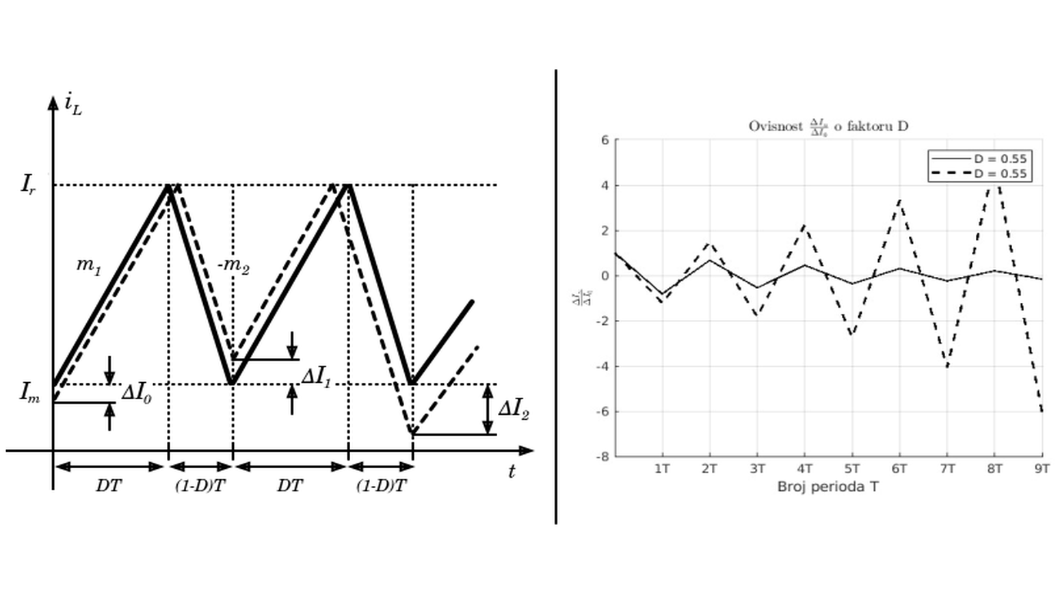Slika 4.10: Dijagram nestabilnog rada uzlaznog pretvarača u stacionarnom stanju za faktor popunjenosti D > 0.5 (lijevo) te dijagram ovisnosti odstupanja o iznosu faktora popunjenosti (desno)

Rješenje problema se postiže uvođenjem takozvane komepnzacijske rampe nagiba *m* (Slika 4.11). Za popunjenosti signala *D > 0.5*, rampa smanjuje efektivni nagib *m2* i povećava efektivni nagib *m1*. Drugim riječima, ne utječe se na nagib struje zavojnice *iL* u direktnom smislu, ali se zato izračunava nova vrijednost referentne struje *Ir* koja diktira kada će se resetirati bistabil što posljedično smanjuje nagib struje zavojnice.

Uvrštavanjem nagiba kompenzacijske rampe *m* u izraz (4.33) dobije se:

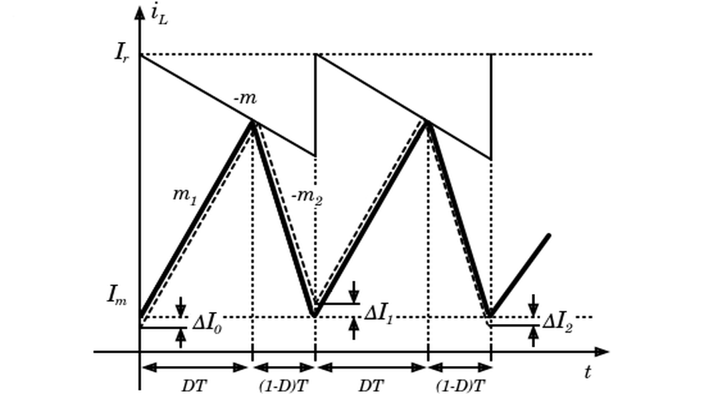Slika 4.11: Utjecaj kompenzacijske rampe na smanjivanje oscilatornosti struje zavojnice iL u kontinuiranom režimu strujno upravljanog uzlaznog pretvarača

|  |  |  |
| --- | --- | --- |
|  | | (4.34) |
| $${ΔI}_{n}={\left(−\frac{m_{2}−m}{m_{1}+m}\right)}^{n}⋅{ΔI}_{0}$$ | |  |

Ako želimo stabilizirati odstupanja struje *ΔI* tj. postići njihovo iščezavanje, izraz pod *n*-tom potencijom (4.34) mora zadovoljiti sljedeći ubjet:

| $$−1<\frac{m_{2}−m}{m_{1}+m}<1$$ | | (4.35) |
| --- | --- | --- |
| $$m>\frac{m_{2}−m_{1}}{2}$$ | $$m_{2}>−m_{1}$$ |  |

U praksi je potrebno izračunati nagib kompenzacijske rampe *m* za najgori slučaj tj. za najveću razliku između nagiba *m1* i *m2*. Supstituiranjem nagiba s izrazima pod (4.30) dobije se:

| $$m>\frac{U_{BAT}−2U_{PV}}{2L}$$ | (4.36) |
| --- | --- |

Na dijagramima (Slika 4.12) valnih oblika struje zavojnice *iL* i struje kroz diodu *iD1* vidljiv je utjecaj uvođenja kompenzacijske rampe koja također mijenja i struktura sklopa za generiranje modulacijskog singala tranzistorske sklopke.

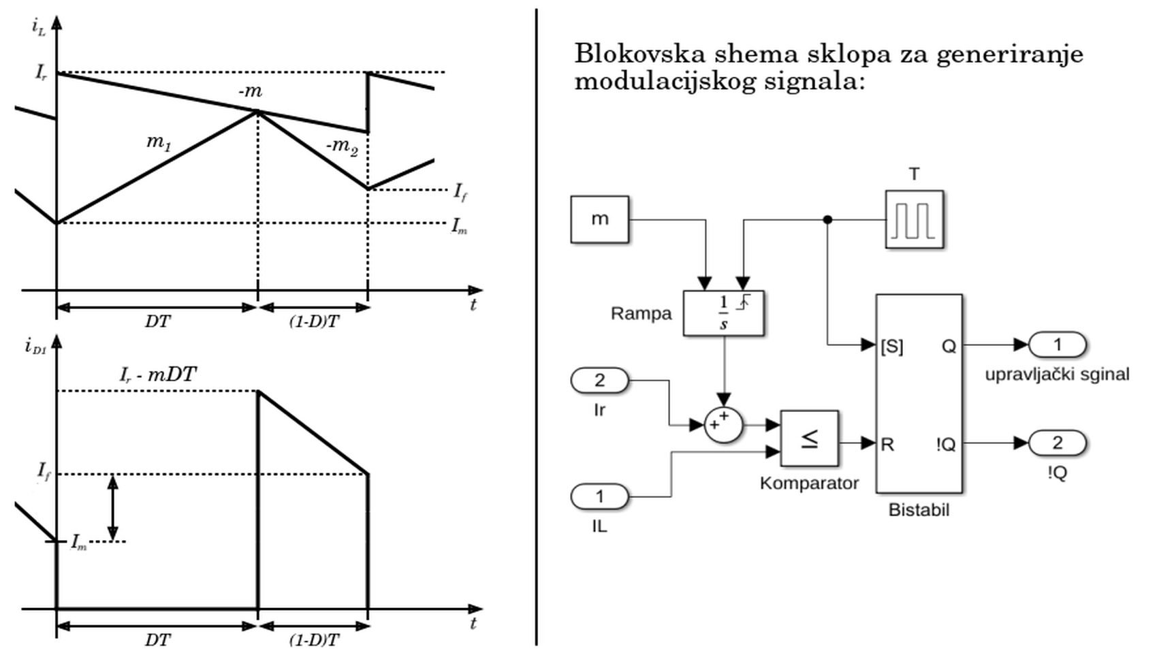Slika 4.12: Valni oblici struje zavojnice iL i struje kroz diodu iD1 u kontinuiranom režimu rada strujno upravljanog pretvarača s kompenzacijskom rampom (lijevo) i blok shema generatora signala (desno)

Uzimajući u obzir navedenu kompenzacijsku rampu i promatrajući valne oblike struje zavojnice (Slika 4.12), mogu se odrediti novi izrazi za nagibe signala struje zavojnice:

| $$m_{1}=\frac{I_{r}−I_{m}}{DT−m}=\frac{U_{PV}}{L}$$ | $$m_{2}=\frac{I_{r}−I_{f}}{\left(1−D\right)T}−\frac{mD}{1−D}=\frac{U_{PV}−U_{BAT}}{L}$$ | (4.37) |
| --- | --- | --- |

Faktor pupunjenosti *D* u ovisnosti o nagibu *m*:

| $$D=\frac{L}{T}⋅\frac{I_{r}−I_{m}}{U_{PV}+mL}$$ | (4.38) |
| --- | --- |

Iz jednadžbi (4.37) moguće je odrediti struju zavojnice *If* na kraju svake periode:

| $$I_{f}=I_{r}−\frac{T}{L}\left(U_{BAT}−U_{PV}\right)\left(1−D\right)−mDT$$ | (4.39) |
| --- | --- |

Supstitucijom (4.38) u (4.39) dobije se konačan izraz:

| $$I_{f}=I_{r}−\frac{T}{L}\left(U_{BAT}−U_{PV}\right)+\frac{I_{r}−I_{m}}{U_{PV}+mL}\left(U_{BAT}−U_{PV}−mL\right)$$ | (4.40) |
| --- | --- |

Iz valnih oblika opisanih slikom (Slika 4.12) može se odrediti minimalna struja zavojnice *Im* koja opisuje prijelaznu pojavu punjenja induktiviteta električnom energijom:

| $$\frac{{dI}_{m}}{dt}=\frac{I_{f}−I_{m}}{T}=\frac{1}{T}\frac{U_{BAT}}{U_{PV}+mL}\left(I_{r}−I_{m}\right)−\frac{1}{L}\left(U_{BAT}−U_{PV}\right)$$ | (4.41) |
| --- | --- |

Linearizacijom (4.41) oko radne točke primjenom taylorovog reda dobije se:

| $$\overset{˙}{{ΔI}_{m}}\left(t\right)=k_{1}⋅{ΔI}_{r}\left(t\right)+k_{2}⋅{ΔI}_{m}\left(t\right)+k_{3}⋅{ΔU}_{PV}\left(t\right)+k_{4}⋅{ΔU}_{BAT}\left(t\right)$$ | | (4.42) |
| --- | --- | --- |
| $$k_{1}=\frac{∂\overset{˙}{I_{m}}}{∂I_{r}}=\frac{1}{T}\frac{U_{BAT}}{U_{PV}+mL}$$ | $$k_{3}=\frac{∂\overset{˙}{I_{m}}}{∂U_{PV}}=\frac{1}{L}−\frac{1}{T}\frac{U_{BAT}}{{\left(U_{PV}+mL\right)}^{2}}\left(I_{r}−I_{m}\right)$$ |  |
| $$k_{2}=\frac{∂\overset{˙}{I_{m}}}{∂I_{m}}=−\frac{1}{T}\frac{U_{BAT}}{U_{PV}+mL}$$ | $$k_{4}=\frac{∂\overset{˙}{I_{m}}}{∂U_{BAT}}=\frac{1}{T}\frac{I_{r}−I_{m}}{Upv+mL}−\frac{1}{L}$$ |  |

Transformacija diferencijalne jednadžbe (4.42) u Laplaceovu:

| $$I_{m}\left(s\right)=\frac{k_{1}⋅I_{r}\left(s\right)+k_{3}⋅U_{PV}\left(s\right)+k_{4}⋅U_{BAT}\left(s\right)}{s−k_{2}}$$ | (4.43) |
| --- | --- |

Promatrajući dijagram (Slika 4.12) moguće je definirati srednju struju kroz diodu *ID1* izračunom površine ispod krivulje i dijeljenjem iste sa periodom *T*:

| $$I_{D1}=\frac{1}{T}\int{i_{D1}}\left(t\right)dt=\frac{1}{2}\left(I_{r}−mDT+I_{f}\right)\left(1−D\right)$$ | (4.44) |
| --- | --- |

Supstituiranjem izraza (4.38) i (4.39) u (4.44) dobije se:

| $$\begin{aligned}I_{D1}=I_{r}−\frac{1}{2}\frac{T}{L}\left(U_{BAT}−U_{PV}\right)+\frac{I_{r}−I_{m}}{U_{PV}+mL}\left(U_{BAT}−U_{PV}−mL\right)−\frac{L}{T}\frac{I_{r}−I_{m}}{U_{PV}+mL}Ir \\ −\frac{1}{2}\frac{L}{T}\frac{{\left(I_{r}−I_{m}\right)}^{2}}{{\left(U_{PV}+mL\right)}^{2}}\left(U_{BAT}−U_{PV}−2mL\right)\end{aligned}$$ | (4.45) |
| --- | --- |

Linearizacijom (4.45) oko radne točke primjenom taylorovog reda dobije se:

| $$\overset{˙}{{ΔI}_{D1}}\left(t\right)=k_{5}{ΔI}_{r}\left(t\right)+k_{6}{ΔI}_{m}\left(t\right)+k_{7}{ΔU}_{PV}\left(t\right)+k_{8}{ΔU}_{bat}\left(t\right)$$ | (4.46) |
| --- | --- |
| $$k_{5}=\frac{∂\overset{˙}{I_{D1}}}{∂I_{r}}=1−\frac{L}{T}\frac{2\left(I_{r}−I_{m}\right)}{U_{PV}+mL}+\frac{U_{BAT}−U_{PV}−mL}{U_{PV}+mL}−\frac{L}{T}\frac{U_{BAT}−U_{PV}−2mL}{{\left(U_{PV}+mL\right)}^{2}}\left(I_{r}−I_{m}\right)$$ |  |
| $$k_{6}=\frac{∂\overset{˙}{I_{D1}}}{∂I_{m}}=\frac{L}{T}\frac{I_{r}}{U_{PV}+mL}−\frac{U_{BAT}−U_{PV}−mL}{U_{PV}+mL}+\frac{L}{T}\frac{U_{BAT}−U_{PV}−2mL}{{\left(U_{PV}+mL\right)}^{2}}\left(I_{r}−I_{m}\right)$$ |  |
| $$k_{7}=\frac{∂\overset{˙}{I_{D1}}}{∂U_{PV}}=\frac{T}{2L}+\frac{I_{r}−I_{m}}{{\left(U_{PV}+mL\right)}^{2}}\left(\frac{L}{T}I_{r}−U_{BAT}\right)+\frac{L}{2T}{\left(I_{r}−I_{m}\right)}^{2}\frac{2U_{BAT}−U_{PV}−3mL}{{\left(U_{PV}+mL\right)}^{3}}$$ |  |
| $$k_{8}=\frac{∂\overset{˙}{I_{D1}}}{∂U_{BAT}}=−\frac{T}{2L}+\frac{I_{r}−I_{m}}{U_{PV}+mL}−\frac{L}{2T}\frac{{\left(I_{r}−I_{m}\right)}^{2}}{{\left(U_{PV}+mL\right)}^{2}}$$ |  |

Primjenom Laplaceove transformacije na dijerencijalnu jednažbu (4.46) i supstituiranjem minimalne struje *Im* izrazom (4.43) dobije se:

| $$I_{D1}\left(s\right)=\left(k_{6}+\frac{k_{7}k_{1}}{s−k_{2}}\right)I_{r}\left(s\right)+\left(k_{8}+\frac{k_{7}k_{3}}{s−k_{2}}\right)U_{PV}\left(s\right)+\left(k_{9}+\frac{k_{7}k_{4}}{s−k_{2}}\right)U_{BAT}\left(s\right)$$ | (4.47) |
| --- | --- |

Naposljetku, moguće je odrediti jednadžbu izlaznog kruga:

| $$C_{i}\frac{{Δu}_{BAT}}{dt}=i_{D1}−i_{1}$$ | (4.48) |
| --- | --- |

Primjenom Laplaceove transformacije i supstituiranjem struje *iD1* (4.47) i *i1* (3.4) moguće je dobiti izraz za ovisnost izlaznog napona pretvarača *UBAT* o malim promjenama referentne struje *Ir* i ulaznog napona *UPV*:

|  | (4.49) |
| --- | --- |

Rezultat je linearizirani usrenjednjeni model pretvarača koji se sastoji od dvije prijenosne funkcije trećeg reda. Prijenosna funkcija *G1* ovisnosti izlaznog napona *UBAT* o malim promjenama referentne struje *Ir* te prijenosna funkcija *G2* ovisnosti izlaznog napona *UBAT* o malim proimjenama ulaznog napona *UPV* (4.50).

| $$G\left(s\right)=G_{1}\left(s\right)⋅I_{r}\left(s\right)+G_{2}\left(s\right)⋅U_{PV}\left(s\right)$$ | | (4.50) |
| --- | --- | --- |
| $$G_{1}\left(s\right)=\frac{U_{BAT}\left(s\right)}{I_{r}\left(s\right)}=\frac{k_{13}s^{2}+k_{14}s+k_{15}}{k_{9}s^{3}+k_{10}s^{2}+k_{11}s+k_{12}}$$ | $$G_{2}\left(s\right)=\frac{U_{BAT}\left(s\right)}{U_{PV}\left(s\right)}=\frac{k_{16}s^{2}+k_{17}s+k_{18}}{k_{9}s^{3}+k_{10}s^{2}+k_{11}s+k_{12}}$$ | |
| $$k_{9}=C_{BAT}C_{i}R_{t}R_{u}$$ | |  |
| $$k_{10}=C_{BAT}R_{u}+C_{i}R_{t}+C_{BAT}R_{t}−C_{BAT}R_{t}R_{u}k_{8}−C_{BAT}C_{i}R_{t}R_{u}k_{2}$$ | |  |
| $$k_{11}=C_{BAT}R_{t}R_{u}k_{2}k_{8}−C_{BAT}R_{t}R_{u}k_{4}k_{6}−C_{i}R_{t}k_{2}−C_{BAT}R_{u}k_{2}−C_{BAT}R_{t}k_{2}−R_{t}k_{8}+1$$ | |  |
| $$k_{12}=R_{t}k_{2}k_{8}−R_{t}k_{4}k_{6}−k_{2}$$ | |  |
| $$k_{13}=C_{BAT}R_{t}R_{u}k_{5}$$ | |  |
| $$k_{14}=C_{BAT}R_{t}R_{u}k_{1}k_{6}−C_{BAT}R_{t}R_{u}k_{2}k_{5}+R_{t}k_{5}$$ | |  |
| $$k_{15}=R_{t}k_{1}k_{6}−R_{t}k_{2}k_{5}$$ | |  |
| $$k_{16}=C_{BAT}R_{t}R_{u}k_{7}$$ | |  |
| $$k_{17}=C_{BAT}R_{t}R_{u}k_{3}k_{6}−C_{BAT}R_{t}R_{u}k_{2}k_{7}+R_{t}k_{7}$$ | |  |
| $$k_{18}=R_{t}k_{3}k_{6}−R_{t}k_{2}k_{7}$$ | |  |

Ako pretpostavimo da je kapacitet baterije na izlazu prtvarača beskonačan tj. da je parametar *CBAT = ∞,* reducirani sustav se može opisati prijenosnim funkcijama drugog reda (4.51).

| $$G_{1,r}\left(s\right)=\frac{U_{BAT}\left(s\right)}{I_{r}\left(s\right)}=\frac{k_{22}s+k_{23}}{k_{19}s^{2}+k_{20}s+k_{21}}$$ | $$G_{2,r}\left(s\right)=\frac{U_{BAT}\left(s\right)}{U_{PV}\left(s\right)}=\frac{k_{24}s+k_{25}}{k_{19}s^{2}+k_{20}s+k_{21}}$$ | (4.51) |
| --- | --- | --- |
| $k_{19}=C_{i}R_{t}R_{u}$ $k_{20}=R_{u}+R_{t}−C_{i}R_{t}R_{u}k_{2}−R_{t}R_{u}k_{8}$ $k_{21}=R_{t}R_{u}k_{2}k_{8}−R_{t}R_{u}k_{4}k_{6}−R_{t}k_{2}−R_{u}k_{2}$ | $$k_{22}=R_{t}R_{u}k_{5}$$ $$k_{23}=R_{t}R_{u}k_{1}k_{6}−R_{t}R_{u}k_{2}k_{5}$$ $$k_{24}=R_{t}R_{u}k_{7}$$ $$k_{25}=R_{t}R_{u}k_{3}k_{6}−R_{t}R_{u}k_{2}k_{7}$$ |  |

Ako zapišemo prijenosne funkcije (4.51) u obliku standardnog zapisa PT2 sustava s jednom nulom u brojniku, možemo odrediti prigušenje te vrijednosti vremenskih konstanti sustava (4.52).

| $$G_{1,r}\left(s\right)=\frac{U_{BAT}\left(s\right)}{I_{r}\left(s\right)}=K_{1}\frac{1+T_{z1}s}{T_{n}s^{2}+2ζT_{n}s+1}$$ $$G_{2,r}\left(s\right)=\frac{U_{BAT}\left(s\right)}{U_{PV}\left(s\right)}=K_{2}\frac{1+T_{z2}s}{T_{n}s^{2}+2ζT_{n}s+1}$$ | | (4.52) |
| --- | --- | --- |
| $$K_{1}=\frac{k_{23}}{k_{21}}$$ $$T_{n}=\sqrt{\frac{k_{19}}{k_{21}}}$$ $$T_{z1}=\frac{k_{22}}{k_{23}}$$ $$T_{p1}=\frac{T_{n}}{ζ−\sqrt{ζ^{2}−1}}$$ | $$K_{2}=\frac{k_{25}}{k_{21}}$$ $$ζ=\frac{k_{20}}{2\sqrt{k_{19}k_{21}}}$$ $$T_{z2}=\frac{k_{24}}{k_{25}}$$ $$T_{p2}=\frac{T_{n}}{ζ+\sqrt{ζ^{2}−1}}$$ |  |

S obzirom na to da je prigušenje navedenog sustava veće od jedan tj. $ζ≫1$, polovi sustava nemaju imagniranu komponentu te se nazivnik može zapisati kao umnožak polinoma prvog reda (4.53).

| $$G_{1,r}\left(s\right)=\frac{U_{BAT}\left(s\right)}{I_{r}\left(s\right)}=K_{1}\frac{1+T_{z1}s}{\left(1+T_{p1}s\right)\left(1+T_{p2}s\right)}$$ $$G_{2,r}\left(s\right)=\frac{U_{BAT}\left(s\right)}{U_{PV}\left(s\right)}=K_{2}\frac{1+T_{z2}s}{\left(1+T_{p1}s\right)\left(1+T_{p2}s\right)}$$ | (4.53) |
| --- | --- |

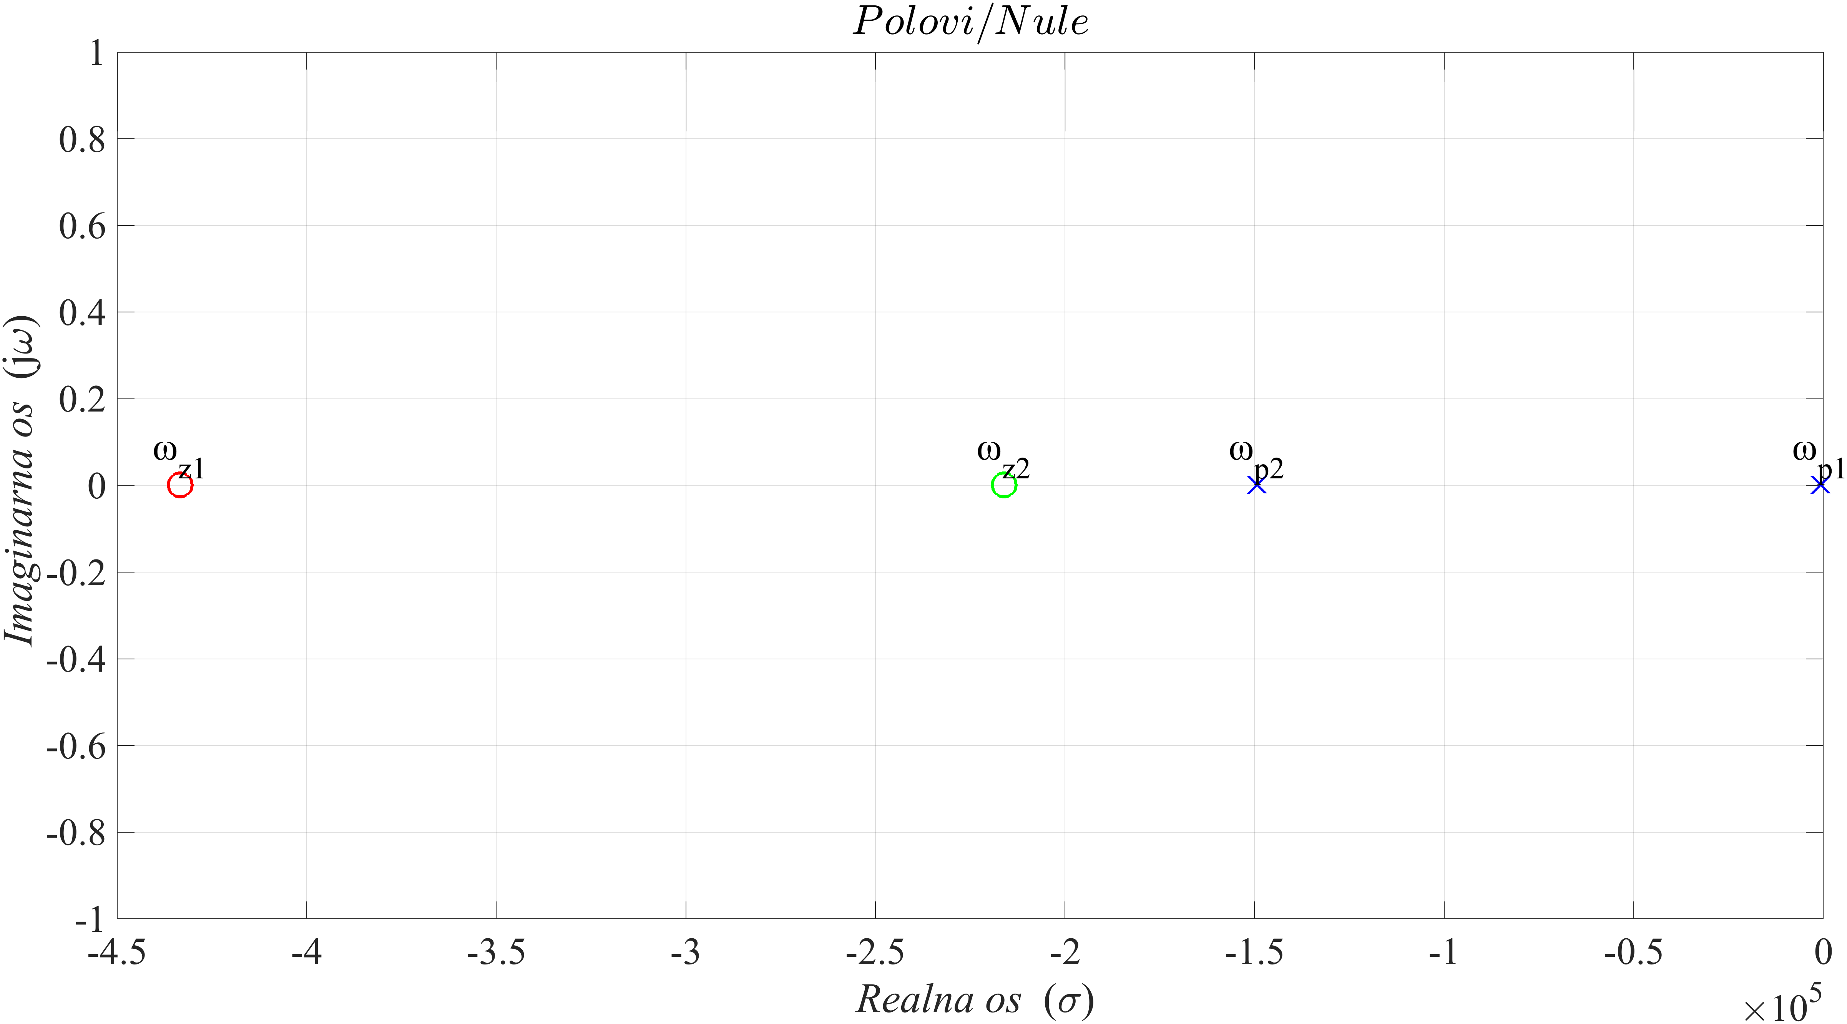

Slika 4.13: Grafički prikaz polova i nula prijenosnih funkcija G1,r(s) i G2,r(s) u kompleksnoj ravnini

Kod prijenosne funkcije drugog reda s nulom u brojniku moguće je zanemariri nula *Tz* i nedominantni pol *Tp2* ako su dobro odvojeni od ydominantnog pola *Tp1* tj. ako su puno brži od dominantnog pola  *Tp1*. Navedeno je vidljivo na grafičkom prikazu (Slika 4.13) polova i nula za prijenosne funkcije (4.53). Iz tog razloga prijenosne funkcije *G1(s)* i *G2(s)* se u konačnici mogu aproksimirati PT1 prijenosnim funkcijama:

| $$G_{1,r}\left(s\right)=\frac{U_{BAT}\left(s\right)}{I_{r}\left(s\right)}=\frac{K_{1}}{\left(1+T_{p1}s\right)}$$ | $$G_{2,r}\left(s\right)=\frac{U_{BAT}\left(s\right)}{U_{PV}\left(s\right)}=\frac{K_{2}}{\left(1+T_{p1}s\right)}$$ | (4.54) |
| --- | --- | --- |

Sustav opisan prijenosnim funkcijama (4.53) je sustav s dva ulaza i jednim izlazom tj. takozvani MISO (*eng. multiple input single output*) sustav. Kako bi se mogle koristiti klasične metode projektiranja regulacijske petlje, potebno je pretvoriti navedeni sustav u sustav s jednim ulazom i jednim izlaznom tj. takozvani SISO (*eng. single input single output*) sustav (Slika 4.14).

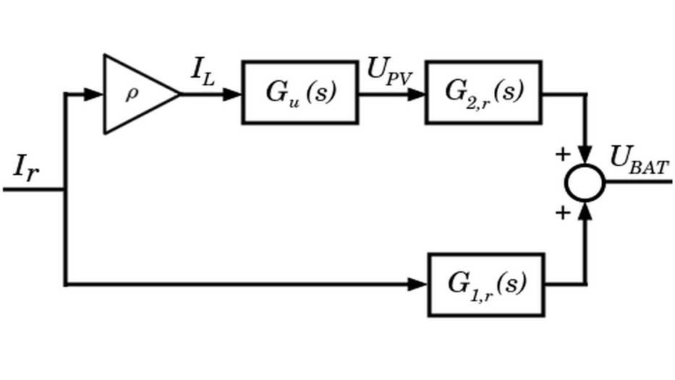Slika 4.14: Blokovska shema cjelovitog lineariziranog modela

Potrebno je odrediti utjecaj promjene referente struje *Ir* na ulazni napon *UPV* uzlaznog pretvarača (Slika 4.14). Prijenosna funkcija ulaznog kruga uzlaznog pretvarača stavlja u odnos napon *UPV* i struju zavojnice *IL*. Moguće ju je dobiti iz diferencijalne jednadžbe na ulaznom kapacitetu pretvarača (4.55).

| $$C_{u}\frac{{du}_{PV}}{dt}=i_{PV}−i_{L}$$ $$C_{u}\overset{˙}{{Δu}_{pv}}={Δi}_{pv}−{Δi}_{L}$$ | (4.55) |
| --- | --- |

Linearizirani odnos napona fotonaponskog izvora *UPV* i njegove struje *IPV* za malu promjenu oko odabrane radne točke može se aproksimirati izrazom:

| $$i_{PV}−I_{PV0}=\frac{{di}_{PV}}{{du}_{pv}}\left(u_{pv}−U_{PV0}\right)$$ | (4.56) |
| --- | --- |

U jednadžbi (4.56) nagib pravca predstavlja inkrementalna vodljivost *GPVincr* fotonaponskog izvora u odabranoj radnoj točki:

| $${Δi}_{PV}=G_{PVincr}⋅{Δu}_{PV}$$ | (4.57) |
| --- | --- |

Supstituiranjem izraza (4.57) u (4.55) dobije se prijenosna funkcija ulaznog kruga pretvarača:

| $$G_{u}\left(s\right)=\frac{U_{PV}\left(s\right)}{I_{L}\left(s\right)}=\frac{K_{u}}{1+T_{u}s}$$ | | (4.58) |
| --- | --- | --- |
| $$K_{u}=\frac{1}{G_{PVincr}}$$ | $$T_{u}=−\frac{C_{u}}{G_{PVincr}}$$ |  |

Na shematskom prikazu sustava također je vidljivo da je potrebno odrediti parametar *ρ*. Parametar predstavlja odziv struje zavojnice *IL* na male promjene referentne struje *Ir*. Prema grafičkom prikazu struje zavojnice *IL* (Slika 4.12) može se odrediti jednadžba srednje struje zavojnice:

| $$I_{D1}=\frac{1}{T}\int{i_{L}}\left(t\right)dt$$ $$I_{L}=\frac{1}{T}\left(I_{m}DT+I_{f}\left(1−D\right)T+\frac{1}{2}\left(I_{r}−mDT−I_{m}\right)DT+\frac{1}{2}\left(I_{r}−mDT−I_{f}\right)\left(1−D\right)T\right)$$ | (4.59) |
| --- | --- |

Sljedeći korak je uvrstiti izraz za *D* (4.38) i izraz za *If*(4.40) u jednadžbu (4.59).

| $$\begin{aligned}I_{L}=\frac{1}{2}\frac{L}{T}\frac{I_{r}−I_{m}}{U_{PV}+mL}I_{m}+\frac{1}{2}I_{r}−\frac{1}{2}mL\frac{I_{r}−I_{m}}{U_{PV}+mL} \\ +\frac{1}{2}\left(1−\frac{L}{T}\frac{I_{r}−I_{m}}{U_{PV}+mL}\right)\left(I_{r}−\frac{T}{L}\left(U_{BAT}−U_{PV}\right)+\frac{I_{r}−I_{m}}{U_{PV}+mL}\left(U_{BAT}−U_{PV}−mL\right)\right)\end{aligned}$$ | (4.60) |
| --- | --- |

Parcijalnim deriviranjem jednadžbe struje zavojnice (4.60) po referentnoj struji *Ir* dobije se izraz za faktor *ρ* :

| $$\begin{aligned}ρ=\frac{∂I_{L}}{∂I_{r}}=\frac{1}{2}\left(1+\frac{L}{T}\frac{I_{m}−mL}{U_{PV}+mL}\right) \\ +\frac{1}{2}\left[−\frac{1}{T}\frac{L}{U_{PV}+mL}\left(I_{r}−\frac{T}{L}\left(U_{BAT}−U_{PV}\right)+\frac{I_{r}−I_{m}}{U_{PV}+mL}\left(U_{BAT}−U_{PV}−mL\right)\right)\right] \\ +\frac{1}{2}\frac{U_{BAT}}{U_{PV}+mL}\left(1−\frac{L}{T}\frac{I_{r}−I_{m}}{U_{PV}+mL}\right)\end{aligned}$$ | (4.61) |
| --- | --- |

Prijenosna funkcija cjelovitog modela pretvarača u kontinuiranom režimu rada po uzoru na blokovsku shemu (Slika 4.14):

| $$G_{CCM}\left(s\right)=\frac{U_{BAT}\left(s\right)}{I_{r}\left(s\right)}=G_{1,r}\left(s\right)+ρ⋅G_{u}\left(s\right)⋅G_{2,r}\left(s\right)$$ $$G_{CCM}\left(s\right)=\frac{K_{1}\left(1+T_{u}s\right)+ρK_{u}K_{2}}{\left(1+T_{u}s\right)\left(1+T_{p1}s\right)}$$ | (4.62) |
| --- | --- |

Konačna pojednostavljena prijenosna funkcija cijelovitog kontinuiranog modela:

| $$G_{CCM}\left(s\right)=K\frac{1+T_{z}s}{\left(1+T_{u}s\right)\left(1+T_{p1}s\right)}$$ | | (4.63) |
| --- | --- | --- |
| $$K=K_{1}+ρK_{u}K_{2}$$ | $$T_{z}=\frac{K_{1}T_{u}}{K_{1}+ρK_{u}K_{2}}$$ |  |

Kako bi se dokazalo da je izračunati linearni usrednjeni model uzlaznog pretvarača kvalitetan, potrebno je usporediti odziv na skokovitu pobudu s odzivom nelinearnog modela. Nelinearni model je ostvaren pomoću realnih električnih komponenti dostupnih u programskom paketu „Simulink”.

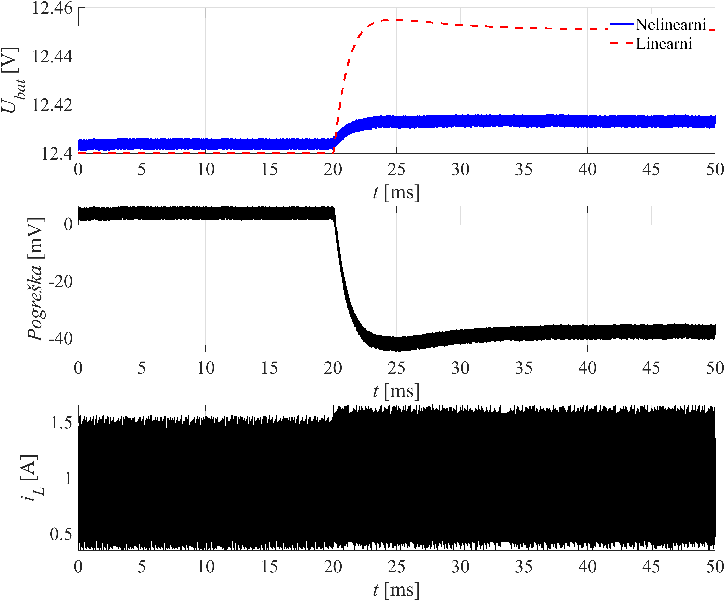

Slika 4.15: Odziv izlaznog napona UBAT nelinearnog modela pretvarača i lineariziranog usrednjenog modela, pogreške linearizacije i struje zavojnice iL nelinearnog modela na na skokovitu pobudu Ir(t) = 1.469 + 0.05S(t – 0.01) uz parametre: UPV  = 5.7 V, UBAT = 12.4 V , m = 1.389 * 104, L = 60 mH, RL  = 100 mΩ, Cu = 1500mF, Ci = 1200mF

S obzirom na to da usrednjeni model (4.63) nije idealan te je nelinearni model teško postaviti u istu radnu točku kao i linearni, vidljiva je osjetna porgreška izlaznog napona *UBAT* u odzivu na skokovitu pobudu(Slika 4.15).

### Diskontinuirani režim rada

U diskontinuiranom režimu rada, struja zavojnice *IL* krajem svake periode upravljačkog singala pada na nulu (Slika 4.16). To znači da kompenzacijska rampa nije potrebna. Međutim, u standardnom radu pretvarača, prijelazi između dva režima rada mogu biti česti te konstantno isključivanje i uključivanje kompenzacijske rampe u proračunu izlaznog napona mogu uzrokovati nepotrebne oscilacije. Stoga se kompenzacijska rampa zadržava i u proračunu modela pretvarača za diskontinuirani režim rada.

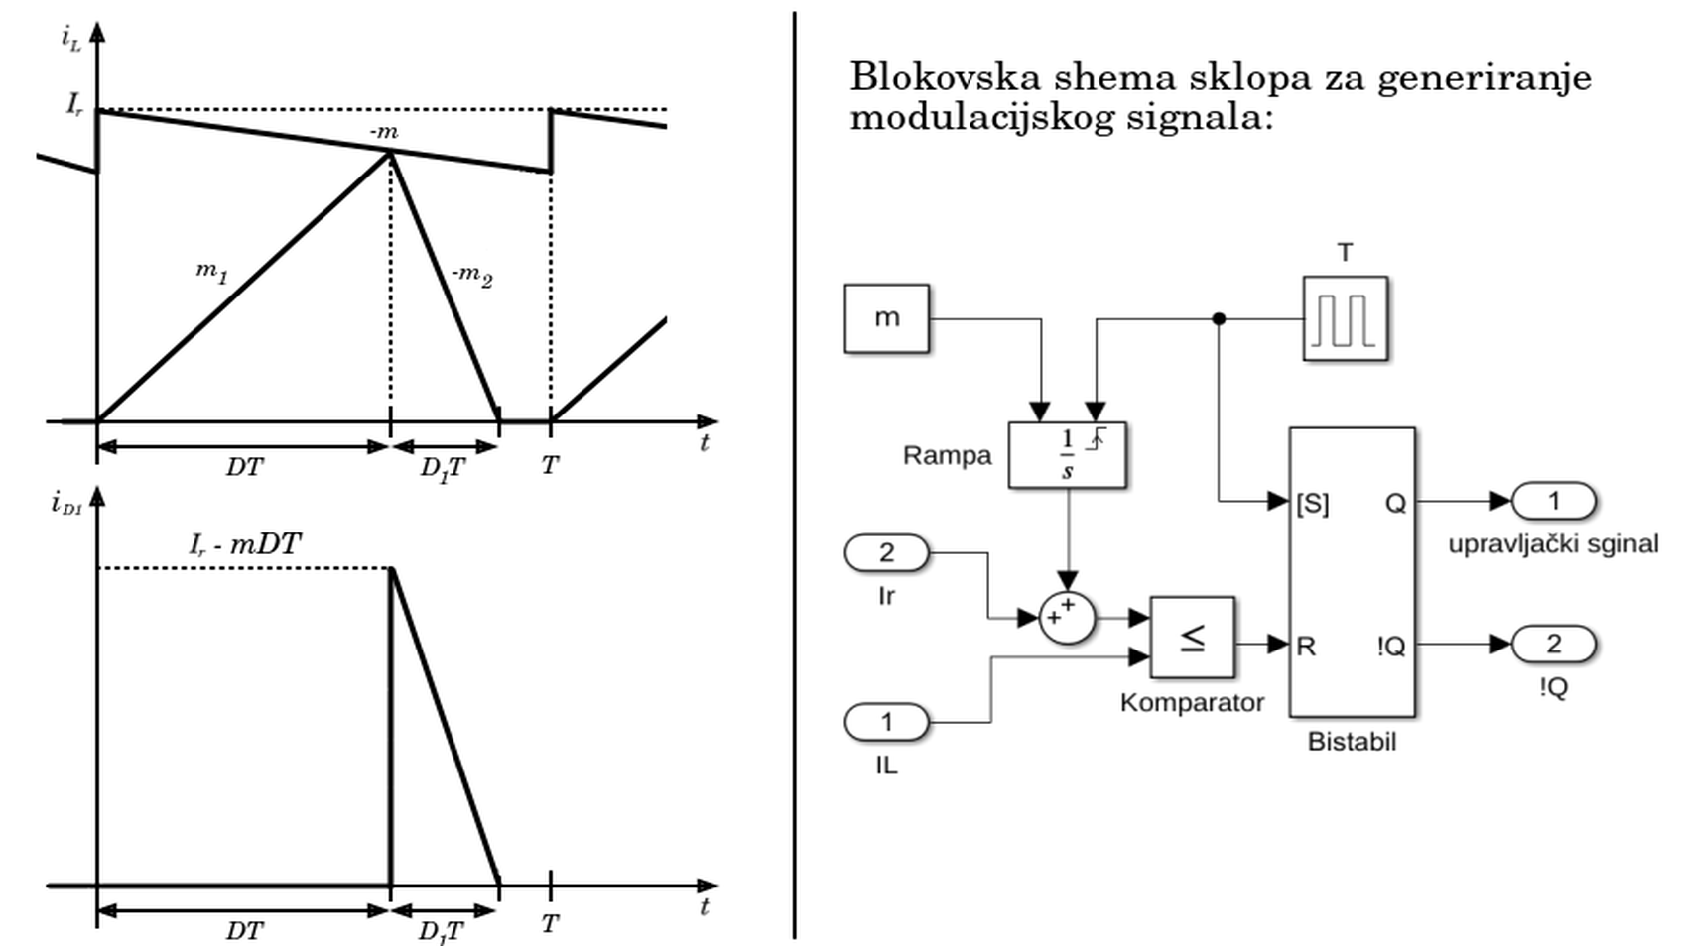Slika 4.16: Valni oblici struje zavojnice iL i struje kroz diodu iD1 u diskontinuiranom režimu rada strujno upravljanog pretvarača s kompenzacijskom rampom (lijevo) i blok shema generatora signala (desno)

Nagibi *m1* i *m2* za diskontinuirani režim rada se određuju prema valnim oblicima struje zavojnice *Il* koji su vidljivi na dijagramu (Slika 4.16)*. Z*ato što se krajem svake periode zavojnica u potpunosti isprazni, nema prijelazne pojave punjenja zavojnice energijom. To znači da nema minimalne struje zavojnice *Im* i struje *If*  kao kod kontinuiranog režima rada (4.37) što čini proračun (4.64) znatno jednostavnijim

| $$m_{1}=\frac{I_{r}}{DT}−m=\frac{U_{PV}}{L}$$ | $$m_{2}=\frac{I_{r}}{D_{1}T}−m\frac{D}{D_{1}}=\frac{U_{BAT}−U_{PV}}{L}$$ | (4.64) |
| --- | --- | --- |

Faktor vođenja *D* može se odrediti iz izraza za nagib *m1*:

|  | (4.65) |
| --- | --- |

Faktor *D1* predstavlja udjel periode *T* signala kada se vrijednost struje zavojnice *IL* smanjuje te je veća od nule:

| $$D_{1}=\frac{L}{T}\frac{I_{r}−mDT}{U_{BAT}−U_{PV}}$$ | (4.66) |
| --- | --- |

Uvrštavanjem izraza (4.65) u (4.66) dobija se konačan izraz za faktor *D1*:

|  | (4.67) |
| --- | --- |

Srendnja struja kroz diodu *ID1* određuje se prema valnom obliku struje na dijagramu (Slika 4.16):

| $$I_{D1}=\frac{1}{T}\int{i_{D1}}\left(t\right)dt=\frac{1}{2}D_{1}\left(I_{r}−mDT\right)$$ | (4.68) |
| --- | --- |

Supstituiranjem izraza (4.65) i (4.66) u (4.68) dobije se konačan izraz za određivanje srednje struje kroz diodu:

| $$I_{D1}=\frac{L}{2T}\frac{I_{r}^{2}U_{PV}^{2}}{\left(U_{BAT}−U_{PV}\right){\left(U_{PV}+mL\right)}^{2}}$$ | (4.69) |
| --- | --- |

Linearizacijom (4.69) oko radne točke primjenom taylorovog reda dobije se:

| $$\overset{˙}{{ΔI}_{D1}}\left(t\right)=k_{1}{ΔI}_{r}\left(t\right)+k_{2}{ΔU}_{PV}\left(t\right)+k_{3}{ΔU}_{bat}\left(t\right)$$ $$k_{1}=\frac{∂\overset{˙}{I_{D1}}}{∂I_{r}}=\frac{L}{T}\frac{U_{PV}^{2}I_{r}}{\left(U_{BAT}−U_{PV}\right){\left(U_{PV}+mL\right)}^{2}}$$ $$k_{2}=\frac{∂\overset{˙}{I_{D1}}}{∂U_{PV}}=\frac{LU_{PV}I_{r}^{2}}{2T}\frac{U_{PV}^{2}+mL\left(2U_{BAT}−U_{PV}\right)}{{\left(U_{BAT}−U_{PV}\right)}^{2}{\left(U_{PV}+mL\right)}^{3}}$$ $$k_{3}=\frac{∂\overset{˙}{I_{D1}}}{∂I_{r}}=−\frac{L}{2T}\frac{I_{r}^{2}U_{PV}^{2}}{{\left(U_{BAT}−U_{PV}\right)}^{2}{\left(U_{PV}+mL\right)}^{2}}$$ | (4.70) |
| --- | --- |

Primjenjivanjem Laplaceove transformacije na (4.70) dobije se:

| $$I_{D1}\left(s\right)=k_{1}I_{r}\left(s\right)+k_{2}U_{PV}\left(s\right)+k_{3}U_{BAT}\left(s\right)$$ | (4.71) |
| --- | --- |

Jednadžba izlaznog strujnog kruga:

| $$Ci\frac{{du}_{BAT}}{dt}=i_{D1}−i_{1}$$ | (4.72) |
| --- | --- |

Supstituiranjem struje kroz diodu *ID1* sa izrazom (4.71) i izlazne struje pretvarača *I1* sa izrazom (3.4), primjenjuje se Laplaceova transformacija:

| $$\left(C_{i}s+\frac{R_{u}+R_{t}}{R_{u}R_{t}}−\frac{1}{R_{u}\left(R_{u}C_{BAT}s+1\right)}−k_{3}\right)U_{BAT}\left(s\right)=k_{1}Ir\left(s\right)+k_{2}U_{PV}\left(s\right)$$ | (4.73) |
| --- | --- |

Jednadžba (4.73) opisuje sustav sa dva ulaza i jednim izlazom tj. sustav sačinjen od dvije prijenosne funkcije:

| $$G_{1}\left(s\right)=\frac{U_{BAT}\left(s\right)}{I_{r}\left(s\right)}=\frac{k_{7}s+k_{8}}{k_{4}s^{2}+k_{5}s+k_{6}}$$ $$G_{2}\left(s\right)=\frac{U_{BAT}\left(s\right)}{U_{PV}\left(s\right)}=\frac{k_{9}s+k_{10}}{k_{4}s^{2}+k_{5}s+k_{6}}$$ | | (4.74) |
| --- | --- | --- |
| $$k_{4}=C_{BAT}C_{i}R_{t}R_{u}$$ $$k_{5}=C_{BAT}R_{u}+C_{i}R_{t}+C_{BAT}R_{t}−C_{BAT}R_{t}R_{u}k_{3}$$ $$k_{6}=1−R_{t}k_{3}$$ | $$k_{7}=C_{BAT}R_{t}R_{u}k_{1}$$ $$k_{8}=R_{t}k_{1}$$ $$k_{9}=C_{BAT}R_{t}R_{u}k_{2}$$ $$k_{10}=R_{t}k_{2}$$ |  |

Kao i kod proračuna modela za kontinuirani režim rada pretvarača (4.51), pretpostavlja se da baterija u izlaznom krugu ima beskonačan električni kapapacitet tj. da je *CBAT = ∞.*

|  | | (4.75) |
| --- | --- | --- |
| $$k_{11}=C_{i}R_{t}R_{u}$$ $$k_{12}=R_{u}+R_{t}−R_{t}R_{u}k_{3}$$ | $$k_{13}=R_{t}R_{u}k_{1}$$ $$k_{14}=R_{t}R_{u}k_{2}$$ |  |

Prijenosne funkcije (4.75) je korisno zapisati u obliku standardnog zapisa PT1 sustava:

| $$G_{1},r=\frac{U_{BAT}\left(s\right)}{I_{r}\left(s\right)}=\frac{K_{1}}{1+T_{n}s}$$ | $$G_{2},r=\frac{U_{BAT}\left(s\right)}{U_{PV}\left(s\right)}=\frac{K_{2}}{1+T_{n}s}$$ | (4.76) |
| --- | --- | --- |
| $$K_{1}=\frac{k_{13}}{k_{12}}$$ $$K_{2}=\frac{k_{14}}{k_{12}}$$ | $$T_{n}=\frac{k_{11}}{k_{12}}$$ |  |

Kako bi se dobila konačna prijenosna funkcija s jednim ulazom i jednim izlazom kao i za kontinuirani režim rada (Slika 4.14), potrebno je odrediti srednju struju zavojnice *IL* i parametar *ρ* za diskontinuirani režim rada:

| $$I_{D1}=\frac{1}{T}\int{i_{L}}\left(t\right)dt=\frac{1}{2T}\frac{LU_{BAT}U_{PV}I_{r}^{2}}{\left(U_{BAT}−U_{PV}\right){\left(U_{PV}+mL\right)}^{2}}$$ | (4.77) |
| --- | --- |

Parametar *ρ* se određuje iz jednadžbe srednje struje zavojnice *IL* (4.77):

| $$ρ=\frac{∂I_{L}}{∂I_{r}}=\frac{L}{T}\frac{U_{BAT}U_{PV}I_{r}}{\left(U_{BAT}−U_{PV}\right){\left(U_{PV}+mL\right)}^{2}}$$ | (4.78) |
| --- | --- |

Naposljetku, moguće je odrediti prijenosnu funkciju koja opisuje cijeloviti model pretvarača u diskontinuiranom režimu rada. Prijenosna funkcija *Gu*(s) određena je izrazom (4.58) kao i za kontinuirani režim rada:

| $$G_{DCM}\left(s\right)=\frac{U_{BAT}\left(s\right)}{I_{r}\left(s\right)}=G_{1,r}\left(s\right)+ρ⋅G_{u}\left(s\right)⋅G_{2,r}\left(s\right)$$ $$G_{DCM}\left(s\right)=\frac{K_{1}\left(1+T_{u}s\right)+ρK_{u}K_{2}}{\left(1+T_{n}s\right)\left(1+T_{u}s\right)}$$ | (4.79) |
| --- | --- |

Konačna pojednostavljena prijenosna funkcija cijelovitog modela:

| $$G_{DCM}\left(s\right)=K\frac{1+T_{z}s}{\left(1+T_{u}s\right)\left(1+T_{n}s\right)}$$ | | (4.80) |
| --- | --- | --- |
| $$K=K_{1}+ρK_{u}K_{2}$$ | $$T_{z}=\frac{K_{1}T_{u}}{K_{1}+ρK_{u}K_{2}}$$ |  |

Točnost linearitiziranog modela može se potvrditi njegovom usporedbom s nelinearnim modelom (Slika 4.17).

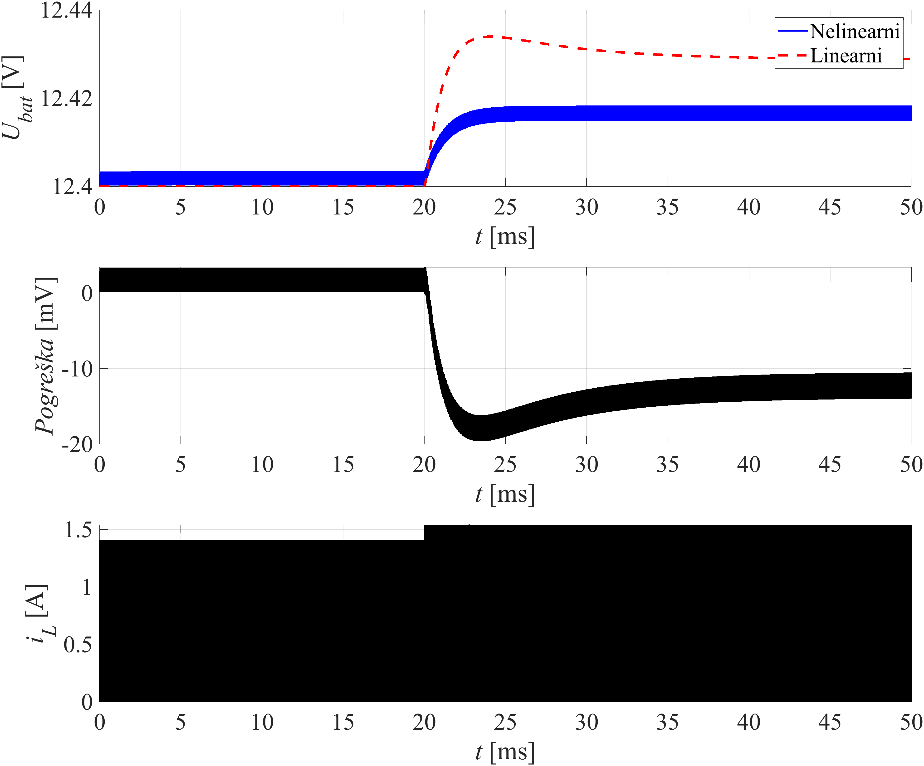

Slika 4.17: Odziv izlaznog napona UBAT nelinearnog modela pretvarača i lineariziranog usrednjenog modela, pogreške linearizacije i struje zavojnice iL nelinearnog modela na skokovitu pobudu Ir(t) = 1.469 + 0.05S(t – 0.01) uz parametre: UPV  = 5.7 V, UBAT = 12.4 V , m = 2.082 * 104, L = 40 mH, RL  = 100 mΩ, Cu = 1500mF, Ci = 1200mF

Kao i kod kontinuiranog režima rada (Slika 4.15), a ovdje i izraženije, postoji značajna pogreška između nelinearnog i lineariziranog modela.

# Upravljanje pretvaračem

Prethodna poglavlja detaljno su obradila strukturu, matematički model i različite režime rada istosmjernog uzlaznog pretvarača. Glavni cilj matematičkog modeliranja je postići model koji što vjernije prati odziv stvarnog sustava i time omogućuje primjenu klasične teorija automatskog upravljanja u svrhu projektiranja upravljačke petlje. Izazov pri upravljanju uzlaznim pretvaračem je postizanje stabilnog i učinkovitog prijenosa energije uz istovremeno ostvarenje maksimalnog iskorištenja fotonaponskog izvora uzimajući u obzir sigurno i kontrolirano punjenje baterije.

## Granica kontinuiranog režima rada

Kako bi se mogao ispravno simulirati rad uzlaznog pretvarača potrebno je osmisliti logiku koja može detektirati prijelaz između kontinuiranog režima rada (4.63) u diskontinuirani režim rada (4.80). Mjerenje kada struja zavojnice *iL* jednaka nuli nije dovoljno (*engl. zero crossing detection*) s obzirom na to da nam takva logika ne daje jasan trenutak kada sustav mijenja i koliko dugo se zadržava u pojedinom režimu rada.

Rješenje problema je prepoznavanje kada je granični uvjet zadovoljen:

| $$D_{1}≤1−D$$ | (5.1) |
| --- | --- |

Uvrštavanjem izraza (4.67) i (4.65) u (5.1), dobije se konačan izraz za granični uvjet:

| $$I_{r}≤I_{r,crit}$$ | (5.2) |
| --- | --- |
| $$I_{r,crit}=\frac{T}{L}\frac{\left(U_{PV}+mL\right)\left(U_{BAT}−U_{PV}\right)}{U_{BAT}}$$ |  |

S obzirom na to da je uvjet (5.2) izveden pod pretpostavkom idealnog, usrednjenog modela sustava, njegova direktna primjena u simulacijskom modelu rezultira osjetljivošću na na oscilatornost referentne struje, što može uzrokovati neželjeno prebacivanje između CCM i DCM režima rada. Zbog toga je u simulacijskom modelu implementirana histereza uz filtriranje relevantnih signala, čime se postiže robusna detekcija radnog režima (Slika 5.1).

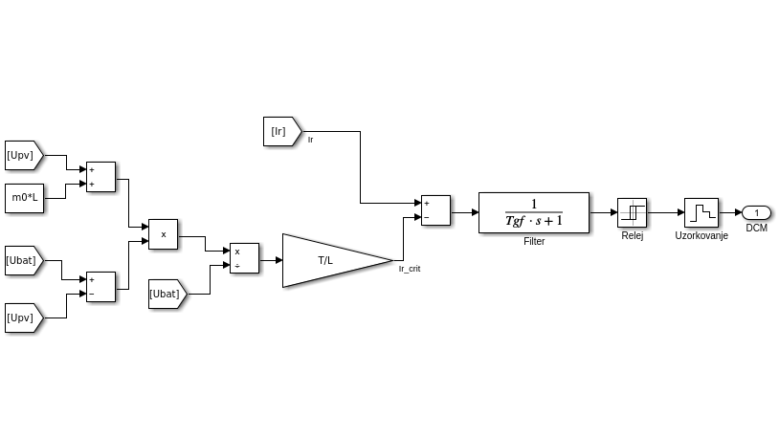Slika 5.1: Simulink implementacija graničnog uvjeta

## Upravljanje s promjenjivim parametrima regulatora

Budući da uzlazni pretvarač pokazuje različitu dinamiku u kontnuiranom (CCM) i diskontinuiranom (DCM) načinu rada, potrebno je projektirati zasebne regulatore ovisno o načinu punjenja baterije na izlazu pretvarača. Međutim, promjene između zasebnih regulatora, odnosno PI sklopova koji posjeduju vlastita stanja integratora, mogu uzrokovati trzaje u odzivu pretvarača prilikom promjene režima rada.

Kako bi se navedeni problem izbjegao, primjenjuje se metoda regulatora s promjenjivim parametrima (engl. *gain scheduling*), pri čemu se na temelju detekriranog režima rada (5.2) odabiru odgovarajući parametri regulatora (Slika 5.2).

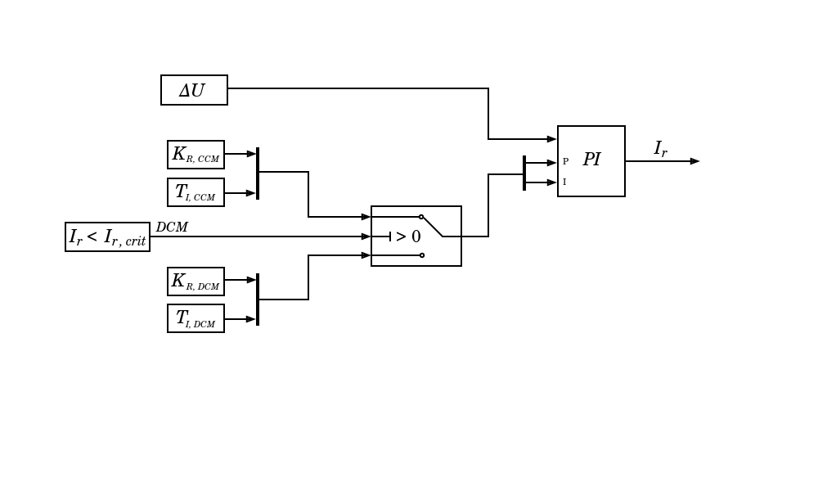

Slika 5.2: Blokovska shema upravljanja s promjenjivim parametrima regulatora

## Punjenje konstantnim naponom

Kada se baterija približi maksimalnom stanju napunjenosti, sustav prelazi u režim rada punjenja konstantnim naponom u kojem je cilj održavati izlazni napon *UBAT* na zadanoj referentnoj vrijednosti *Uref*. U ovom režimu rada izlazna struja pretvarača postupno opada, čime se smanjuje opterećenje baterijskih ćelija i sprječava njihovo prepunjenje (Slika 5.3).

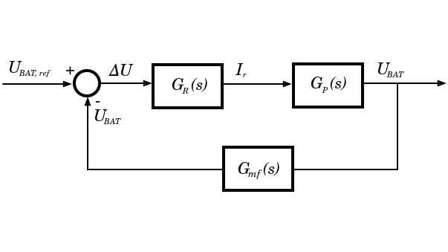

Slika 5.3: Idealizirana blok shema punjenja konstantnim naponom

Kako bi se opisani način punjenja realizirao, potreban je regulator izlaznog napona koji osigurava stabilno praćenje referentne vrijednosti unatoč promjenama ulaznog napona i radnih uvjeta pretvarača. Radna točka sustava pri punjenju konstantnim naponom definirana je tablicom (Tablica 5).

Tablica 5: Parametri lineariziranog sustava pri punjenu konstantnim naponom

|  |  |  |  |
| --- | --- | --- | --- |
| *Parametar* | *Vrijednost* | *Parametar* | *Vrijednost* |
| *G* | *800 W/m2* | *SOC* | *98 %* |
| *UPV0* | *5.7 V* | *UBAT0* | *12.4 V* |
| *UPVmin* | *5.467 V* | *UBATmax* | *12.6 V* |
| *IPV0 = Ir0* | *1.469 A* | *m0* | *2.0825 * 104* |

### Mjerni filter

U energetskoj elektronici mjerni filteri imaju čestu primjenu za smanjivanje oscilatornosti mjerenog napona uzrokovanih velikim frekvencijama rada poluvodičkih ventila. Iz rog razloga, u povratnu vezu se dodaje niskopropusni (*eng. low pass filter)* *RC* filter kako bi se smanjila valovitost mjerenog izlaznog napona *UBAT*.

lomna frekvencija filtera postavlja se na 2 kHz kako bi se smanjila amplituda oscilacija uzrokovanih frekvencijom preklapanja *fS* upravljačke sklopke približno 30 dB. Prijenosna funkcija filtera:

| $$G_{mf}\left(s\right)=\frac{1}{1+RCs}=\frac{1}{1+T_{mf}s}=\frac{1}{1+0.00008s}$$ | (5.3) |
| --- | --- |

### Kontinuirani režim rada

Uvrštavanjem parametara (Tablica 5) u prethodno definiran model izlaznog napona za kontinuirani režim rada (4.63) dobije se:

| $$G_{p}\left(s\right)=\frac{K_{p}\left(1+T_{z}s\right)}{\left(1+T_{u}s\right)\left(1+T_{p1}s\right)}⋅\frac{1}{\left(1+T_{mf}s\right)}$$ | (5.4) |
| --- | --- |
| $$G_{p}\left(s\right)=\frac{0.5739\left(1+0.0079s\right)}{\left(1+0.0058s\right)\left(1+0.0011\right)\left(1+0.00008s\right)}$$ |  |

Upravljanje izlaznim naponom pretvarača zahtjeva robustan regulator s malim nadvišenjem (*σm* ≈ 20%) i relativno velikim faznim osiguranjem (*γS* ≈ 60°). Kako bi se zadovoljili navedeni zahtjevi koristit će se *PI* regulator (5.5) projektiran metodom simetričnog optimuma s korigiranim koeficijentom pojačanja.

| $$G_{R}\left(s\right)=K_{R}\frac{1+T_{I}s}{T_{I}s}$$ | (5.5) |
| --- | --- |

Cilj simetričnog optimuma je postići simetričnu frekvencijsku karakteristiku sustava oko presječne frekvencije *ωc.* Takvo oblikovanje frekvencijske karakteristike otvorenog kruga sustava daje dobar kompromis između stabilnosti i brzine odziva na poremećaj.

Presječna frekvencija je bitna zato što predstavlja točku najveće osjetljvosti sustava s obzirom na to da u toj točci sustav prelazi iz pojačavanja u atenuiranje signala. Promatrajući Bodéov dijagram otvorenog kruga za prijenosnu funkciju procesa (Slika 5.4) vidljivo je da se simetrija frekvencijske karakteristike oko presječne frekvencije može postići ako se *ωc* postavi između *ωp2* i *ωp3* gdje se nalazi područje karakterizirano nagibom od -20 dB/dek.

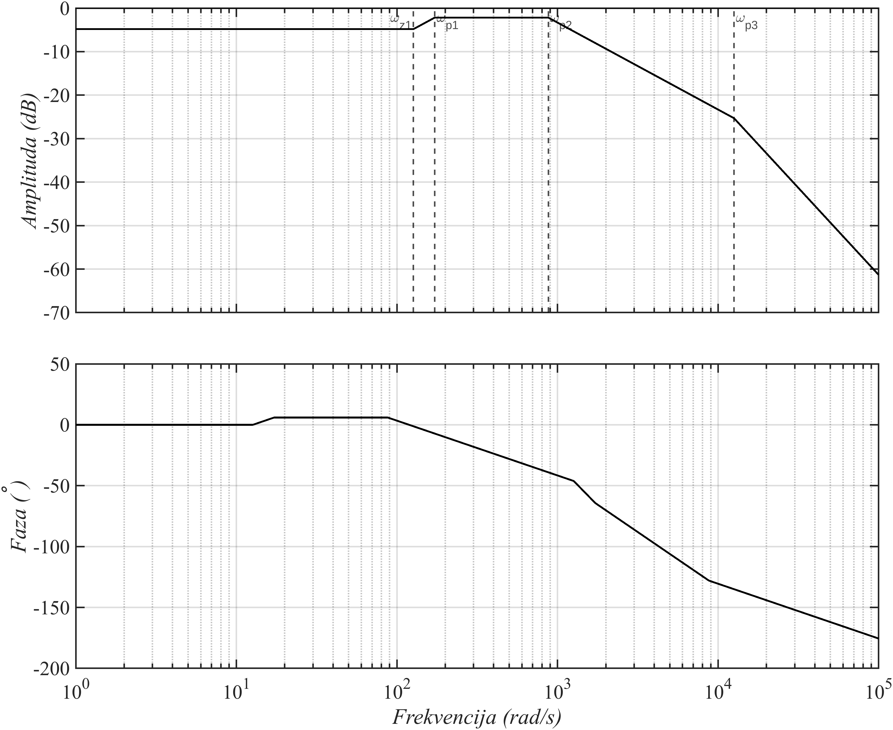

Slika 5.4: Bodéov dijagram otvorenog kruga kontinuiranog modela izlaznog napona

Prema pravilima metode simetričnog optimuma, za maksimalno nadvišenje *σm* = 20% prijenosne funkcije zatvorenog kruga u odzivu na skokovitu pobudu potrebno je fazno osiguranje od *γS* = 70 – 20 = 50°. Koeficijent *a* određuje poziciju presječne frekvencije *ωc* na nagibu -20 dB/dek:

| $$a=\frac{γ_{S}}{14}=3.57$$ | (5.6) |
| --- | --- |

Frekvencija presječne frekvencije *ωc* i lomna frekvencija intehratora regulatora *ωI*:

|  | (5.7) |
| --- | --- |
| $$ω_{I}=\frac{ω_{c}}{a}=985s^{−1}$$ |  |

Kako bi se odredilo pojačanje regulatora *KR* potrebno je znati pojačanje otvorenog kruga *KO*. Koeficijent pojačanja otvorenog kruga se isčitava na frekvenciji *ω =* 1 s-1 s karakterističnim nagibom od -20 dB/dek:

|  | |  |
| --- | --- | --- |
|  | | (5.8) |
| $$T_{I}=0.001$$ | $$K_{R}=5.1562$$ |  |

Bodéov dijagram otvorenog kruga s regulatorom (Slika 5.5) pokazuje simetriju oko presječne frekvencije ne samo u nagibima -20 dB/dek već i -40 dB/dek.

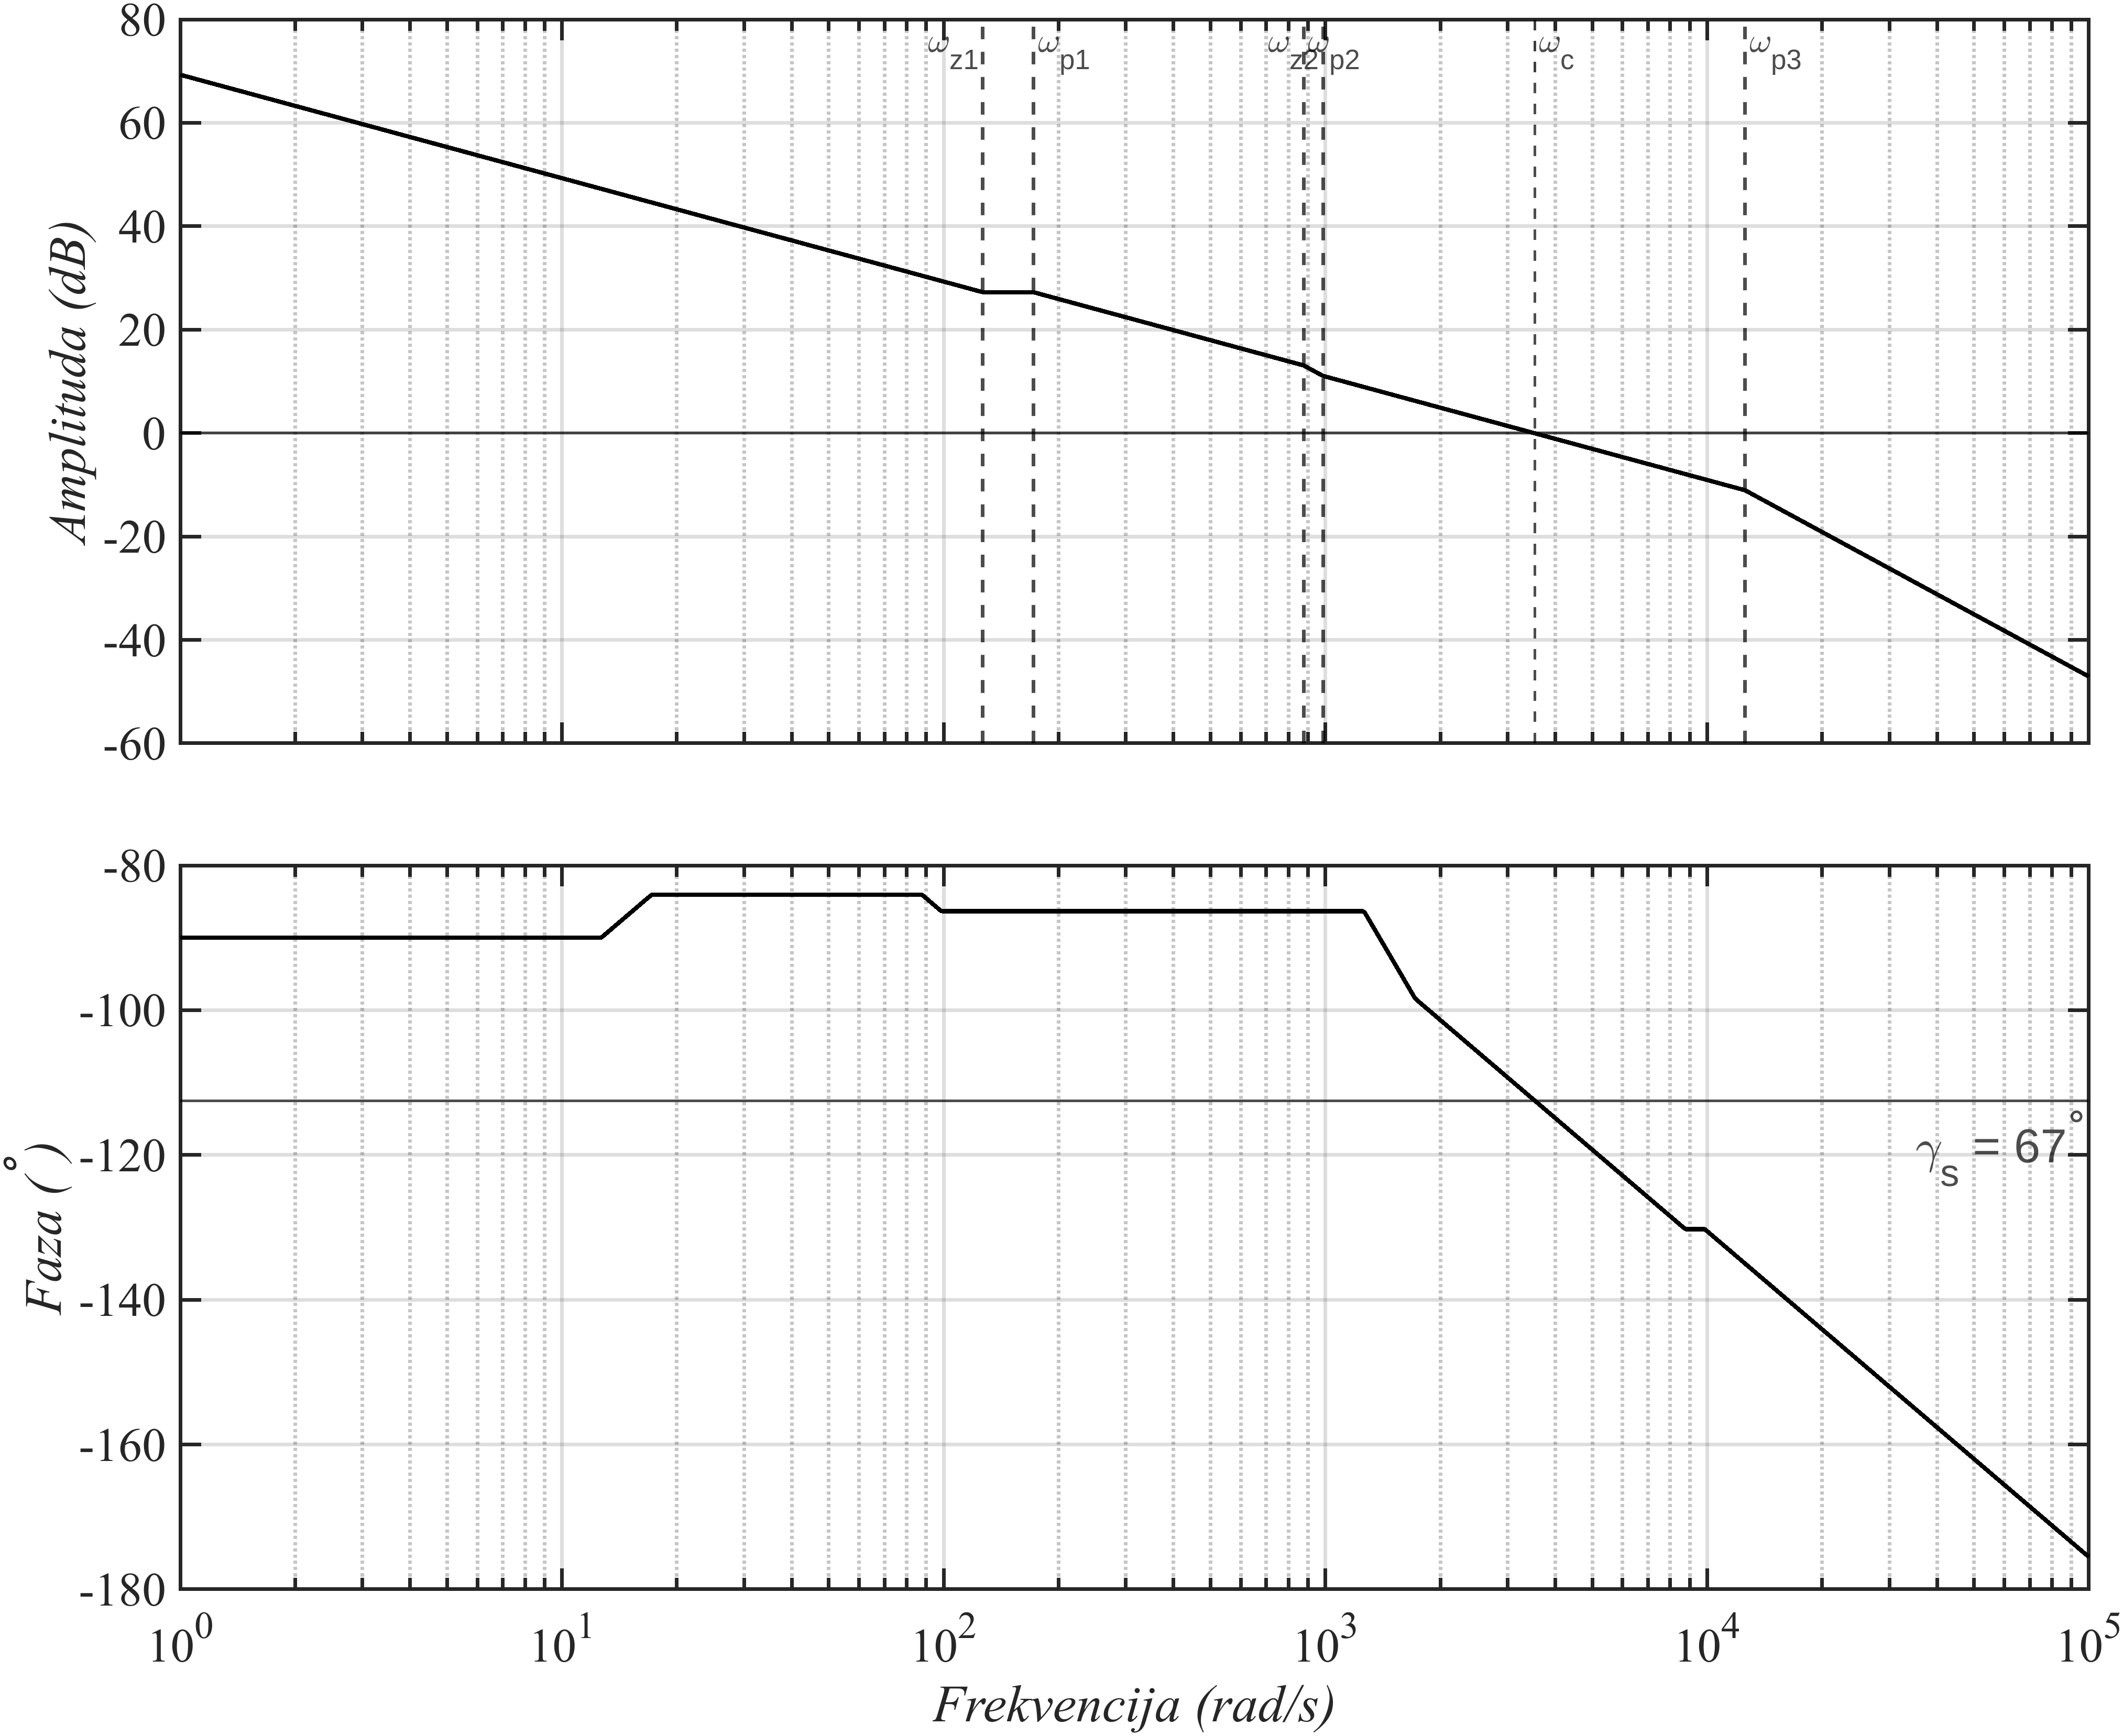

Slika 5.5: Bodéov dijagram otvorenog kruga kontinuiranog modela izlaznog napona s regulatorom

### Diskontinuirani režim rada

Projektiranje regulatora provodi se na isti nalčin kao i za kontinuirnai način. Uvraštavanjem (Tablica 5) u model pretvarača za diskontinuirani režim rada (4.80) dobije se:

| $$G_{p}\left(s\right)=\frac{K_{p}\left(1+T_{z}s\right)}{\left(1+T_{u}s\right)\left(1+T_{n}s\right)}⋅\frac{1}{\left(1+T_{mf}s\right)}$$ | (5.9) |
| --- | --- |
| $$G_{p}\left(s\right)=\frac{0.1225\left(1+0.0295s\right)}{\left(1+0.0058s\right)\left(1+0.0011\right)\left(1+0.00008s\right)}$$ |  |

Frekvencijska karakteristika prijenosne funkcije procesa (5.9) vidljiva je na Bodéovom dijagramu otvorenog kruga (Slika 5.6).

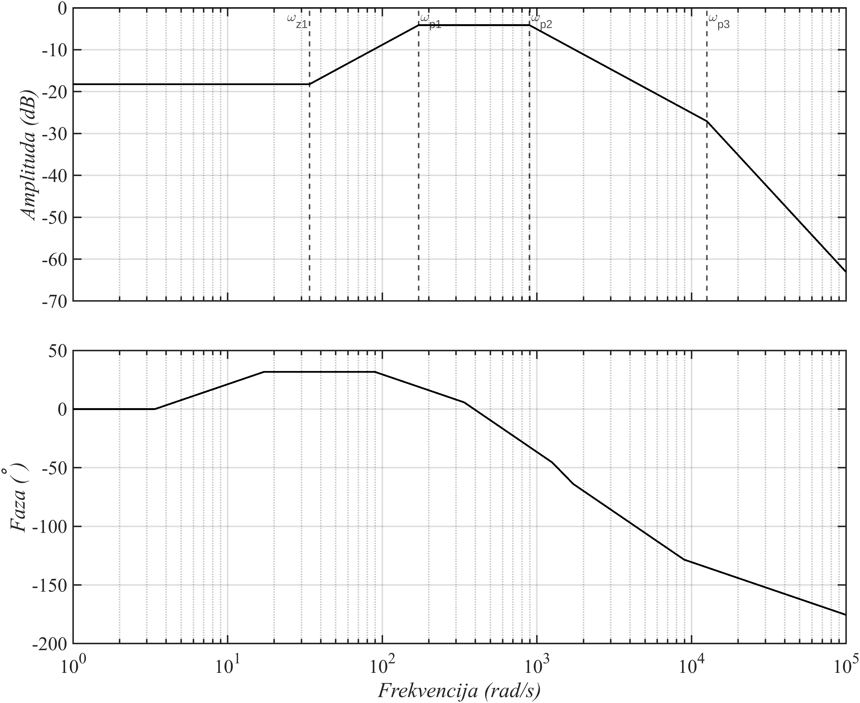

Slika 5.6: Bodéov dijagram otvorenog kruga diskontinuiranog modela izlaznog napona

S obzirom na to da se bira isto nadvišenje i fazno osiguranje kao i kod projektiranja regulatora kontinuiranog modela, diskotninuirani model ima istu presječnu frekvenciju *ωc* i frekvenciju integratora regulatora *ωI* (5.7).

Pojačanje prijenosne funkcije otvorenog kruga dobija se očitavanjem s dijagrama (Slika 5.7) te se naknadno mogu izračunati parametri regulatora:

| $$K_{O}=\frac{K_{R}K_{p}}{T_{I}}=57.66dB=763.54$$ | | (5.10) |
| --- | --- | --- |
| $$T_{I}=0.001$$ | $$K_{R}=6.324$$ |  |

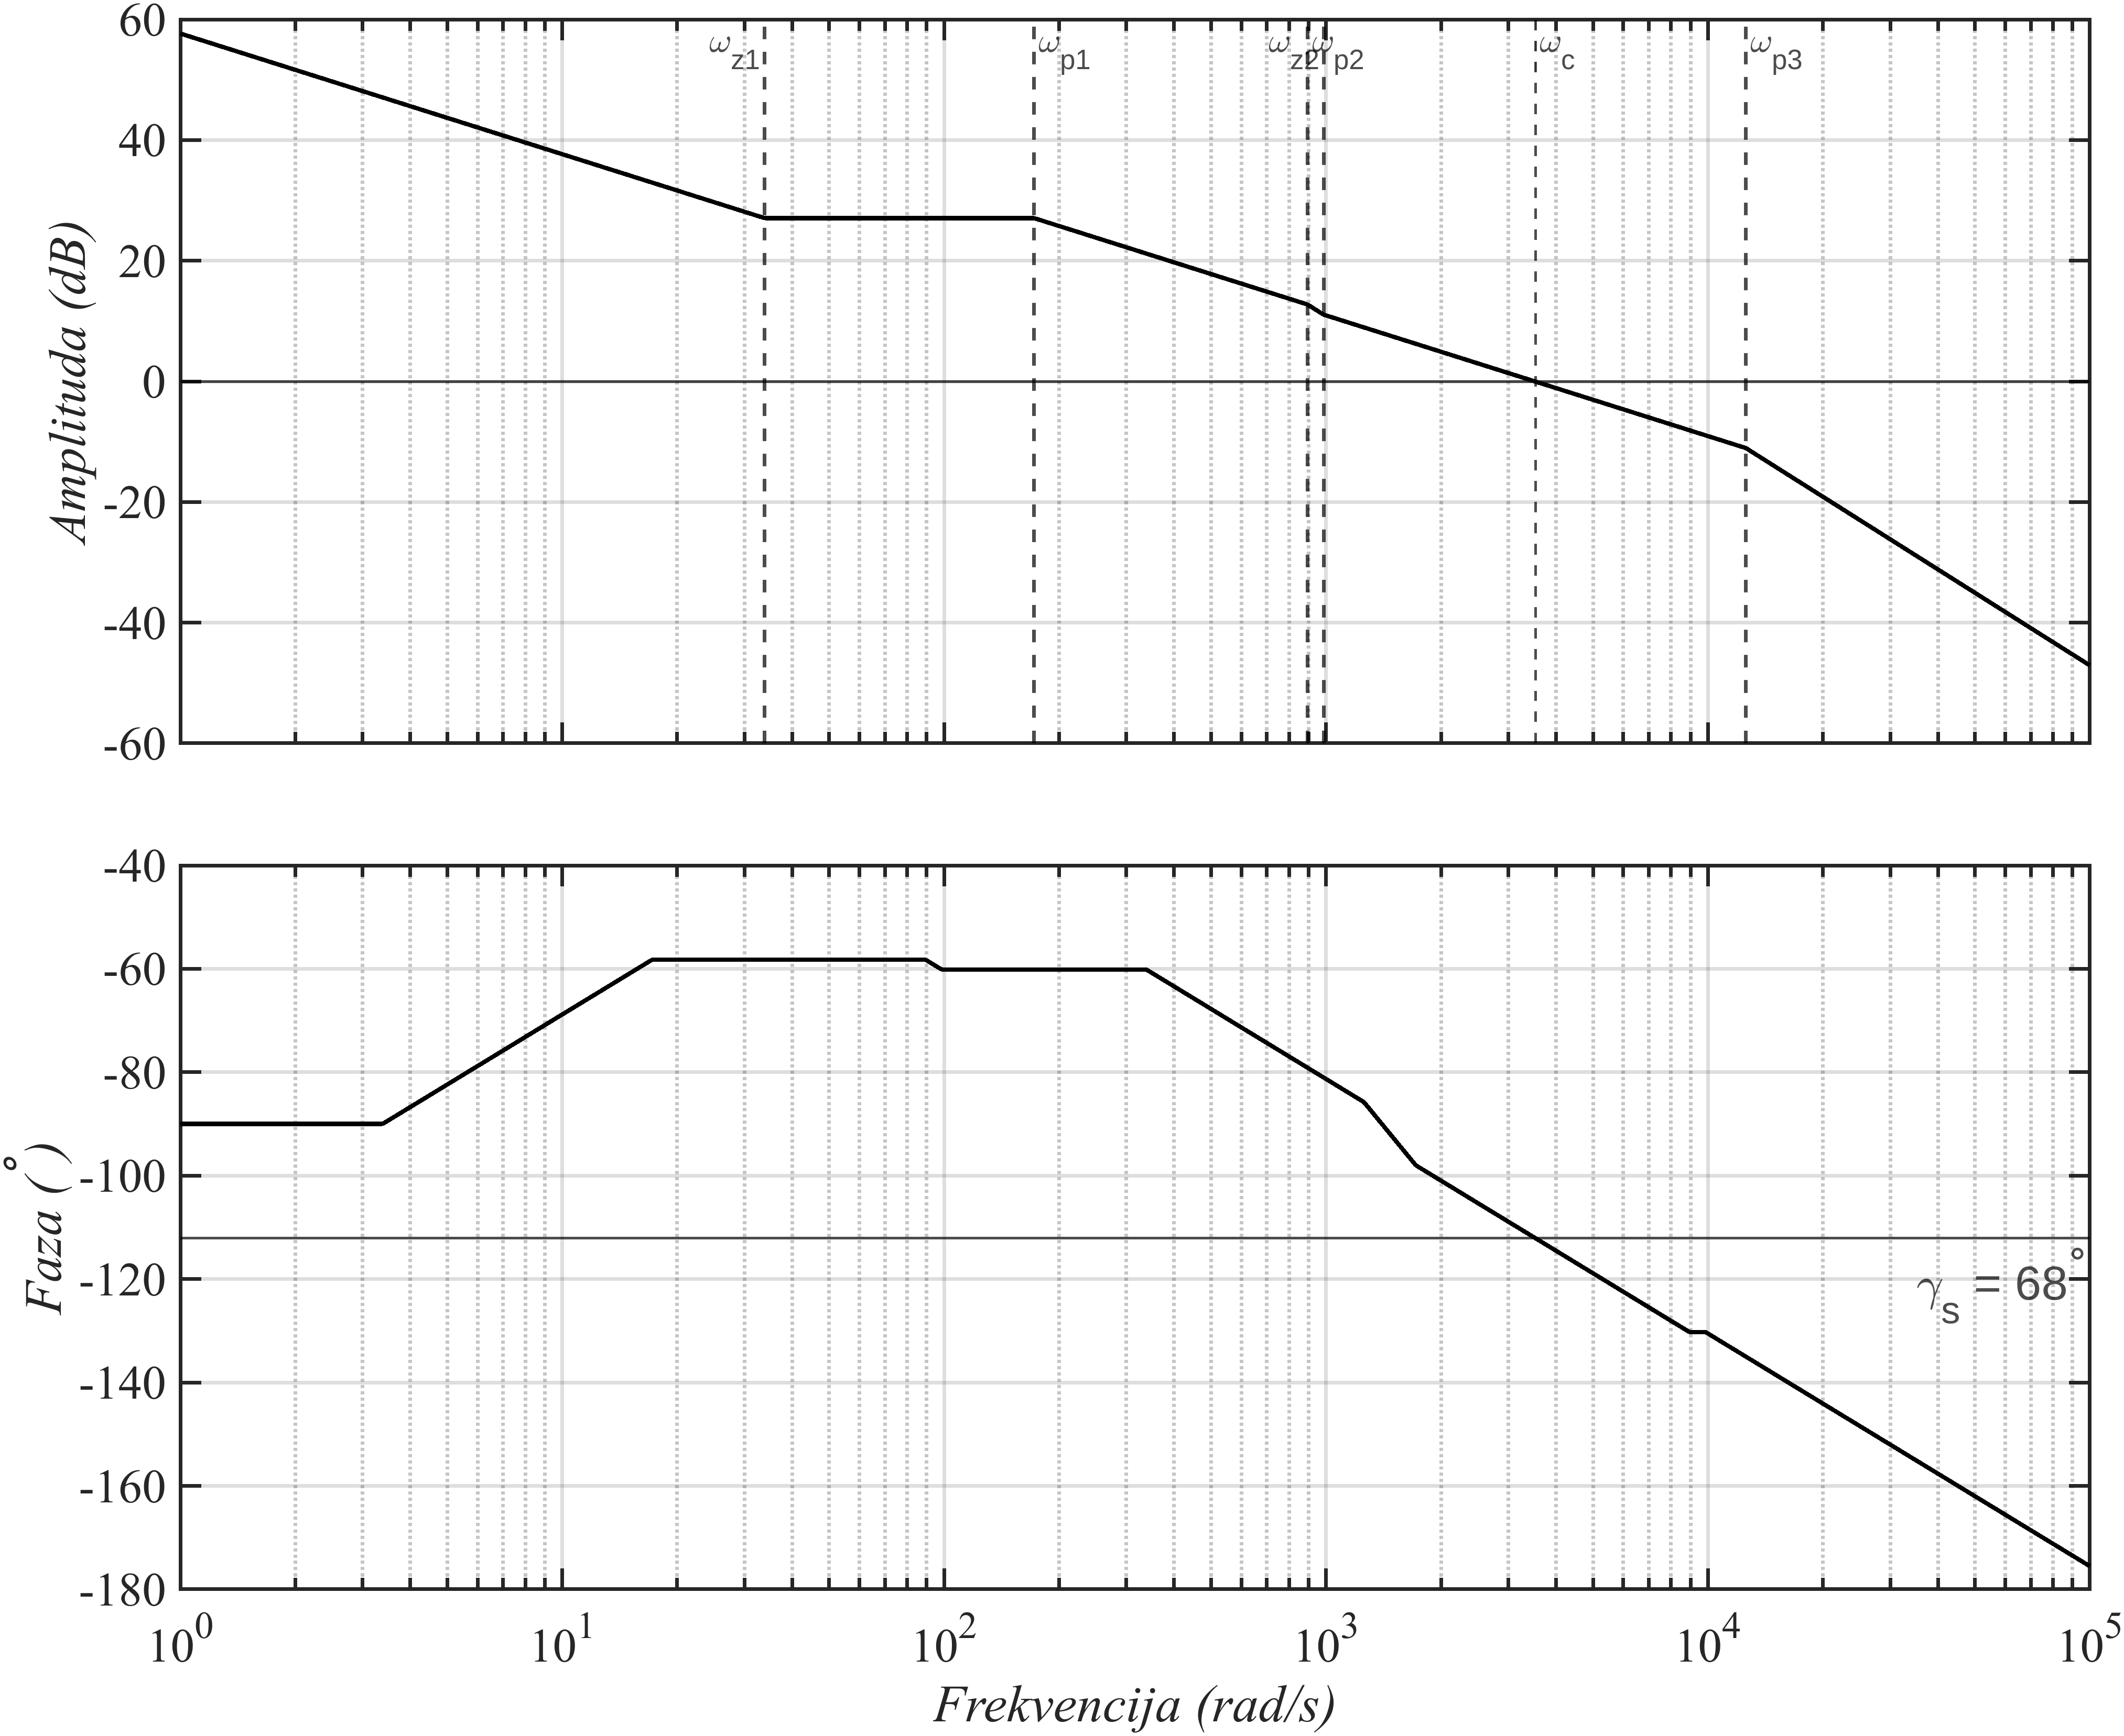

Slika 5.7: Bodéov dijagram otvorenog kruga diskontinuiranog modela izlaznog napona s regulatorom

### Simuliranje rada

Simulacija rada sustava provedena je primjenom projektiranih parametara regulatora dobivenih izrazima (5.8) i (5.10) na nelinearni model uzlaznog pretvarača, baterije i fotonaponskog izvora realiziranih uz pomoć eltektričnih komponenti dostupnih u programskom paketu „Simulink”. Regulacija (Slika 5.8) se sasoji od jednog regulatora s promjenjivim parametrima koji se mijenjaju ovisno o trenutnoj vrijednosti uvjeta (5.2) te generatora upravljačkog signala (Slika 4.12).

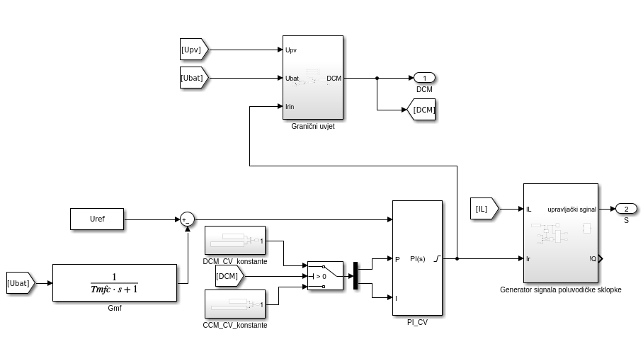

Slika 5.8: Blokovska shema regulacijske petlje za punjenje konstantnim naponom

Dodatno, izlaz regulatora ograničen je na maksimalnu vrijednost struje koju fotonaponski izvor može proizvesti (Ir, max = 1.97A), pri čemu je za spriječavanje namatanja integratora primjenjena *clamping* metoda dostupna unutar samog PI Simulink bloka.

Odziv pretvarača za slučaj punjenja konstantnim naponom analiziran je pri promjenjivom sunčevom ozračenju fotonaponskog izvora. Signal ozračenja *G* generiran je kao nasumični stepenasti signal dodatno filtriran niskopropusnim filtrom. S obzirom na to koliko je malen vrmenski period simulacije, singal ozračenja predstavlja nerealističan scenarij, ali i robusnost regulacijske petlje. Radna točka pretvarača je opisana tablicom (Tablica 5), a dobiveni rezultati simulacije su vidljivi na dijagramu (Slika 5.9).

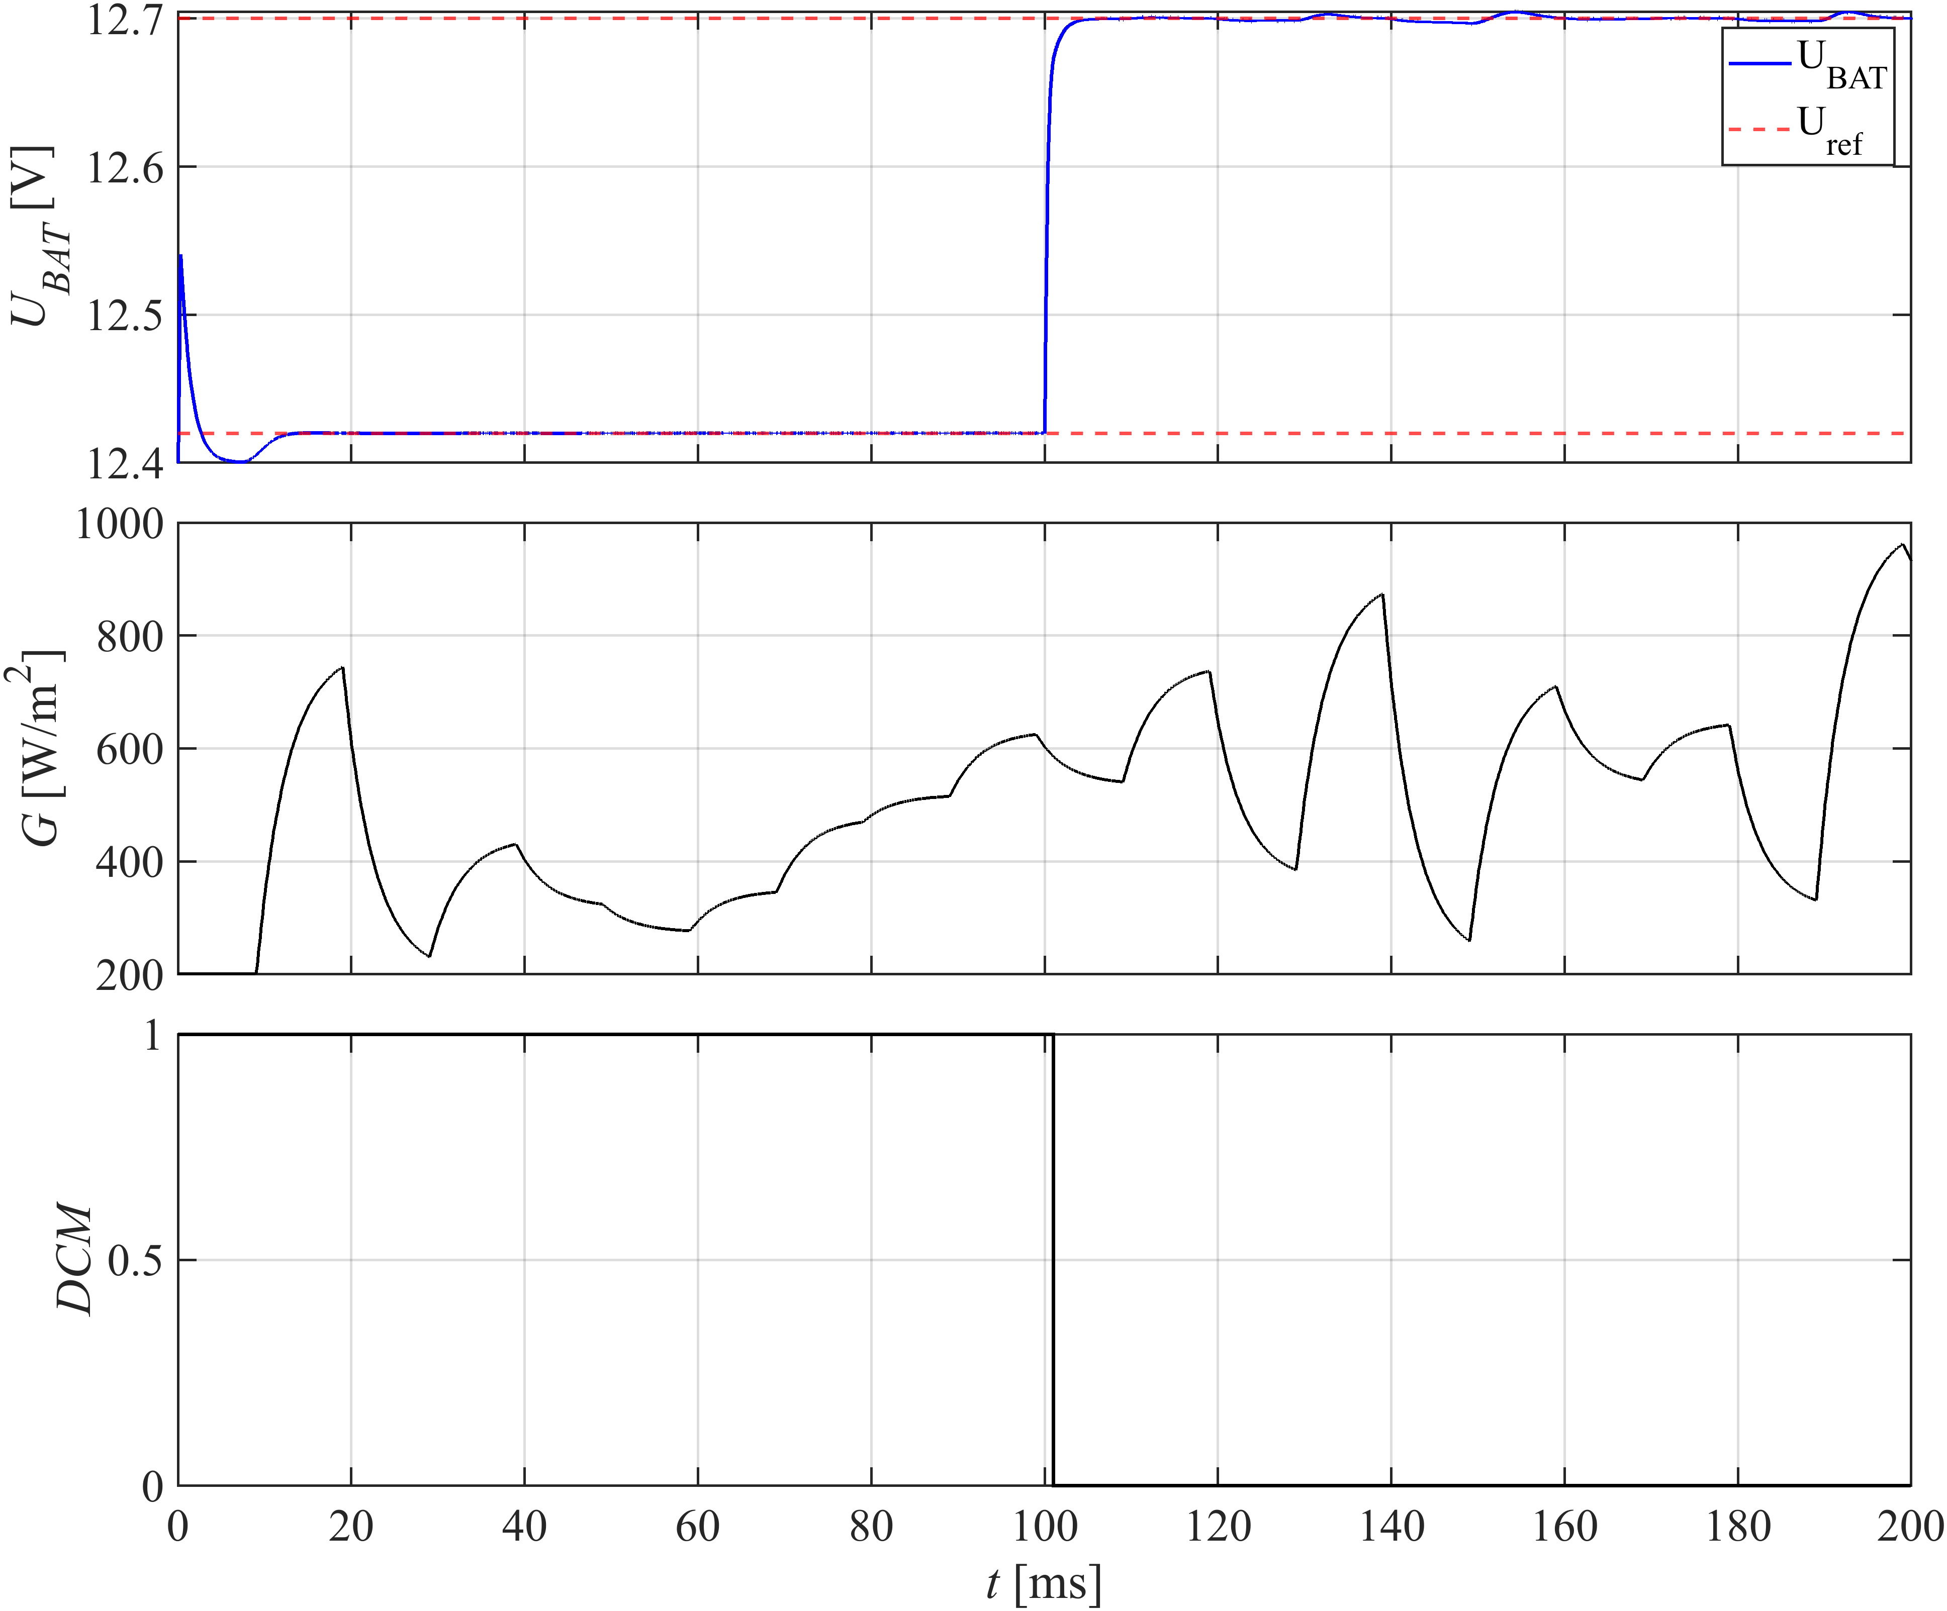

Slika 5.9: Valni oblici izlaznog napona *UBAT*, filtritanog nasumičnog signala ozračenja G te logike prijalaza između CCM i DCM režima rada. Referentni napon Uref zadan je skokovitom funkcijom Uref = 12.42 + 0.28(t – 0.1).

## Punjenje maksimalnom snagomNormal

Za punjenje maksimalnom snagom potreban je MPPT (engl*. maximum power point tracking*) algoritam, koji za trenutno ozračenje *G* površine fotonaponskog izvora određuje referentnu vrijednost ulaznog napona *UPV,ref* s ciljem ostvarivanja maksimalne izlazne snage, a time i iskoristivosti (Slika 5.10).

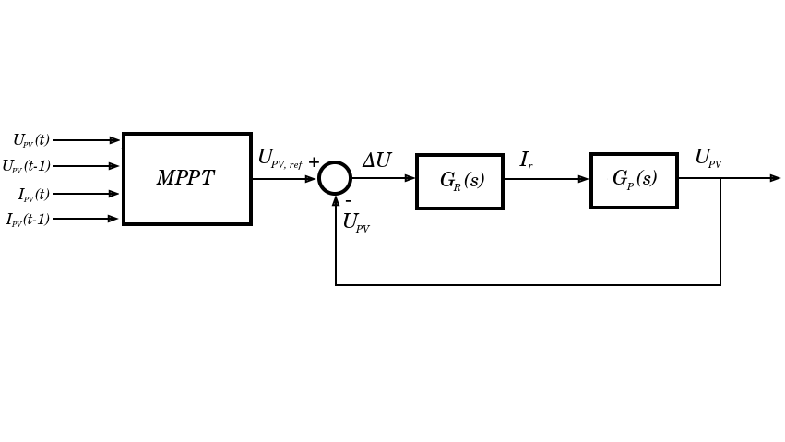

Slika 5.10: Idealizirana blok shema punjenja maksimalnom snagom

Uz MPPT algoritam potreban je i regulator ulaznog napona *UPV* koji prati referencu zadanu od strane algoritma. U narednim poglavljima izvest će se sinteza regulatora za pojedine režime rada u radnoj točki sustava opisanoj tablicom (Tablica 6)

Tablica 6: Parametri lineariziranog sustava pri punjenu maksimalnom snagom

|  |  |  |  |
| --- | --- | --- | --- |
| *Parametar* | *Vrijednost* | *Parametar* | *Vrijednost* |
| *G* | *800 W/m2* | *SOC* | *65 %* |
| *UPV0* | *5.7 V* | *UPVmin* | *5.1 V* |
| *IPV0 = Ir0* | *1.469 A* | *UBATmax* | *12.6 V* |
| *UBAT0* | *10.8 V* | *m0* | *3.0002 * 104* |

Budući da MPPT algoritam predstavlja sporiju nadređenu petlju, dok regulator napona djeluje u bržoj unutarnjoj petlji, ukupno ponašanje sustava ovisi o međudjelovanju ovih dviju razina upravljanja, kao i o nelinearnoj dinamici energetskog pretvarača.

### MPPT algoritam

Velika mana fotonaponskih izvora je njihova mala iskoristivost (oko 10-22% snage osunčanja na površinu) te je za njih karakterističan obrnuto proporcionalan i nelinearan odnos napona *UPV* i struje *IPV*. Najveća iskoristivost se postiže u točki maksimalne snage (engl. *maximum power point*).

S obzirom na to da pozicija točke maksimalne snage ovisi o trnutnom sunčevom ozračenju na površinu *G* (Slika 5.11) i temperaturi samog modula, potrebno je osmisliti upravljački zakon koji za trenutne uvjete u kojima se fotonaponski modul nalazi, pronalazi idealnu referentnu veličinu napona *Uref* za koju se postiže maksimalna iskoristivost. Navedeno se postiže s algoritmom traženja maksimalne snage MPPT (engl *maximum power point tracking).*

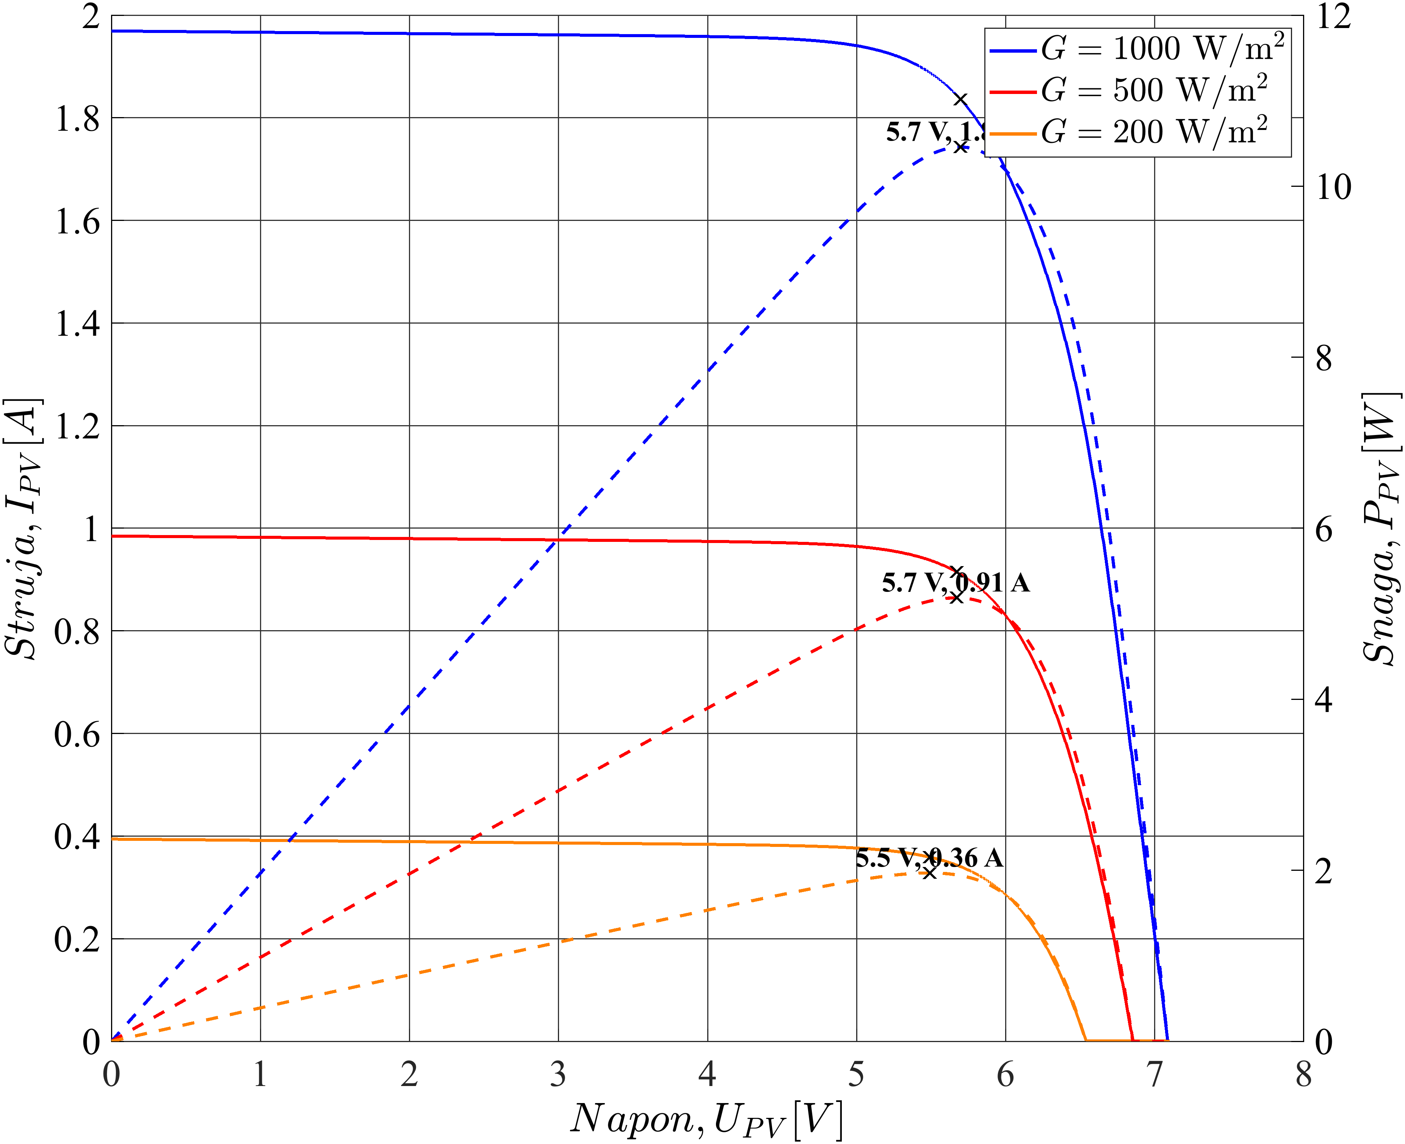

Slika 5.11: Prikaz naponsko-strujne karakteristike i karakteristike snage fotonaponskog izvora opisanog tablicom (Tablica 1) za različita sunčeva ozračenja G

Postoje brojne tehnike praćenja maksimalne snage, a neke odnjih su:

* Perturb and observe(P&O) – jednostavna implementacija, mala računalna zahtjevnost, ali oscilira oko MPP i loše podnosi brze promjene ozračenja *G*
* Incremental conductance (IC) – može točno prepoznati MPP uz manje oscilacija, ali je implementacija složenija te je osjetljiviji na šum
* Fuzzy logic – omogućuje brzo praćenje i dobar rad s nelinearnostima sustava, visoka robusnost s obzirom na šum te mala oscilatornost oko MPP. Mana je ta što se dizajn algoritma temelji na heurističkim, iskustveno definiranim pravilima, a ne egzaktnoj matematičkoj formulaciji sustava

Za svrhe ovog rada koristit će se algoritam inkrementalne vodljivosti (engl. *Incremental conductance*). Algoritam se bazira na činjenici da je nagib karakteristike snage fotonaponskog izvora u točki maksimalne snage nula:

| $$\frac{{dP}_{PV}}{{dU}_{PV}}=\frac{\left({dU}_{PV}⋅{dI}_{PV}\right)}{{dU}_{PV}}=I_{PV}+U_{PV}\frac{{dI}_{PV}}{{dU}_{PV}}=0$$ $$\frac{{dI}_{PV}}{{dU}_{PV}}=−\frac{I_{PV}}{U_{PV}}$$ | (5.11) |
| --- | --- |

* $\frac{{dI}_{PV}}{{dU}_{PV}}$- simbolizira inkrementalnu vodljivost izvora
* $\frac{I_{PV}}{U_{PV}}$- simbolizira trenutnu vodljivost izvora

S obzirom na to da se u praksi nikad ne može postići uvjet (5.11) često se stavlja tolerancijska pogreška koja smanjuje osciliranje algoritma oko točke maksimalne snage:

| $$\frac{{dI}_{PV}}{{dU}_{PV}}=±ε$$ | (5.12) |
| --- | --- |

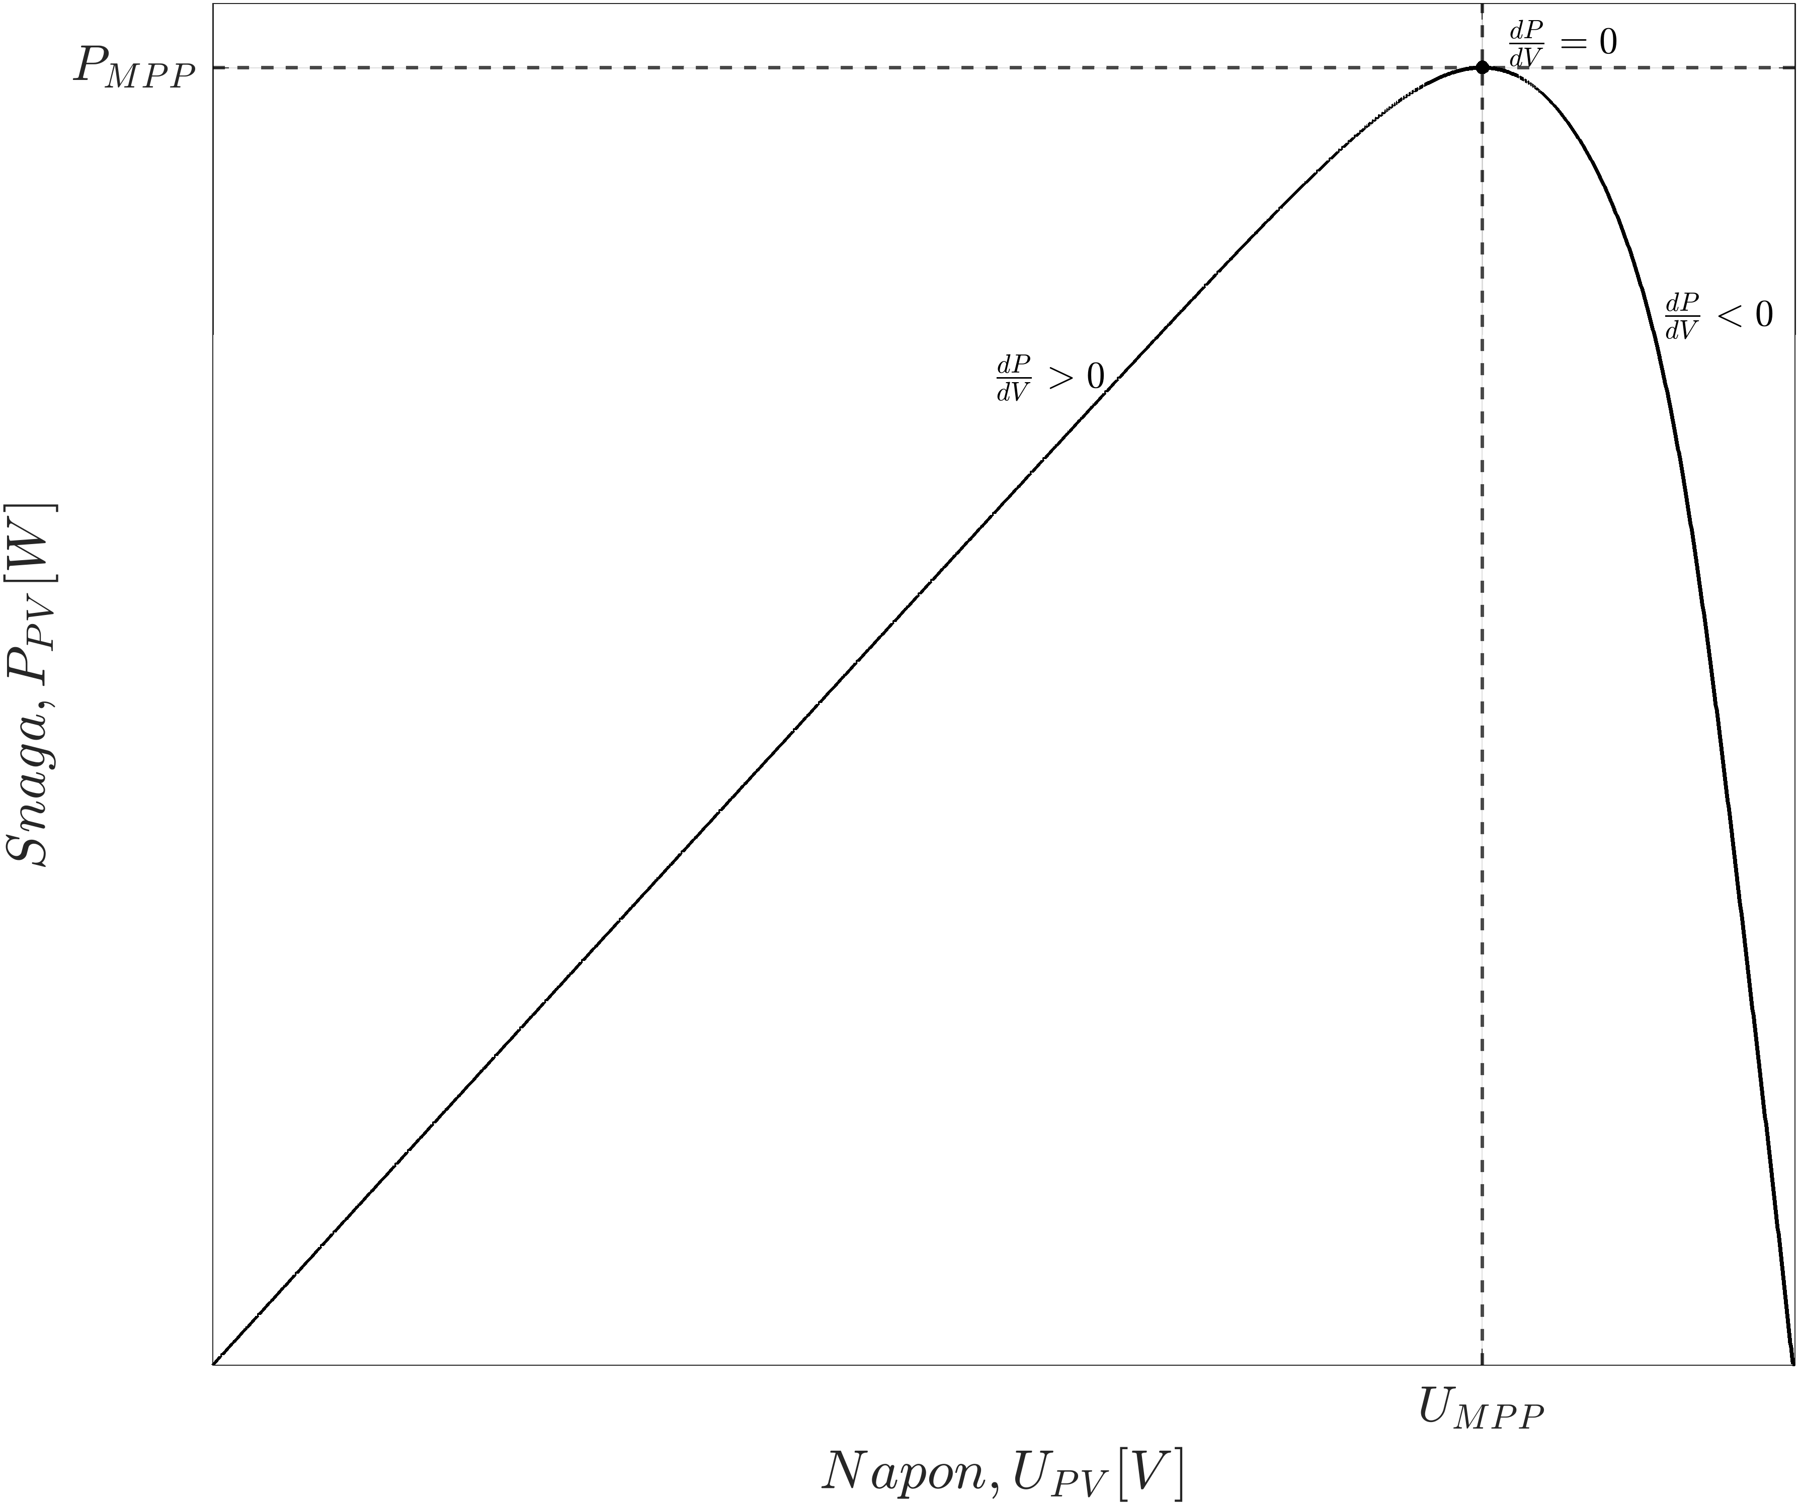

Slika 5.12: Prikaz nagiba (5.13) i njihovih predznaka na krivulji snage fotonaponskog izvora

Algoritam „zna” gdje se nalazi na krivulji snage fotonaponskog izvora tako što uspoređuje inkrementalnu vodljivost s trenutnom vodljivosti:

| $\frac{{dI}_{PV}}{{dU}_{PV}}>−\frac{I_{PV}}{U_{PV}}$; $U_{PV}<U_{MPP}$ | $\frac{{dI}_{PV}}{{dU}_{PV}}<−\frac{I_{PV}}{U_{PV}}$; $U_{PV}>U_{MPP}$ | (5.13) |
| --- | --- | --- |

Dijagram toka algoritma za traženje točke maksimalne snage fotonaponskog izvora praćenjem inkrementalne vodljivosti vidljiv je na slici (Slika 5.13).

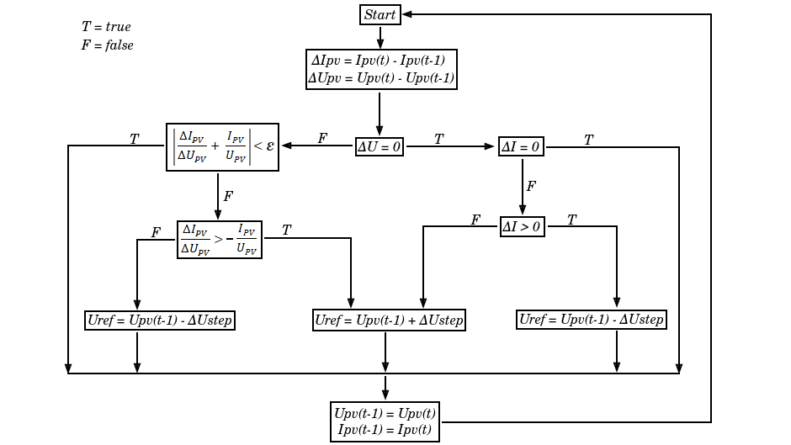Slika 5.13: Dijagram toka algoritma inkrementalne vodljivosti

### Kontinuirani režim rada

Za razliku od punjenja konstantnim naponom, za prijenosnu funkciju procesa neće se koristiti izraz (4.63) već prijenosna funkcija ulaznog kruga pretvarača. S obzirom na to da će regulacijska petlja forsirati fotonaponski izvor da radi u točki maksimmalne snage, potrebno je modificirati prijenosnu funkciju ulaznog napona koju smo koristili ranije (4.57) za rad u točki maksimalne snage gdje vrijedi:

| $$\frac{{dP}_{PV}}{{dU}_{PV}}=\frac{d\left(U_{PV}⋅I_{PV}\right)}{{dU}_{PV}}=0$$ | (5.14) |
| --- | --- |

Iz uvjeta se može odrediti ovisnost ulaznog napona *UPV* o struji *IPV* u točki maksimalne snage:

| $${ΔI}_{PV}=−\frac{I_{PV}}{U_{PV}}{ΔU}_{PV}$$ | (5.15) |
| --- | --- |

Uvrštavanjem izraza (5.15) u (4.55) dobije se konačna prijenosna funkcija ulaznog kruga za rad u točki maksimalne snage:

| $$Gu\left(s\right)=\frac{U_{PV}\left(s\right)}{I_{L}\left(s\right)}=\frac{K_{u}}{1+T_{u}s}$$ | | (5.16) |
| --- | --- | --- |
| $$T_{u}=C_{u}\frac{U_{PV}}{I_{PV}}$$ | $$K_{u}=−\frac{U_{PV}}{I_{PV}}$$ |  |

Izlaz regulatora biti će referentna struja *Ir* pa je potrebno dodati faktor *ρ* definiran izrazom (4.61) koji pretvara referentnu struju *Ir* u struju zavojnice *IL*. Stoga, konačna prijenosna funkcija procesa za upravljanje ulaznim naponom *UPV* pretvarača definirana je kao:

| $$G_{p}\left(s\right)=ρ_{CCM}⋅G_{u}\left(s\right)=\frac{ρ_{CCM}K_{u}}{1+T_{u}s}=\frac{K_{p}}{1+T_{p}s}$$ | (5.17) |
| --- | --- |

Uvrštavanjem parametara radne točke definirane tablicom (Tablica 6) u prijenosnu funkciju procesa dobije se:

| $$G_{p}\left(s\right)=\frac{−2.193}{1+0.00582s}$$ | (5.18) |
| --- | --- |

Kao i za metodu punjenja konstantnim naponom, koristit će se PI regulator. S obzirom na to da MPPT algoritam može uzrokovati česte promjene referentnog napona potrebno je projektirati regulator koji ima brz odziv na poremećaj što će za posljedicu imati određenu količinu nadvišenja *σm*.

Zahtjevi dizajna regulatora mogu se zadovoljiti metodom tehničkog optimuma koji se parametrira na sljedeći način:

* TI – postavlja se na vrijednost dominantne vremenske konstante procesa Tp
* KR – izračunava se izjednačavanjem vremenske konstante prijenosne funkcije zatvorenog kruga sustava Tz i vremenske konstante procesa Tp

Navedni postupak je vidljiv u izvodima (5.19).

| $T_{I}=T_{p}$ → $G_{o}\left(s\right)=G_{R}\left(s\right)⋅G_{p}\left(s\right)=\frac{K_{R}K_{p}}{T_{I}s}$ | (5.19) |
| --- | --- |
| $$G_{z}\left(s\right)=\frac{G_{o}\left(s\right)}{1+G_{o}\left(s\right)}=\frac{1}{1+\frac{T_{I}}{K_{R}K_{p}}s}=\frac{1}{1+T_{z}s}$$ |  |
| $T_{z}=\frac{T_{I}}{K_{R}K_{p}}=T_{I}$ → $K_{R}=\frac{1}{K_{p}}$ |  |

Uvrštavanjem vijednosti parametara radne točke navedenih tablicom (Tablica 6) dobije se:

| $$T_{I}=0.0058$$ | $$K_{R}=−0.456$$ | (5.20) |
| --- | --- | --- |

### Diskontinuirani režim rada

Sinteza regulatora za diskontinuirani režim rada provodi se analogno postupku opisanom za kontinuirani režim rada. Razlika se očituje isključivo u matematičkom modelu pretvarača tj. za faktor *ρ* koristit će se izraz definiran za diskontinuirani režim rada (4.78). Izuzev navedenog, prijenosna funkcija procesa je identična:

| $$G_{p}\left(s\right)=ρ_{DCM}⋅G_{u}\left(s\right)=\frac{ρ_{DCM}K_{u}}{1+T_{u}s}=\frac{K_{p}}{1+T_{p}s}$$ | (5.21) |
| --- | --- |

Uvrštavanjem vrijednosti parametara u radnoj točki (Tablica 6) dobije se numerička prijenosna funkcija:

| $$G_{p}\left(s\right)=\frac{−5.78}{1+0.00582s}$$ | (5.22) |
| --- | --- |

Kao i za kontinuirani režim rada provodi se metoda tehničkog optimum za parametriranje regulatora:

| $$T_{I}=0.0058$$ | $$K_{R}=−0.173$$ | (5.23) |
| --- | --- | --- |

### Simuliranje rada

Simuliranje rada sustava sa slučaj punjenja baterije maksimalnom snagom provodi se primjenom regulatora (5.20) i (5.23) na nelinearnom modelu pretvarača, baterije i fotonaponskog izvora. Topologija regulacijske petlje (Slika 5.14) analogna je za slučaj simuliranja rada sustava pri punjenju konstantnim naponom (Slika 5.8).

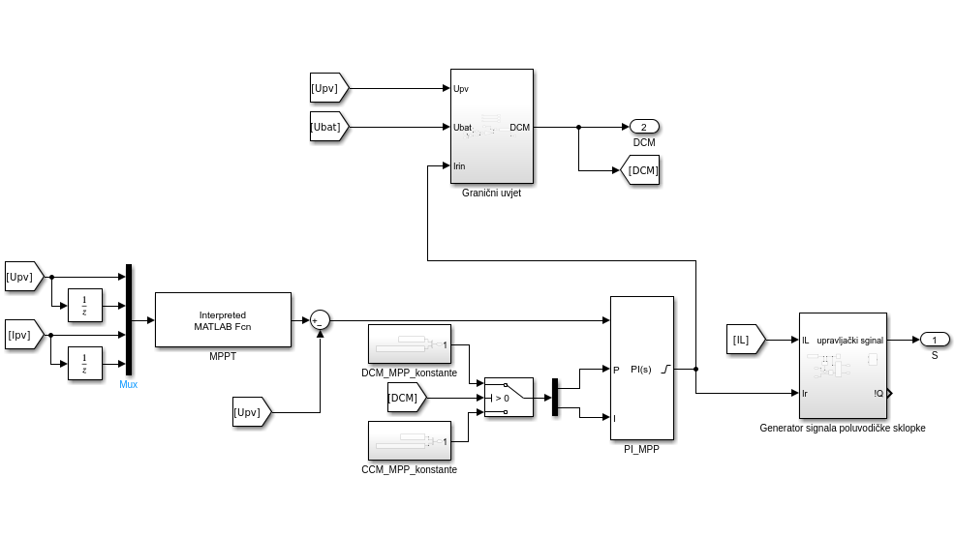

Slika 5.14: Blokovska shema regulacijske petlje za punjenje maksimalnom snagom

Odziv pretvarača za slučaj punjenja maksimalnom snagom analiziran je pri promjenjivom sunčevom ozračenju fotonaponskog izvora. Dijagram (Slika 5.15) odziva prikazuje i postignutu snagu fotonaponskog izvora *PPV* tijekom simulacije kao i maksimalna ostvariva snaga tj. *PMPP* za zadano sunčevo ozračenje *G*. Na ovaj način se prikazuje svrha kao i kvaliteta MPPT algoritma. Na dijagramu je također vidljivo da postoji vrijeme porasta *tr* tj. vrijeme potrebno da regulacijska petlja dođe do referentne vrijednosti (*tr* ≈ 100 ms).

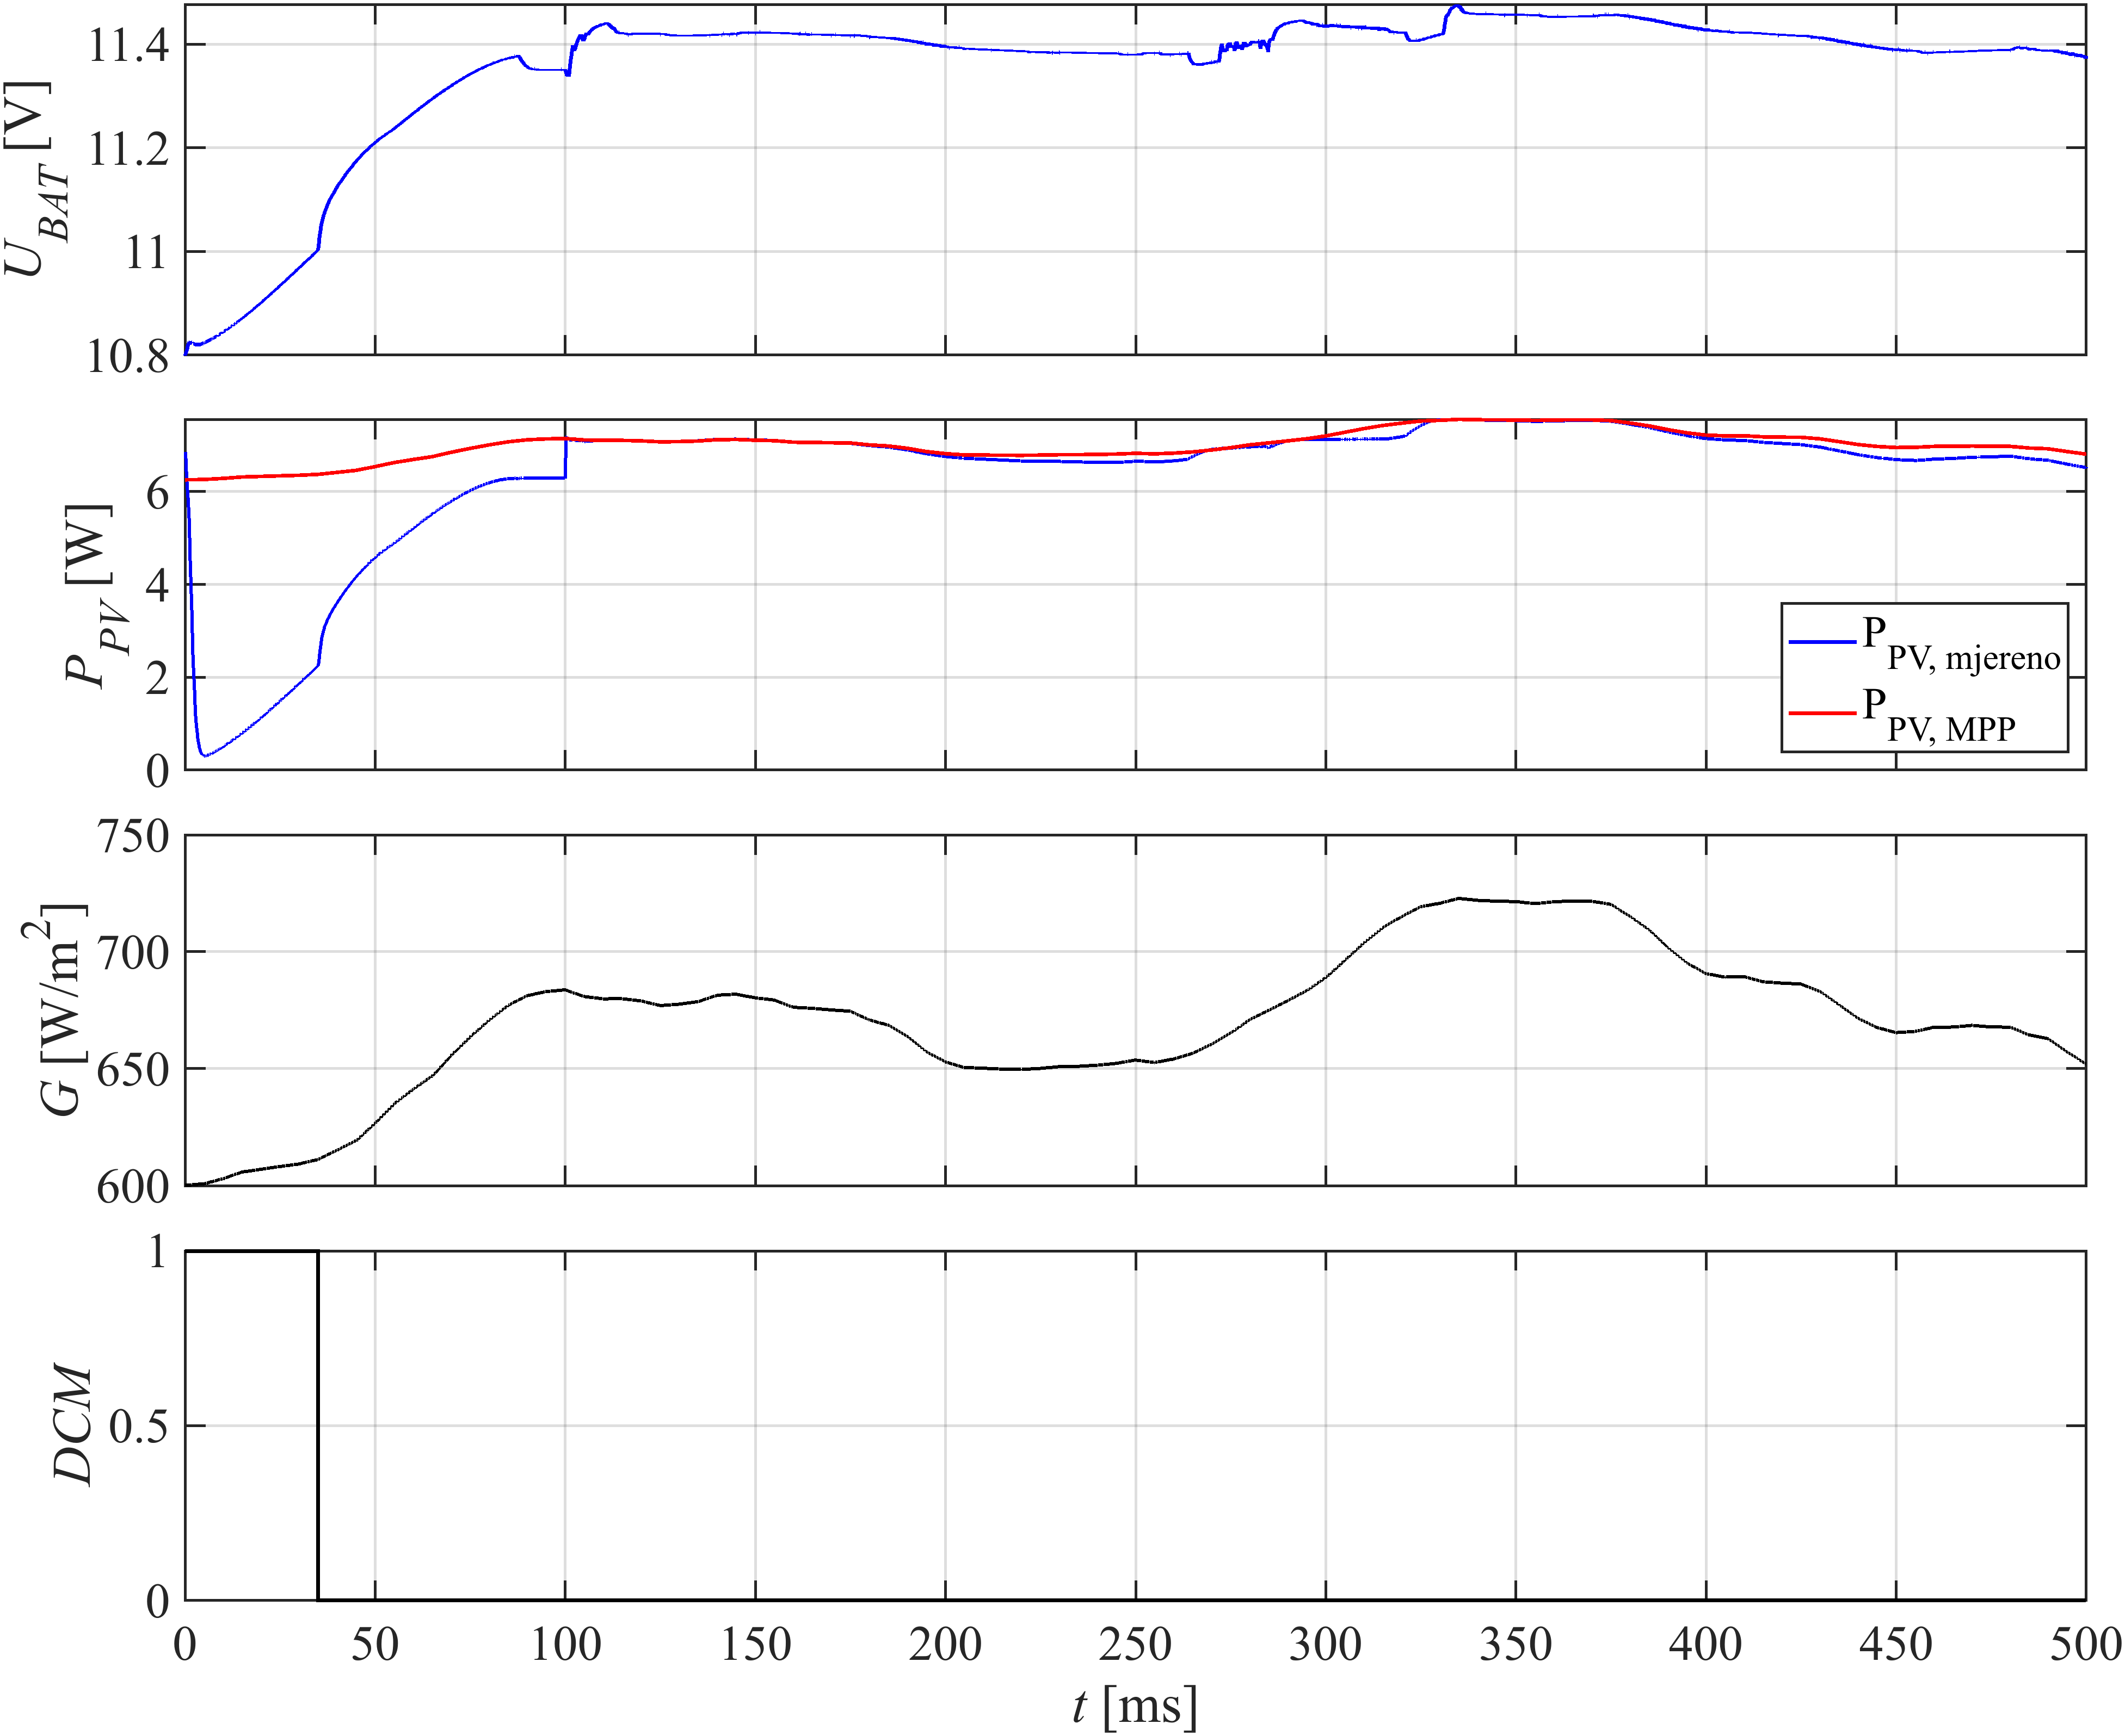

Slika 5.15: Valni oblici izlaznog napona UBAT, snaga fotonaponskog izvora *PPV*, filtritanog nasumičnog signala ozračenja G te logike prijalaza između CCM i DCM režima rada.

# Cjeloviti model procesa i regulacijske petlje

Cilj konačne regulacijske petlje je optimalno punjenje baterijskog paketa, ovisno o stanju napunjenosti SOC (engl. *state of charge*):

* SOC = 0 – 95 %: Punjenje maksimalnom snagom uz primjenu MPPT algoritma za određivanje optimalnog ulaznog napona pretvarača *UPV, ref*
* SOC = 95 – 100 %: Punjenje konstantnim naponom zadavanjem konstantnog referentnog napona *UBAT, ref*

Dodatno, regulator mora prilagoditi vlasitit izlaz trenutnom režimu rada uzlaznog pretvarača. Parametri PI regulatora (*KR*i *TI*) se dinamično podešavaju za kontinuirani i diskontinuirani režim rada. Stoga regulacijska petlja mora u svakom trenutku odabrati jednu od četiri moguće postavke ulaznih parametara. Konačna regulacijska petlja vidljiva je na slici (Slika 6.1).

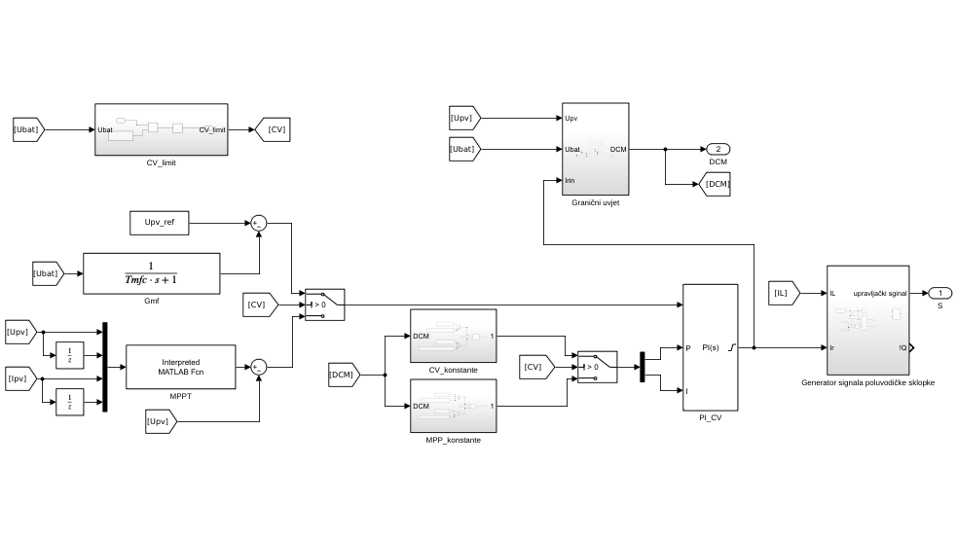Slika 6.1: Cjeloviti model regulacijske petlje

Spajanjem regulacijske petlje (Slika 6.1) na nelinearan sustav tj. na model procesa, dobija se kompletna simulacijska shema sustava automatskog upravljanja (Slika 6.2).

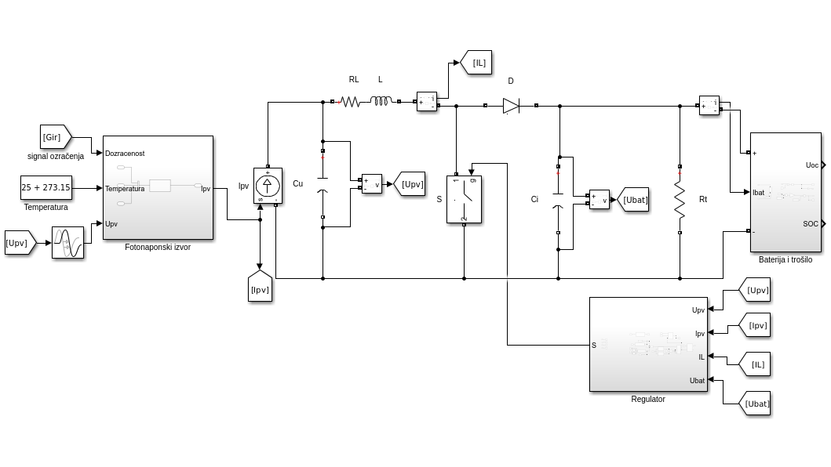Slika 6.2: Cjeloviti model sustava koji se sastoji od nelinearnog uzlaznog pretvarača realiziranog pomoću električnih komponenata, modela fotonaponskog izvora, modela baterije i trošila te regulatora (regulacijske petlje)

# Rezultati

Ovo poglavlje bavi se simuliranjem rada cjelovitog modela procesa (Slika 6.1) i cjelovitog modela regulacijske petlje (Slika 6.2). S obzirom na to da su prethodna poglavlja već pokazala pojedinačnu funkcionalnost regulacije punjenja konstantim naponom (Slika 5.9) te punjenja maksimalnom snagom (Slika 5.15), cilj ovog poglavlja je prikazati prijelaze između dvaju načina rada. Simulacije su ograničene na kratki vremenski period zbog iznimne računalne zahtjevnosti simuliranja punog modela.

## Prijelaz iz punjenja maksimalnom snagom u način punjenja konstantnim naponom

# Literatura

# Sažetak

Fotonaponski izvor povezan je s litij-ionskim baterijskim člankom putem istosmjernog uzlaznog pretvarača koji podiže ulazni napon na odgovarajuću izlazni razinu. Projektirana je regulacijska petlja koja omogućuje maksimalno iskorištenje električne snage fotonaponskog izvora kada baterija nije napunjena, odnosno održavanje konstantnog izlaznog napona kada je baterija puna. Obrađeni su naponski i strujni način upravljanja pretvaračem. Ispravnost rada cjelokupnog modela sustava potvrđena je kroz simulacije.

**Ključne riječi:** fotonapon, litij-ionski članak, uzlazni pretvarač, regulacijska petlja

# Abstract

A photovoltaic source is connected to a lithium-ion battery via a direct current boost converter, which raises input voltage to a suitable output level. A control loop was designed to enable maximum power extraction from the photovoltaic source when the battery is not fully charged, and to maintain a constant output voltage once the battery is full. Both voltage mode and current mode control strategies for the converter were implemented. Operation of the full system model was confirmed through simulations.

**Keywords:** photovoltaic, lithium-ion cell, boost converter, control loop